**O‘ZBEKISTON RESPUBLIKASI**

**OLIY TA’LIM, FAN VA INNOVATSIYALAR VAZIRLIGI**

**TOSHKENT AMALIY FANLAR UNIVERSITETI**

Qo‘lyozma huquqida

UO‘Q:004.9:61

**KULIDJANOVA YULDUZ INOMJON QIZI**

**TA’LIM JARAYONALARIDA RAQAMLI TEXNOLOGIYA ORQALI TALABA KOMPETENSIYASINI TAKOMILLASHTIRISH METODIKASI (AKT DARSLARI MISOLIDA)**

**13.00.02 – Ta’lim va tarbiya nazariyasi va metodikasi**

Texnika fanlari bo‘yicha falsafa doktori (PhD)

ilmiy darajasini olish uchun yozilgan

DISSERTATSIYA

**Ilmiy rahbar:** Yuldasheva Nilufar Abdullayevna,

pedagogika fanlari doktori, professor

**Toshkent 2025**

**MUNDARIJA**

|  |  |  |
| --- | --- | --- |
|  | **KIRISH**…………………………………………………………. | 4 |
| **I BOB.** | **RAQAMLI TEXNOLOGIYALAR VA TALABA KOMPETENSIYASINING NAZARIY ASOSLARI**…...…… | 11 |
| 1.1-§. | Kompetensiya tushunchasi, uning turlari va zamonaviy raqamli ta’limda tutgan o‘rni.………………. | 11 |
| 1.2-§. | Talabalarda kasbiy va raqamli kompetensiyalarni shakllantirish muammolari……………………………………………………… | 15 |
| 1.3-§. | Axborot-kommunikatsion texnologiyalar (AKT) fanining o‘quv jarayonidagi o‘rni……………………………………………….. | 19 |
| 1.4-§. | Kompetensiyaviy yondashuvning pedagogik va psixologik asoslari…………………………………………………………… |  |
|  | 1 - bob bo‘yicha xulosalar……………………………………...... | 22 |
| **II BOB.** | **RAQAMLI TEXNOLOGIYALARDAN FOYDALANIB TALABA KOMPETENSIYANI RIVOJLANTIRISHNING METODIK ASOSLARI**.……………………………………… | 24 |
| 2.1-§. | Raqamli texnologiyalarning ta’limda qo‘llanish holati: tahlil va tendensiyalar… | 24 |
| 2.2-§. | Talabalarda axborot-kommunikatsion va raqamli kompetensiyalarni shakllantirish strategiyalari.............................. | 26 |
| 2.3-§. | Raqamli texnologiyalar asosida kompetensiya shakllantirishga oid ilg‘or xorijiy tajribalar………………………... | 27 |
| 2.4-§. | Interaktiv platformalar, sun’iy intellekt va masofaviy ta’lim texnologiyalari………………………………………………. | 31 |
|  | 2 - bob bo‘yicha xulosalar……………………………………....... | 42 |
| **III BOB.** | **AKT DARSLARI MISOLIDA TALABA KOMPETENSIYASINI TAKOMILLASHTIRISH METODIKASI BO‘YICHA TAJRIBA-SINOV ISHLARI**.… | 43 |
| 3.1-§. | Tajriba-sinov ishlarini tashkil etish va o‘tkazish ………………… | 43 |
| 3.2-§. | Tajriba-sinov ishlari natijalarini hisoblash va taqqoslash, taklif etilgan metodikaning samaradorligini baholash............................ | 49 |
|  | 3 - bob bo‘yicha xulosalar……………………………………...... | 84 |
| **XULOSA**………………………………………………………........................ | | 102 |
| **FOYDALANILGAN ADABIYOTLAR RO‘YXATI**………………………. | | 103 |
| **ILOVALAR**…………………………………………………........................... | | 113 |

**KIRISH**

**Dissertatsiya mavzusining dolzarbligi va zarurati.** Jahonda hozirda tibbiyot sohasiga raqamli texnologiyalar yutuqlarini joriy qilish, katta hajmdagi tibbiyot ma’lumotlariga ishlov berish va mavjud tibbiyot axborot tizimlarini takomillashtirishga alohida e’tiborberilmoqda. Rivojlangan mamlakatlar, jumladan AQSh, Buyuk biritaniya, Germaniya, Fransiya, Janubiy Koreya, Yaponiya, Hindiston va boshqa mamlakatlarda bu borada keng qamrovli ilmiy va amaliy tadqiqotlar olib borilmoqda. Bu borada tibbiyot malumotlarining dinamik oʻzgaruvchanligi va noravshanligi, tibbiyot vositalarining doimiy yangilanib borishini hisobga olish imkoniyatini beruvchi axborot texnologiyalari yutuqlaridan foydalangan holda intelektual tahlil usulalri asosida tibbiyot axborot tizimlarini ishlab chiqish muhim ahamiyat kasb etadi.

Jahonda tibbiyot axborot tizimlarining rivojlantirishga axborot oqimi mexanizini takomillashtirish, katta hajmdagi noravshan tibbiyot malumotlariga ishlob berish va ularning yagona axborot makonini yaratish, intelektual tahlil qilishni tizimlashtirishning ilmiy asoslari yaratilmoqda. Ushbu yoʻnalishda tibbiyot ma’lumotlarni intelektuallashtirish va ularni saqlashni ta’minlaydigan mahaliy ma’lumotlar bazasini itegratsiyalash va real vaqt rejimida axborotlar almashuvi mexanizmini zamonaviy axborot texnologiyalari usullari asosida takomillshtirish, ma’lumotlarni va aniqligini ta’minlashdigan neyro-kognitiv modellari va algoritimlarini ishlab chiqish dolzarb muammolardan biri hisoblanadi.

Respublikamizda tibbiyot sohasini raqamlashtirish axborot texnologiyalari yutuqlarini keng jalb qilish asosida katta hajmdagi tibbiyot axborotlariga ishlov berish va almashish jarayonini samaradorligi oshirish alohida e’tibor berilmoqda. Jumladan, O‘zbekiston Respublikasida tibbiy axborotni to‘plash, qayta ishlash va intellektual tahlil qilish masalalari bilan bog‘liq axborot tizimlarini yanada takomillashtirishga qaratilgan keng ko‘lamli ishlar amalga oshirilmoqda, xususan axborotlar ustida amallarni bajarish, neyro-noravshan model va algoritmlarni ishlab chiqish va yaratishdan zarurriyat tugʻiladi. Sog‘liqni saqlash sohasida jarayonlarni boshqarishning intellektual tizimini yaratish va taqsimlangan axborot tizimlarining ishlashi “O‘zbekiston-2030” strategiyasida, jumladan, «...2022-2024-yillarda sog‘liqni saqlash tizimini rivojlantirish, aholi salomatligini muhofaza qilish va tibbiyot xodimlari salohiyatini oshirish dasturini amalga oshirishga qaratilgan kompleks chora-tadbirlarni amalga oshirish, shuningdek, 2022-2026 yillarga mo‘ljallangan sog‘liqni saqlash sohasini raqamlashtirish strategiyasi...»[1] da keltirilgan asosiy vazifalar turkumiga kiradi. Shu jihatdan O‘zbekiston aholisiga sifatli tibbiy xizmat ko‘rsatishni yaxshilash maqsadida zamonaviy usullarga asoslangan intellektual texnologiya usullaridan foydalangan holda tibbiy axborot tizimlarini yaratish zarurati paydo bo‘ldi.

Mazkur dissertatsiya tadqiqoti O‘zbekiston Respublikasi Prezidentining 01.05.2023 yildagi «Sog‘liqni saqlash tizimini raqamlashtirishga doir qo‘shimcha chora-tadbirlar to‘g‘risida»gi PQ-140-sonli 25.05.2021 y. PQ-5124 «Sog‘liqni saqlash sohasini kompleks rivojlantirish bo‘yicha qo‘shimcha chora-tadbirlar to‘g‘risida»gi 2021-yil 28-iyuldagi PQ-5199-son «Sog‘liqni saqlash sohasida ixtisoslashtirilgan tibbiy yordam ko‘rsatish tizimini yanada takomillashtirish chora-tadbirlari to‘g‘risida»gi, shuningdek, boshqa ushbu sohada qabul qilingan me'yoriy hujjatlar asosida tayyorlangan.

**Tadqiqotning Respublika fan va texnologiyalari rivojlanishidagi ustuvor yo‘nalishlariga mosligi.** Mazkur tadqiqot Respublika fan va texnologiyalar rivojlanishining IV. «Axborotlashtirish va axborot - kommunikatsiya texnologiyalarini rivojlantirish» ustuvor yo‘nalishi doirasida bajarilgan.

**Tadqiqotning o‘rganilganlik darajasi.** Katta maʼlumotlarni tahlil qilish uchun intellektual platforma asosida tibbiyot tashkilotlarini boshqarish tizimini takomillashtirish bo‘yicha ilmiy tadqiqotlarda I.L Kashirina[2], O.N. Bodin[3], C.Yu.Juleva[4] M.V.Lapayev[5] , D.I.Mutin[6] va boshqa bir qator xorijiy olimlarning ishlari turli xil omillarni hisobga olgan holda tibbiy axborotni boshqarish jarayonlarini intellektuallashtirishning nazariy va amaliy muammolarini oʻrganishga bagʻishlangan. Turli tizimlarda murakkablik va noravshanlik omillarini optimallashtirish va yechish borasida O‘zbekiston olimlari: T.F.Bekmuratov[7], M.M.Musaev[8], A. X. Nishonov[9], X.Z. Igamberdiyev[10], I.X Siddikov[11] va boshqalar ham ilmiy izlanishlarida yutuqlarga erishganlar.

Shu bilan birga, sog‘liqni saqlash sohasidagi ilmiy tadqiqotlar doirasining doimiy ravishda murakkablashishi va kengayishi tibbiy maʼlumotlarni to‘plash va qayta ishlash jarayonini intellektuallashtirish usullari va algoritmlarini ishlab chiqishni, maʼlumotlarning ehtimollik xususiyati va qisman noravshanligini hisobga olishini talab qiladi. Aytish joizki, yuqoridagilar bilan bog‘liq holda, hozirgi vaqtda tibbiy tashkilotni boshqarishning IT-arxitektura modellarini shakllantirish, end-to-end raqamli texnologiyalardan foydalangan holda zamonaviy tibbiy konseptlarni amalga oshirishni taʼminlashning uslubiy bazasi tashkil etilganligini ham taʼkidlash, ham qayd etish mumkin. Yuqoridagilardan kelib chiqib, ushbu tadqiqotning maqsad va vazifalari shakllantirildi.

**Dissertatsiya tadqiqotining dissertatsiya bajarilgan oliy taʼlim muassasasini ilmiy-tadqiqot ishlari rejalari bilan bog‘liqligi.** Dissertatsiya tadqiqoti Islom Karimov nomidagi Toshkent davlat texnika universiteti ilmiy-tadqiqot ishlari rejasining ИЗ-202011162 «Boʻlajak muhandis-kadrlarni masofaviy oʻqitish va uning natijalarini “SMART” texnologiyasi yordamida baholashning dasturiy taʼminotini yaratish» (2022-2023) mavzularidagi ilmiy loyihalari doirasida bajarilgan.

**Tadqiqotning maqsadi.** Yagona axborot makonida maʼlumotlarni intellektual tahlil qilish platformasi asosida tibbiy axborot maʼlumotlar bazalarini rasmiylashtirish imkonini beruvchi ob’ektga yo‘nalitirilgan yondashuvga asoslangan tibbiy axborot tizimini ishlab chiqishdir.

**Tadqiqotning vazifalari:**

Maʼlumotlar noravshanligi sharoitida tibbiyot sohasi xususiyatlarini hisobga olgan holda tibbiy axborot tizimlarini tahlil qilish.

Tibbiyot sohasida maʼlumotlar almashish jarayonining neyro-kognitiv modellarini qurish.

Kognitiv yondashuv asosida tibbiyot axborot tizimlarining maʼlumotlar bazasi strukturasini shakllantirish.

Murakkab tibbiy axborot tizimlari universal noravshan kognitiv xaritasi modeli algoritmlarini yaratish.

Tibbiy maʼlumotlarni intellektual platformasining arxitekturasini ishlab chiqish.

**Tadqiqotning ob’ekti** tibbiyot muassasalari elektron hujjat almashish mexanizmi.

**Tadqiqotning predmeti** axborot texnologiyalari, yuqori texnologiyali tibbiyot tashkilotini boshqarishning arxitektura modellari, qiymatga asoslangan va shaxsiylashtirilgan tibbiyot tamoyillarini amalga oshirishni taʼminlaydi.

**Tadqiqotning usullari** umumiy ilmiy usullar, tizimli tahlil, matematik modellashtirish, neyron tarmoqlari, kognitiv xaritalar va intellektual texnologiyalar usullaridan foydalanilgan.

**Tadqiqotning ilmiy yangiligi quyidagilardan iborat:**

* tibbiy axborot tizimi faoliyatining konseptual modeli ishlab chiqildi, bu esa tibbiyot muassasalari uchun axborot bazasini yaratish jarayonini avtomatlashtirish imkonini beradi.
* obyektga yo‘naltirilgan va relyatsion ma’lumotlar bazasi (MB) modellarining gibrid qo‘llanilishi asosida tibbiy axborot tizimi (TAT) maʼlumotlar bazasi tuzilmasini qurish taklif qilindi, bu esa muhim maʼlumotlarni yuqori tezlikda olish, tahlil qilish va katta hajmdagi maʼlumotlarni saqlashga imkon beradi.
* murakkab tibbiyot axborot tizimlari universal noravshan kognitiv xaritasi yaratildi, bu esa to‘plangan statistik maʼlumotlardan foydalanish orqali tibbiy qarorlarning adekvatligi va aniqligini oshirish imkonini beradi.
* tibbiyot axborot alamshish jarayoni universal noravshan kognitv xaritasi (TAAJUNKX)ni o‘qitish algoritmi ishlab chiqildi, bu esa tibbiyotda maʼlumotlar almashinuvi jarayonida maʼlumotlar ustida bajariladigan amallar aniqligini oshirish imkonini beradi.

**Tadqiqotning amaliy natijalari quyidagilardan iborat:**

* tibbiy axborot oqimini boshqarish uchun noravshan kognitiv xaritalarning yaratilganligi, ularni qurilishida noravshan to‘plamlar nazariyasini qo‘llash imkonini beradi;
* konseptlar va ular orasidagi o‘zaro bog‘liqlik noravshan to‘plamlar bilan ifodalanadi, bu esa taqsimot turini aks ettirish imkonini beradi;
* noravshan kognitiv xaritalarning o‘quv namunasi asosida amalga oshirilgan usul va algoritmlari, bu tibbiyot axborot almashish jarayonning diskret momentlarida to‘plangan statistik maʼlumotlardan foydalanish orqali simulyatsiya qilingan tibbiy tizimlarni qurishning adekvatligi va aniqligini oshirish imkonini beradi;
* noravshan kognitiv xaritalar uchun dinamik model ishlab chiqilgan, bu turli xil tibbiyot axborot oqimini tavsiflovchi murakkab tibbiy tizimlarni tahlil qilish imkonini beradi, bu konseptlarning o‘zaro bog‘liqligining nochiziqligini hisobga olishdan kelib chiqadi;

Shuningdek, noravshan to‘plamlar, noravshan mantiq va kognitiv tahlillar asosida tibbiyot axborot oqimini boshqarish uchun tibbiy tizimlar yaratildi.

**Tadqiqot natijalarining ishonchliligi.**

Tadqiqot natijalarining ishonchliligi qo‘yilgan muammoning matematik jihatdan aniq ifodalanishi, muammoni o‘rganish va tahlil qilish natijasida tibbiyot sohasida olingan natijalarning, bayon etilgan qoida va xulosalarning asosli nazariy tushunchalarini hayotga tatbiq etish, tibbiyot sohasida ishlab chiqarish jarayonlarining tasdiqlangan modellarini tadqiq qilishda foydalanish bilan tasdiqlanadi; qat’iy matematik usullarni, tizimli tahlil usullarini va tizimli-parametrik optimallashtirish muammolarini hal qilish yondashuvlarini, noravshan ierarxik modellashtirish usullarini, axborot almashinuvining tasdiqlangan texnologik modellarini tadqiq qilishda to‘g‘ri foydalanish bilan tasdiqlanadi; natijalarning boshqa tadqiqotlar natijalari va ilmiy adabiyotlarda keltirilgan eksperimental maʼlumotlarga muvofiqligi; olingan ilmiy natijalar va ulardan amaliy foydalanishning aniq ko‘rsatkichlarining amalga oshirish hujjatlarida aks ettirilgan muvofiqligi. Ishning har bir yangi ilmiy yechimi uchun nazariy asoslar keltirilib, qo‘llash yo‘llari ko‘rsatilgan.

**Tadqiqot natijalarining ilmiy va amaliy ahamiyati.**

Tadqiqot ishida olingan natijalarining ilmiy ahamiyati ishlab chiqilgan hisoblashning matematik modellari, usullari va algoritmlari, tibbiy tizimlar modellarini yaratishning barcha mumkin bo‘lgan usullaridan foydalanishga imkon beruvchi universal noravshan kognitiv xaritani ishlab chiqish bilan tavsiflanadi. Universal noravshan kognitiv xaritani o‘qitishning yangi usuli va algoritmi ishlab chiqildi, bu simulyatsiya qilingan tibbiy tizimlarni qurishning aniqligini oshirish imkonini beradi.

Tadqiqotning amaliy ahamiyati sog‘liqni saqlash sohasida integratsiyalashgan maʼlumotlar bazalarini yaratish uchun mo‘ljallangan tibbiy axborot tizimlarini shakllantirish uchun dasturiy taʼminot majmuasini ishlab chiqishdadir.

**Tadqiqot natijalarining joriy qilinishi.** Axborotni qayta ishlash jarayonini boshqarish uchun raqamli noravshan mantiq tizimini sintez qilish natijasida olingan natijalarga asoslanib:

«Xorazm viloyati sogʻliqni saqlash boshqarmasi» boshqaruv tizimi noravshan boshqaruvchining optimal parametrlarini izlash uchun moslashtirilgan neyron modellar va algoritmlar asosida ishlab chiqilgan dasturiy taʼminot toʻplami joriy etilgan.

**Tadqiqot natijalarining aprobatsiyasi.** Mazkur tadqiqot natijalari 12 ta anjumanlarda, jumladan 7 ta xalqaro va 5 ta respublika ilmiy-amaliy anjumanlarida muhokamadan o‘tkazilgan.

**Tadqiqot natijalarining e’lon qilinganligi**. Dissertatsiya mavzusi bo‘yicha jami 20 ta ilmiy ish chop etilgan, shulardan O‘zbekiston Respublikasi Oliy attestatsiya komissiyasining doktorlik dissertatsiyalari asosiy ilmiy natijalarini chop etish tavsiya etilgan ilmiy nashrlarda 6 ta ilmiy maqola, 2 tasi xorijiy va 4 tasi Respublika jurnallarida nashr qilingan hamda 2 ta EHM uchun yaratilgan dasturiy vositalarini qayd qilish guvohnomalari olingan.

**Dissertatsiyaning tuzilish va hajmi.** Dissertatsiya kirish, to‘rtta bob, xulosa, foydalanilgan adabiyotlar ro‘yxati va ilovalardan iborat. Dissertatsiyaning hajmi 120 betni tashkil etadi.

**I BOB. RAQAMLI TEXNOLOGIYALAR VA TALABA KOMPETENSIYASINING NAZARIY ASOSLARI**

**1.1 - §. Kompetensiya tushunchasi, uning turlari va zamonaviy raqamli talimda tutgan o‘rni va rivojlanish tendensiyalari.**

Mamlakatimizda oliy ta’lim muassasalarining o‘quv-tarbiya jarayoni moddiy texnika va axborot bazasini mustahkamlash, yuqori sifatli o‘quv adabiyotlari va ilg‘or pedagogik texnologiyalar bilan ta’minlash, jahonning yetakchi ilmiy-ta’lim muassasalari bilan hamkorlik qilish borasida olib borilayotgan islohotlar pedagog kadrlarning zamonaviy kasbiy bilimlari va pedagogik mahoratlarini doimiy oshirish zaruratini kuchaytirmoqda. O‘zbekiston Respublikasi oliy ta’lim muassasalarida ta’lim sifatini oshirish chora-tadbirlarida “mamlakatda amalga oshirilayotgan keng qamrovli islohotlarda oliy ta’lim muassasalarining ishtiroki hamda tashabbuskorligini oshirish, professor-o‘qituvchilarning bilimi va pedagogik mahorati monitoringini yuritish” [1] kabi vazifalar belgilangan.

Har qanday murakkab zamonaviy axborot kommunikatsiya texnologiyalari, integratsiyalar, fan sohasidagi olamshumul yangiliklar, raqamli tendensiyalar, avvalo o‘qituvchi tomonidan o‘zlashtirilib, so‘ngra uning bilimi, saviyasi, qobiliyati evaziga talabalar ongiga va tafakkuriga yetkaziladi. Yildan yilga o‘qituvchining kasbiy faoliyatiga nisbatan talablar kuchaymoqda. Bu hozirgi zamon talabi. Demak, o‘qituvchiga nisbatan qo‘llaniladigan – pedagogik mahorat atamasi hech qachon o‘z mavqeini yo‘qotmaydi, balki tobora takomillashib, boyib va zamon talablariga mos o‘zgarib boraveradi.

Raqamli jamiyatni rivojlanishida bo‘lajak mutaxassislarni kasbiy salohiyat jihatdan tayyorlash asosini texnologik ishlab chiqarish va jamiyat qonuniyatlari ta’sir etadigan sohaga oid, bilimlarga asoslanib tayyorlash maqsadga muvofiq. Zamonaviy ta’lim muhitidagi raqamli kompetentlikga ega bo‘lgan o‘qituvchilarni soha faoliyatga tayyorlash mexanizmlari, vositalari, texnologiyalarini ishlab chiqish muammolari dolzarb bo‘lib qolmoqda. O‘z navbatida ushbu faoliyat sohasida raqamli kompetentligi yuqori bo‘lgan o‘qituvchilarni tayyorlash mohiyatini ilmiy jihatdan anglash zarurligini bildiradi.

“Raqamli” atamasi kelib chiqishiga ko‘ra lotin va ingliz tillariga taalluqli holda “digital“ so‘zidan olingan va “raqamlardagi ma’lumotlar, signal”, “qadam-baqadam” [2] ma’nolarida ketma-ketlikni bildiruvchi sifat darajasini anglatadi. O‘tkan asr 90 yillarning o‘rtalarida o‘zbek muomala tiliga kirib kelgan ushbu so‘z eng avvalo “raqamli iqtisodiyot” so‘z birikmasi ko‘rinishida namoyon bo‘ldi va hozirda ham “iqtisodiyot” sohasini tark etmagan holda o‘z ma’no doirasini kengaytirib, jamlovchi ma’noviy bo‘yoqda boshqa jabhalarga kirib keldi va axborot texnologiyalari sohasining muhim atamalaridan biriga aylandi. Ushbu so‘z qo‘llanilishiga ko‘ra shu darajada keng ko‘lamlilik va sermahsullik darajasiga yetdiki, endilikda u atama sifatida emas, mubolag‘asiz ravishda o‘zbek tilining umumiste’mol so‘ziga aylandi. “Raqamli kompetensiya” so‘z birikmasi turli kasbiy yo‘nalishlarda maxsus soha bilimlari bilan bog‘liq holda raqamli jihozlarni qo‘llash haqidagi bilim va malakalarni” anglatadi [3].

O‘zbekiston Respublikasi Prezidentining 2020 yilning 5 oktyabrdagi “Raqamli O‘zbekiston – 2030” strategiyasini tasdiqlash va uni samarali amalga oshirish choratadbirlari to‘g‘risida”gi PF-6079 son Farmonining “Axborot texnologiyalari sohasida ta’lim berish va malaka oshirish yo‘nalishi” bobida “raqamli ko‘nikmalarga ega bo‘lgan aholi ulushuni oshirish maqsadida yuqori malakali mutaxassislar ishtirokida bepul onlayn kurslar tashkil etish”[12] vazifasi qo‘yilgan [4]

Raqamli kompetensiyalar tushunchasi faoliyat samaradorligini oshirish maqsadida inson (fuqaro, ishchi, talaba) ning axborot-kommunikatsiya texnologiyalaridan har xil sharoitlarda (ish, bo‘sh vaqt, mashg‘ulot) foydalanish qobiliyatining o‘ziga xos xususiyati sifatida tavsiflanadi.

Yana boshqa xorijiy manbalarda raqamli kompetensiya- bu ish, ta’lim, bo‘sh vaqt, jamiyatda ishtirok etish bilan bog‘liq maqsadlarga erishish uchun AKTdan ishonchli, tanqidiy va ijodiy foydalanish, deb ta’riflanadi.

Bugungi kunda raqamli kompetensiyasiga ega bo‘lgan mutaxassislarni shakllantirish zamonaviy jamiyat ta’lim tizimining asosiy vazifalaridan biridir. Qo‘yilgan vazifaga faqatgina AKT kompetensiyasini multimediali ta’lim texnologiyalari asosida o‘qitish metodikasini maqsadli olib borish bilan erishish mumkin, bunda ta’lim oluvchiga yangi bilimlarni tushunishga, ulardan dars mashg‘ulotlarida moxirona foydalanish asnosida yangilik yaratishi va yaratilgan yangi metodikalarini amaliyotga samarali tadbiq etishiga imkon berilishi lozim.

Aynan shuning uchun ham hozirgi zamonaviy ta’limning raqamlashtirish davrida oliy ta’lim tashkilot tizimini talabalarining interaktiv texnologiya va multimedia vostalari yordamida ularning raqamli kompetentligini rivojlantirish zamonaviy ta’limning asosiy vazifalaridan biri sanalmoqda.

Olimlar Ye.Ye.Shyerbik, A.A.Kondakova ta’kidlashicha raqamli kompetensiyalarning shakllanishini baholashda uchta darajani aniqlash mumkin:

Shuning uchun raqamli kompetesiyalarni rivojlantirish uchun nafaqat fanlar aro bog‘lanishlardan foydalanish, balki o‘rganilayotgan fanlarga individual interfaol metodlardan foydalangan holda zamonaviy dars olib borish metodlarini ham kiritish kerak. Mutaxassislarning fikriga ko‘ra, raqamli kompetensiya hayotning barcha sohalarida axborot jamiyati texnologiyalaridan ishonchli va tanqidiy foydalanishni nazarda tutadi [5]. Raqamli kompetensiya axborot-kommunikatsiya texnologiyalari sohasidagi asosiy ko‘nikmalarga asoslanadi (kompyuterlarni ma’lumot izlash, baholash, taqdim etish, saqlash va almashish, elektron vositalar va Internet orqali muloqot qilish uchun).

Ta’limda raqamli texnologiyalarni o‘qitish sifatini saqlab qolgan holda samarali qo‘llash uchun quyidagi vazifalar muvaffaqiyatli hal etilmog‘i dakor:

***Birinchidan,*** albatta mamlakatimizda Internet infratuzilmasini yaxshilashimiz, mobil operatorlar tomonidan ko‘rsatilayotgan xizmatlar sifatini oshirish va eng muhiki aholining, ayniqsa talaba yoshlarni zamonaviy axborot-kommunikatsiya texnologiyalarining so‘ng yutuqlarini o‘zlashtirishga shart-sharoitlar hamda imtiyozlar yaratib berish lozim;

***Ikkinchidan,*** o‘quv jarayonini tashkil etishda raqamli texnologiyalardan foydalanish ko‘lamini kengaytirish va axborot resurslari, o‘qitish vositalari va masofaviy o‘qitish texnologiyalarini rivojlantirish, ijodkor talabalarni universitetni raqamlashtirish loyihalariga jalb qilish bilan oliy ta’lim muassasalari faoliyatini tartibga soluvchi normativ-huquqiy hujjatlarga o‘zgartirish kiritish bo‘yicha vakolatli organlarga takliflar berish, yuqori samaradorlikka ega raqamli qurilmalar bilan jihozlangan tuzilmalar, o‘quv xonalari, laboratoriyalar, mediastudiyalar va boshqalarni o‘z ichiga olgan markazlarni tashkil etish hamda unda orttirilgan tajribani O‘zbekistonning barcha oliy ta’lim muassasalarida qo‘llash;

***Uchinchidan,*** zamonaviy axborot-kommunikatsiya texnologiyalari va ta’lim texnologiyalarining mustahkam integratsiyasini ta’minlash, bu borada pedagog kadrlarning kasbiy mahoratini uzluksiz rivojlantirib borish uchun qo‘shimcha sharoitlar yaratish;

***To‘rtinchidan,*** interfaol taqdimot tizimlaridan foydalanish, ma’ruza va seminar darslari uchun internet bilan bog‘liq holda interfaol va multimediali taqdimotlarni ishlab chiqish kabi mavzular bo‘yicha o‘qituvchilarning malakasini oshirish uchun kurslarni tashkil qilish va o‘tkazish;

***Beshinchidan,*** real vaqt rejimida interfaol taqdimot tizimlari, videokonferesaloqa tizimlari, virtual zallar, elektron resurslardan foydalanib istalgan vaqtda masofaviy o‘qitish jarayonini amalga oshirish.

***Oltinchidan,*** bulutli texnologiyalar, virtual voqelik, kengaytirilgan voqelikdan foydalanish hamda didaktik materiallar va tajriba dizaynlarini ishlab chiqishda 3D printerini qo‘llash, raqamli didaktika va raqamli ta’lim modellarini qo‘llash, o‘qituvchilar va talabalar uchun loyihalar, diplom ishlari, ilmiy izlanishlar va boshqalarini muhokama qilish uchun ilmiy veb-saytlar ishlab chiqish lozim. Shundagina, biz raqamli texnologiyalardan foydalanib ta’lim sifatini tushirmagan holda talabayoshlarga bugungi kun talabi darajasida bilim olishlariga erishamiz.

1.1-rasm. Muayyan tibbiyot faoliyatni axborotlashtirishga mo‘ljallangan tibbiyot axaborot tizimlari.

Murakkab axborot tizimlari biroz boshqacha tarzda taqsimlanadi. Ularning aksariyati ko‘p tarmoqli shifoxonalar, poliklinikalar va sanatoriy-kurort muassasalarida foydalanish va qo‘llab-quvvatlash ishlarining ixtisosligiga yo‘naltirilgan. Barcha murakkab tibbiy axborot tizimlari orasida ixtisoslashgan tizimlarning ulushi hozirgi vaqtda 80% ni tashkil qiladi (1.2-rasm).

1.2-rasm. Komplekslashgan tibbiyot axborot tizimilari

Kompleks axborot tizimini ishlab chiqishda barcha turdagi tibbiyot muassasalarining asosiy ishlash xususiyatlarini hisobga olish kerak: ko‘p tarmoqli shifoxona, poliklinika, sanatoriy-dispanser. Ko‘p usullarda turli xil davolash-profilaktika muassasalari yagona tibbiyot markazi [16] doirasida ishlaydi, shuning uchun tizim ularning faoliyatini yagona axborot makonida qo‘llab-quvvatlashi kerak.

Bir necha yillar davomida foydalanilayotgan tibbiyot axborot tizimlari uchun maʼlumotlar bazasi hajmining o‘sishi tufayli butun tizimning unumdorligining pasayishi muqarrar. Ayniqsa katta hajmdagi maʼlumotlarni to‘playdigan murakkab axborot tizimlari uchun bu haqiqat dolzarb muammodir. Statistik maʼlumotlar, boshqaruv dasturlari yoki yuqori ixtisoslashtirilgan muammolarni hal qilish kabi dasturiy taʼminot tizimlari uchun maʼlumotlar bazasining o‘sish tezligi shaxsiy kompyuter avlodlarining o‘zgarish tezligiga mos keladi. Ularning keng tarqalganligini hisobga olgan holda, tibbiyot axborot tizimining maʼlumotlar bazasini optimal loyihalash muammosi kelib chiqadiChunki tizimning maʼlumotlar bazasini optimal modeli tibbiyot axborot tizimining butun hayotiylik sikli davomida yetarli darajada ishlashini taʼminlaydigan model hisoblanadi [23, 29, 84, 87, 103, 117, 114,115, 116, 120].

Axborot tizimining (AT) ishlash unumdorligino oshirish uchun quyidagi yondashuvlar qo‘llaniladi:

1. Tizimni eskirgan maʼlumotlardan bosqichma-bosqich tozalash [29];

2. Foydalanilayotgan quyi tizimlar sonini qisqartirish va buning natijasida ish unumdorligining pasayish sur’atini kamaytirish;

3. Axborot tizimi (AT) maʼlumotlar bazasining ichki arxitekturasini optimallashtirish [75, 103, 120, 114, 115];

4. Global tarmoqlarda ishlashda tarmoq trafigini optimallashtirish [88];

5. Serverlar va tarmoq uskunalari unumdorligini oshirish, aloqa kanallarining sig‘imi va otkazuvchanligini oshirish [75].

Tarmoq uskunalari unumdorligi va aloqa kanali sigʻimini oshirishdan oldin axborot tarmog‘ini ichki optimallashtirishni amalga oshirish zarur. Server samaradorligini oshirish katta moddiy resurslarni talab qiladi.

Shunday qilib, tibbiy axborot tizimining samarali ishlashini taʼminlashning dolzarb yo‘nalishlari maʼlumotlar bazasining samarali strukturasini ishlab chiqishdan iboratdir.

Adabiyotlarda tahlili shuni koʻrsatadiki an’anaviy ravishda tibbiy axborot tizimlarining maʼlumotlar bazalarini optimallashtirish uchun quyidagi usullar tavsiya etilgan:

1. Tibbiyot axborot tizimi va shuningdek hujjatlar arxivlari maʼlumotlar bazasini loyihalashda faktografik maʼlumotlar bazalari usulini qo‘llash [24, 31, 37, 76, 78, 103, 120, 114; 115].
2. Maʼlumotnomalarga alohida maʼlumotlar bazasini qo‘llash [31, 37, 94].
3. Grafik arxiv maʼlumotlar bazalarini alohida serverga o‘tkazish;
4. Maʼlumotlar bazasining alohida komponentlari strukturasini optimallashtirish, ko‘pincha relyatsion MBBT uchun maydonlar hajmini o‘zgartirishda ifodalanadi;

5. Indekslarni qo‘llash;

6. Maʼlumotlar bazasi ichidagi maʼlumotlarning takrorlanishini kamaytirish (uni butunlay yo‘q qilishga intilish) [114, 115,120].

Serverning zarur texnik tavsiflarini rejalashtirish muammosini hal qilish uchun matematik modellashtirish usullaridan, shu jumladan foydalanuvchi trafigiga oid amaliy maʼlumotlardan foydalanish tavsiya etiladi [70, 83]. Shu sababli tibbiyot sohasidagi malumotlar butunligini, yaxlitligi, aniqligi va tezkorligini ta’minlash uchun taqsimlangan maʼlumotlar bazalarini, butun muassasalarni (masalan, ko‘p tarmoqli shifoxonalarni) qamrab oluvchi murakkab topologiyali mahalliy tarmoqlarni va o‘z navbatida, funksional jihatdan bog‘liq tibbiy xizmatlarni o‘z ichiga olgan tarmoqlarga birlashtirilishi krak boʻladi (1.3-rasm) [6, 40,55, 83, 113].



1.3-rasm. Tibbiy maqsadda foydalaniladigan taqsimlangan axborot tarmog‘ining sxemasi.

Maʼlumotlar bazasini boshqarish tizimlar va serverlar sohasining jadal rivojlanishi, protsessorlarning texnik xususiyatlari, katta hajmli xotira sig‘imi tarmoqda tibbiyot axborot tizimlarining ishlashida muammoalrni yuzaga keltirishi mumkin [75].

Bu tizimlarga ma’lumotlarga tezkor analitik ishlov berish masalalariga e’tibor berilmagan. Shunday qilib, tibbiyot axborot tizimlarida nafaqat MB ning yangi texnologiyasini rivojlantirish, balki axborotlarni intellektual tahlil qilish masalasini ham yechish zarur. Buning uchun dastlab analitik axborotlarni yig’ish jarayonini rivojlantirish, so‘ngra ma’lumotlar omborini shakllantirish va unga mos ekspert tizimni ishlab chiqish zaruriyati tug‘iladi.

Xulosa qilib shuni aytish zarurki, tibbiy axborot tizimini yaratishda avtomatlashtirilgan tizim axborotlarga tezkor analitik ishlov berish va ma’lumotlarni intelektual tahlil qilishni umumlashtirgan holda yaratish sog‘liqni saqlash sohasi samaradorligini oshirishi mumkin.

**1.2 - §. Tibbiy axborot tizimlarida ma’lumotlar almashish mexanizmi**

Tibbiyot axborot tizimining strukturasini ishlab chiqish murakkab masala bo‘lib unda maʼlumotlar bazasini boshqarish tizimi (MBBT) va ishlab chiqish vositalarini tanlash to‘g‘risida qaror qabul qilish kerak. Chunki bular muvaffaqiyatning taxminan 30% ini belgilaydi [27, 29, 34, 78, 117, 124, 125]. Tibbiyot sust shakllantiriladigan soha bo‘lganligi sababli tibbiyot axborot tizimini ishlab chiqishda quyidagi talablarga rioya qilish kerak:

• «mijoz-server» - arxitekturaga mos bo’lishi;

• mavjud hujjat aylanish tizimlarining asosiy funksiyalarini bajargan holda maxsus maʼlumotlar asosida hujjatlarni saqlash va qayta ishlashni ta’minlay olishi;

• modulli arxitekturaga asoslangan tizimni amalda shakllantirishda kontseptual yaxlitlikni va komponentlarga asoslangan yondashuvning taʼminlashi;

• tizimni moslashuvchanligini oshirish uchun ko‘p platformalilik va mashtablashni qo‘llab-quvvatlashi;

• ko‘p qirrali va moslashtirilganligini taʼminlash, masalan, ost tizimlar o‘z xususiyatiga ega bo‘lishi;

• maʼlumotlar bazalari va asosiy ilovalarni avtomatik ravishda zaxiralanishi;

• ishonchli va vaqt sinovidan o‘tgan xavfsizlik quyi tizimiga asoslangan bo‘lishi.

Taʼkidlashimiz mumkinki, hozirda tibbiyot axborot tizimlari uchun yuqorida belgilangan barcha talablarni to‘liq bajara oladigan dasturiy taʼminot tizimlari mavjud emas [78].

Hozirda tibbiyot sohasida qo‘llanilayotgan axborot tizimlari mijoz-server arxitekturasiga asoslangan. Bu tibbiy axborot tizimlarida maʼlumotlar bazasini boshqarish tizimlari relyatsion yoki obyektga yo‘naltirilgan modellarga asoslangan bo’lib, ularning har birining o‘ziga xos afzalliklari va kamchiliklari bor. Ulardan birgalikda foydalanish axborot tizimining istalgan maʼlumotlar bazasini modellashtirish imkonini beradi. Bunga sabab yagonamaʼlumotlar bazasini avtomatik ravishda shakllantirilishi imkonini yaratildi.

1.5-rasm. Maʼlumotlar bazasini boshqarish tizimlari turi bo‘yicha axborot tizimlarini taqsimlanishi.

Afzalliklar ikki ko‘rinishda namayon bo‘ladi: yaʼni bu texnologiyaning boshqalarga nisbatan nazariy afzalliklarga va amaliy afzalliklarga [78, 110, 125].

1.6-rasm. Tibbiyot axborot tizimlarida mijoz-server arxitekturasi asosida maʼlumotlar bazasini boshqarish tizimlarining ulushlari.

Obyektga yo‘naltirilgan maʼlumotlar bazasini boshqarish tizimlari quyidagi afzalliklarga ega [11, 27, 31, 78]:

• maʼlumotlar bazasida saqlanishi kerak bo‘lgan barcha turdagi maʼlumotlarni tahlil qilish ancha qiyin. Hatto ish jarayonida mavjud variantga ham yangi xususiyat qo‘shish, maydonning formati va strukturasini o‘zgartirish kerak bo‘ladi. Relyatsion maʼlunotlar bazasi bilan ishlashda bu dasturchi uchun qo‘shimcha yuklama keltirib chiqaradi [125].

• relyatsion maʼlunotlar bazasidan foydalangan holda yaratilgan tibbiyot axborot tizimlarining maʼlumotlar bazasi bir nechta bog‘lanish va indekslarga ega bo‘lgan juda ko‘p turli jadvallardan iborat bo‘ladi [117].

• tibbiyotga doir axborotni rasmiylashtirish va tizimlashtirish aniqlik talab etadigan jarayondir. Tibbiyot hujjatlarini jadvallar ko‘rinishida taqdim etish, jadval maydonlari samaradorligining pasayishiga olib keladi. Bu kamchilik ya’ni tibbiyotda relyatsion maʼlumotlar bazasidan foydalanilganda jadvallaridagi maydonlarning bo‘sh qolib ketishi ko‘plab mualliflar tomonidan qayd etilgan;

• tibbiyot mutaxassislari uchun elektron jadval ilovalari bilan ishlash odatdagi hujjatlar bilan ishlash usulidan sezilarli darajada farq qiladi. Shu sababli, odamning qog‘ozdagi kasallik tarixidan elektron hujjatlar shaklida tuzilgan kompyuter analogiga o‘tishi psixologik jihatdan osonroqdir [2, 3; 27, 29, 24, 31, 78, 114, 125].

Lekin, obyektga yo‘naltirilgan maʼlumotlar bazasini boshqarish tizimlari ham kamchiliklariga ega bo‘lib, ularga statistik ma’lumotlarga ishlov berishning samarasizligi sababli ikkita asosiy turdagi maʼlumotlar bazasini boshqarish tizimlarining gibrididan foydalanish maqsadga muvofiqdir. Hujjat almashishga asoslangan maʼlumotlar bazasini boshqarish tizimi sifatida obyektga yo‘naltirilgan maʼlumotlar bazasidan foydalanish qulay, chunki unda tayyor komponentlardan foydalanish hisobiga, tizimni yaratish vaqtini sezilarli darajada qisqartirish va ishonchliligini oshirish imkonini yuzaga keladi. Shunday qilib, maʼlumotlar bazasini boshqarish tizimini tanlashda obyektga yo‘naltirilgan MBBTdan foydalanish kerak [2, 3, 27, 28, 32, 34, 78].

Maʼlumotlar bazasi yadrosini tashkil qilish uchun obyektga yo‘naltirilgan maʼlumotlar bazasidan foydalanish taklif qilinadi va baʼzi hollarda yaʼni obyektga yo‘naltirilgan MB dan foydalanishning samarasi yetarli darajada bo‘lmaganda relyatsion maʼlumotlar bazasidan foydalanish tavsiya etiladi.

Ayni paytda sog‘liqni saqlash sohasidagimavjud axborot tizimlari zamonaviy talablarga to‘liq javob beramadi, chunki axborot tizimlarini loyihalashning an’anaviy usullarining samaradorligi yetarli darajada emasligidadir.

Tibbiyot axborot tizimini amaliy rivojlantirish uchun relyatsion maʼlumotlar bazasini boshqarish tizimiga qaraganda tibbiyot sohasida foydalanish samaradorligi yuqori bo‘lgan obyektga yo‘naltirilgan maʼlumotlar bazasini boshqarish tizimidan foydalanish tavsiya etiladi.

Tibbiyot axborot tizimidan foydalanish davomida so‘rovlarga javobni o‘z vaqtida to‘liq olish uchun samarali maʼlumotlar bazasi tuzilmasini ishlab chiqish zarurati tugiladi.

**1.3-§. Tibbiyot tashkilotlari boshqaruvini rivojlantirishning zamonaviy tendensiyalari**

Tibbiyot sohasida axborot tizimini yaratishda muammolarni ikki guruhga bo‘lish mumkin:

• tibbiy maʼlumot almashish jarayonini ta’minlash;

• tibbiy maʼlumot almashish jarayonini boshqaruvini taʼminlashda qarorlar qabul qilish.

Tibbiyotda boshqaruv qarorlarini qabul qilishning asosiy muammosi – bu noravshanlik sharoitida tibbiy qarorlar qabul qilishdir. BU muammoni muvaffaqiyatli hal qilish uchun rivojlanishning hozirgi bosqichida intellektual axborot tizimlaridan foydalanish zarur [50, 118].

Hozirgi sharoitda, faoliyat sohasi va shaklidan qat’iy nazar, sog‘liqni saqlash tashkilotlari faoliyatini tahlil qilish tibbiy qarorlar qabul qilishning ilmiy asosi hisoblanadi. Shunga ko‘ra, yana bir muammo - tibbiyot muassasalari faoliyatini tahlil qilishni avtomatlashtirish muammosi paydo bo‘ladi, bu esa innovatsion tadqiqot usullari orqali tibbiy va texnologik jarayon maʼlumotlarini qayta ishlashda vaziyatning noravshanligiga aniq baho berish imkonini beradi. Ushbu muammoning yechimini aqlli tibbiy qarorlarni qo‘llab-quvvatlash tizimlarini loyihalash metodologiyasini ishlab chiqish bilan topish mumkin. Noravshanlik sharoitida qaror qabul qilish nazariyasi shu kungacha ko‘plab ishlarda ko‘rib chiqilgan [11, 29, 36, 37, 43, 52, 103, 113, 117, 119, 128, 129].

Tibbiyot sohasidagi noravshanlik bir qator sabablarga ko‘ra yuzaga keladi:

* muammoli vaziyat haqida mavjud bilimlarning to‘liq emasligi ko‘pincha bemorning sog‘lig‘i to‘g‘risida yetarli maʼlumot yo‘qligi sababli paydo bo‘ladi;
* tibbiy testlarning bir qismi yo‘qolganda (yoki tayyor bo‘lmaganda), bemor unutganda (yoki yashirilganda) alomatlar haqidagi maʼlumotlar maʼlum tavsiflarga mos kelmaganda va hokazo;
* qabul qilingan qarorga reaksiyalarning oldindan aytib bo‘lmaydi (inson tanasining tibbiy harakatlarga individual reaksiyalarini oldindan aytib bo‘lmaydi);
* bemorning tanasidagi o‘zgarishlarni bashorat qilishning murakkabligi va noravshanligi (turli xil tashqi taʼsirlar, tibbiy muassasadagi o‘zgarishlar va boshqalar);
* maqsadni tushunishda noravshanlik (davolash sxemasini to‘g‘ri tanlash yoki amalga oshirilgan harakatning natijasini oldindan aytish har doim ham mumkin emas);
* oliy tibbiyot muassasalari tomonidan tavsiya etilgan texnikalarning soni cheklanganligi.

Boshqaruv tibbiy qarorlari va tibbiy maʼlumotlarni olish usullari aniqlik va noravshanlik sharoitida farqlanadi. Birinchi holda, vaziyatning (tavsiyalarning) muqobil natijalarining ehtimolliklari o‘ziga xos tarzda aniqlanadi (deterministik), ikkinchi holda, har bir variant natijalari uchun o‘ziga xos qiymatlar to‘plami beriladi. Tibbiyot sohasida klassik semantik tarmoq modelini amalga oshirish qo‘shimcha tafsilotlar takomillashtirishlarni talab qiladi. Noravshan to‘plamlar nazariyasi asosida bilimlarni shakllantirishning turli modellari va ularning tasnifi mavjud. Ushbu maqsadlar uchun muayyan mavzular bo‘yicha modelni tanlashni asoslash talab qilinadi. Noravshan bilim modellarini amalga oshirish uchun ularni qurish vositalarini tanlash va ular bilan ishlash kerak [3, 7, 8, 24, 32, 36, 37,76, 114, 119, 123, 124, 127].

Tibbiy bilimlarni o‘zlashtirish jarayonida tibbiy qaror qabul qiluvchining xususiyatlari bilan bog‘liq muammolar paydo bo‘ladi: agar muqobil variantlar ko‘p bo‘lsa, ularning barchasini ko‘rib chiqish qiyin. To‘g‘ri (rasmiylashtirilgan) va noto‘g‘ri (rasmiylashtirilmagan) deb tasniflanishi mumkin bo‘lgan tibbiy bilimlarning gradatsiyasi mavjud. U bilan ishlash mexanizmlarini ishlab chiqishda bunday bilimlarning xususiyatlarini hisobga olish butun tizim strukturasini rivojlantirishning eng muhim vazifalaridan biridir.

Shunday qilib, yuqoridagilarni hisobga olgan holda, quyidagilar talab qilinadi:

* boshqaruvda tibbiy qarorlarini qabul qilish uchun noravshanlik sharoitida tibbiy maʼlumot olish usullarini o‘rganish;
* tibbiyot sohasida noravshan to‘plamlar nazariyasiga asoslangan bilimlarni ifodalash modelini ishlab chiqish;
* tibbiy ekspert tizimda bilimlar bazasini ishlab chiqish va shakllantirish.

Yuqorida keltirilgan vazifalarda noravshanlik bir qator sabablarga ko‘ra yuzaga keladi, shu jumladan quyidagi omillar:

1) bemorning sog‘ligi holati, bemorning tanasining xususiyatlari, bemorning o‘ziga xos kasalligi va boshqalar haqida maʼlumotning yetishmasligi, yetarli maʼlumotga ega emasligi;

2) mavjud maʼlumotlarning nomuvofiqligi - turli tibbiy testlarning nomuvofiqligi; tibbiy testlar va bemor tarixidagi nomuvofiqliklar; barcha kasalliklarni maʼlum bir davolash rejimidan foydalanishning mumkin emasligi va boshqalar;

3) qisqa vaqt ichida tibbiy tekshiruvlar natijalarini olishni imkoni yo’qligi;

4) bemorning ahvoli to‘g‘risidagi maʼlumotlarning to‘liq emasligi yoki noto‘g‘riligi va noravshanligi.

Sog‘liqni saqlash tashkilotlarida qo‘llaniladigan maʼlumotlar hajmining sezilarli darajada oshishi xizmat sifatini pasayishiga olib kelmasligi uchun maʼlum bir natijaga erishishda ularni qimmatli maʼlumotlarga aylantirish yaʼni raqamli formatga o‘tkazish zaruratini keltirib chiqaradi. Zamonaviy kompaniyaning muvaffaqiyatli rivojlanishining ajralmas qismi – bu axborotni raqamlashtirish va axborotni raqamli maʼlumotlarga aylantirish jarayonlarini amalga oshirishidir.

Tibbiyot sohasida foydalanish mumkin bo‘lgan raqamli texnologiyalarni batafsil ko‘rib chiqamiz. Mashinali o‘qitish loyihalarida, bashoratli modellashtirishda va boshqa ilg‘or tahliliy qobiliyatlarda foydalanish va keyinchalik qayta ishlash uchun sturkturalangan, kuchsiz strukturalangan va strukturalanmagan maʼlumotlarning kombinatsiyasi taqdim etiladi. Big Data texnologiyasining asosiy muammosi - maʼlumotlarning aksariyati anʼanaviy tuzilgan maʼlumotlar bazasi formatiga (masalan, veb-jurnallar, matnli hujjatlar) mos kelmaydigan formatda taqdim etilganida. Barcha maʼlumotlar turli xil omborlarda saqlanadi va bundan tashqari, tashkilot tarmog‘idan tashqarida bo‘lishi mumkin. Natijada, kompaniyalar o‘z maʼlumotlariga kirish huquqiga ega bo‘ladi, ammo ular o‘rtasida munosabatlarni o‘rnatish uchun sifatli vositalarga ega bo‘lmaydilar. Bu maʼlumotlarni tahlil qilish natijalariga salbiy taʼsir ko‘rsatishi mumkin. Bugungi kunda maʼlumotlar tezda yangilanadi va Big Data texnologiyalari ular bilan ishlashning ilg‘or usuli hisoblanadi [65, 66, 76, 96, 115, 118].

Katta maʼlumotlar texnologiyasidan foydalanish beshta asosiy tamoyilga asoslanadi: tezlik (speed), hajm (volume), xilma-xillik (veriety), qiymat (value), ishonchlilik (reliability). Katta maʼlumotlar kontseptsi operatsion samaradorlikni oshirish, yangi mahsulotlarni yaratish va raqobatbardoshlikni saqlash uchun tez-tez yangilanadigan, turli manbalarga joylashtiriladigan katta hajmli xilma-xil tarkibdagi maʼlumotlar bilan ishlashni o‘z ichiga oladi [69, 116].

Sun’iy intellekt (SI) - bu aqlli mashinalarni, xususan, kompyuter dasturlarini yaratish fani va texnologiyasidir. Hozirgi vaqtda sun’iy intellekt algoritmlar va dasturiy taʼminot tizimlarining ro‘yxatini o‘z ichiga oladi, ularning o‘ziga xos xususiyati - maʼlum muammolarni hal qilish haqida odam kabi o‘ylashida va hal qilish qobiliyatidir. SIning asosiy xususiyatlari o‘rganish, fikrlash, harakat qilish va tilni tushunish qobiliyatlaridir [19, 57].

Blokcheyn texnologiyasi markazlashtirilmagan taqsimlangan reestr sifatida qaraladi, unda raqamli aktivning manbaasi ro‘yxatga olinadi. Maxsus maʼlumotlar bazasi bloklar deb ataladigan yozuvlar to‘plamini o‘z ichiga oladi. Ushbu bloklarning har birida maʼlum vaqt belgisi va oldingi blokga havola mavjud. Blokcheyn - bu yozuvlarni shifrlash texnologiyasi [23].

Barcha foydalanuvchilar faqat o‘zlarining shaxsiy kalitlariga ega bo‘lgan o‘zlarining blok zanjiriga o‘zgartirishlar kiritishlari mumkin, ularsiz fayllarni yozish mumkin emas. Bundan tashqari, shifrlash texnologiyasi blok zanjirining taqsimlangan nusxalarini barcha foydalanuvchilar uchun sinxronlashtirishni taʼminlaydi. Blokcheyn texnologiyasi dastlab maʼlumotlar bazasi darajasida xavfsizlikni o‘z ichiga oladi. Markazlashtirilmagan server tufayli blokcheyn texnologiyasi yuqori darajadagi xavfsizlikni taʼminlaydi. Server vaqt belgilarini biriktiradi va tarmoq bo‘ylab peer-to-peer ulanishlarini o‘rnatadi. Natijada avtonom boshqaruv rejimiga ega bo‘lgan maʼlumotlar bazasi shakllanadi. Bu blokcheynlarni hodisalarni qayd etish (masalan, tibbiy yozuvlarni yaratish) va katta maʼlumotlar to‘plamlarida ishlashning qulay usuliga aylantiradi [129].

Shular asosida dissertatsiya ishining maqsad va vazifalari aniqlab olindi.

Dissertatsiya ishining maqsadi sog‘liqni saqlash sohasida elektron hujjat almashish tizimlarida axborotlar ishonchliligini baholashning neyro-kognitiv modellarini va algoritmlarini ishlab chiqishdan iborat.

Dissertatsiya ishining vazifalari:

* ma’lumotlar noravshanligi sharoitida tibbiyot sohasi xususiyatlarini hisobga olgan holda tibbiyot axborot tizimlarini tahlil qilish.
* tibbiyot sohasida ma’lumotlar almashish jarayonining neyro-kognitiv modellarini qurish.
* kognitiv yondashuv asosida tibbiyot axborot tizimlarining ma’lumotlar bazasi strukturasini shakllantirish.
* murakkab tibbiyot axborot tizimlari universal noravshan kognitiv xaritasi modeli algoritmlarini yaratish.
* tibbiyot ma’lumotlarini intellektual platformasining arxitekturasini ishlab chiqish.

Tibbiy axborot tizimini amaliy rivojlantirish uchun relyatsion ma’lumotlar bazasini boshqarish tizimiga qaraganda tibbiyot sohasida foydalanish samaradorligi yuqori bo‘lgan ob’ektga yo‘naltirilgan ma’lumotlar bazasini boshqarish tizimidan foydalanish tavsiya etiladi.

Tibbiy axborot tizimidan foydalanishda so‘rovlarga tezkor javob beradigan samarali ma’lumotlar bazasi strukturasini ishlab chiqish zarur.

**II BOB. TIBBIY AXBOROT TIZIMINING ARXITEKTURASI VA FUNKSIYALARI**

**2.1-§. Tibbiy axborot tizimining umumiy tavsifi va xarakteristikasi**

Tibbiy axborot tizimining ishlashi uchun obyektga yo‘naltirilgan texnologiyadan foydalangan holda obyektga yo‘naltirilgan maʼlumotlar bazasi qo‘llaniladi. Tibbiy axborot tizimining maʼlumotlar bazasi (MB) insonning butun hayoti davomida sog‘lig‘ining holati to‘g‘risida to‘liq maʼlumot to‘plash imkonini beradi. Axborotni to‘plash va saqlash elektron rasmiylashtirilgan hujjatlar asosida amalga oshiriladi. Tibbiy axborot tizimining ishlashi davomida mavjud hujjatlarga har qanday yangi hujjatlar yoki yangi parametrlarni mustaqil ravishda kiritish mumkin.

Tizim ikkita asosiy qismdan iborat. Asosiy qismi Yii2 ko‘p platformali PHP tilida obyektga yo‘naltirilgan dasturlash muhitida yaratilgan. Tibbiy axborot tizimining maʼlumotlar bazasi arxitekturasi 2.1-rasmda ko‘rsatilgan.

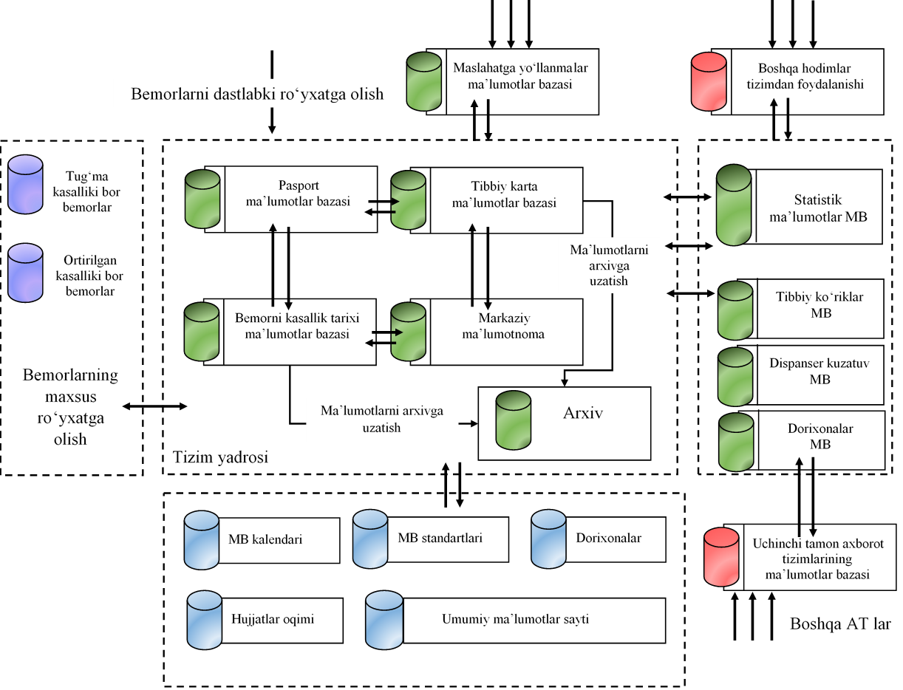

2.1-rasm. Tibbiy axborot tizimining obyekt-relyatsion maʼlumotlar bazasining diagrammasi.

Maʼlumotlar bazasining asosi yadro bo‘lib, unda markaziy maʼlumotnomalar bazasi, kasallik tarixi va ambulatoriya yozuvlari maʼlumotlar bazasi, shuningdek hujjatlar arxivi mavjud. Maʼlumotlar bazasining relyatsion qismida statistika quyi tizimi uchun maʼlumotlar mavjud, ya’ni, tibbiy ko‘rik, dispanser kuzatuvi va boshqa vazifalar. Bu yerda maxsus ajratilgan konsultativ maʼlumotlar bazasi mavjud boʻlib, u masofadan turib foydalanish imkoniyatini va teletibbiyot texnologiyalari elementlarini taʼminlaydi.

Tibbiyot axborot tizimidan har qanday sog‘liqni saqlash muassasasida foydalanish imkoniyatini yaratish uchun tizimda alohida quyi tizimlar va maʼlumotlar bazalari mavjud, tibbiy davolash muassasasining (TDM) individual xizmatlarining ishlashi uchun mo‘ljallangan. Quyi tizimlarning qisqacha ro‘yxati 2.1-jadvalda keltirilgan.

2.1-jadval. Tibbiy axborot tizimi quyi tizimlar va maʼlumotlar bazalarining qisqacha ro‘yxati.

|  |  |
| --- | --- |
| **Modulning nomi** | **Qisqacha tavsif** |
| Tizimning yadrosi | Tibbiy hujjatlarni yaratish, saqlash va qayta ishlash uchun mo‘ljallangan. Tibbiyot axborot tizimi dasturlari va kutubxonalarining asosiy majmuasini o‘z ichiga oladi, shu jumladan middleware maʼlumotlar bazasiga kirish uchun tibbiyot axborot tizimi ilovalari uchun ko‘p platformali xizmatlar. Hujjat ierarxiyasini tashkil qiladi va maʼlumotlarni tahlil qiladi. Xavfsizlik quyi tizimiga asoslangan. Yadroning 2 ta veriyasi mavjud: klinika sharoitida tibbiyot axborot tizimi sifatida ishlash uchun ambulatoriya yozuvlari bazasi, shifoxona sharoitida ishlash uchun tibbiy maʼlumotlar bazasi mavjud. |
| Pasport maʼlumotlar bazasi | Barcha bemorlar haqida umumiy maʼlumotlarni saqlaydi, asosiy pasport maʼlumotlaridan yashash joyi, ish joyi, familiyasi, ismi, otasining ismi yoki so‘zning istalgan qismi bo‘yicha maʼlumotlarni qidirish imkonini beradi. |
| Hujjatlar arxivi | Bemorning barcha eskirgan hujjatlarini shaxsiy papka shaklida to‘plash orqali arxivlash imkonini beradi. |
| Markaziy maʼlumotnoma | Unda shifokorlar katalogi, tashxis kodlari, sozlamalar va boshqalar mavjud. |
| Kasalliklarning xalqaro tasnifi, 10-tasvir | Tizim maʼlumotnomasining bir qismi bo‘lib, kasalliklar bo‘yicha statistik maʼlumotlarni to‘plash uchun foydalaniladigan 10 minglab shablonlarni tavsifini o‘z ichiga oladi. |

**2.1.1-§. Tibbiyot axborot tizimining funksional modeli**

Tizimning axborot modeli tibbiy faoliyat jarayonida maʼlumotlarni qayta ishlash jarayonlarini amalga oshirish va qarorlarni qo‘llab-quvvatlash bilan shug‘ullanadigan asosiy sub'ektlarni belgilaydi.

Maʼlumotlarni qayta ishlash va tahlil qilish modelining tuzilishi nuqtai nazaridan bemorlarning ahvoli to‘g‘risida maʼlumot to‘plashni tadqiqot obyektlari to‘g‘risidagi maʼlumotlarni olish jarayoni deb hisoblash mumkin. Tizimlarda obyektiv va ekspert maʼlumotlarni yig‘ish tizimlaridan qayta ishlash va tahlil qilish tizimiga o‘tkaziladi.

Diagnostika modeli bemorning ahvolini o‘rganishda ishlatiladigan diagnostika vositalarining ierarxiyasini ifodalaydi. Diagnostika modeli invaziv usullarni (diagnostik jarrohlik) va invaziv bo‘lmagan usullarni tavsiflaydi.

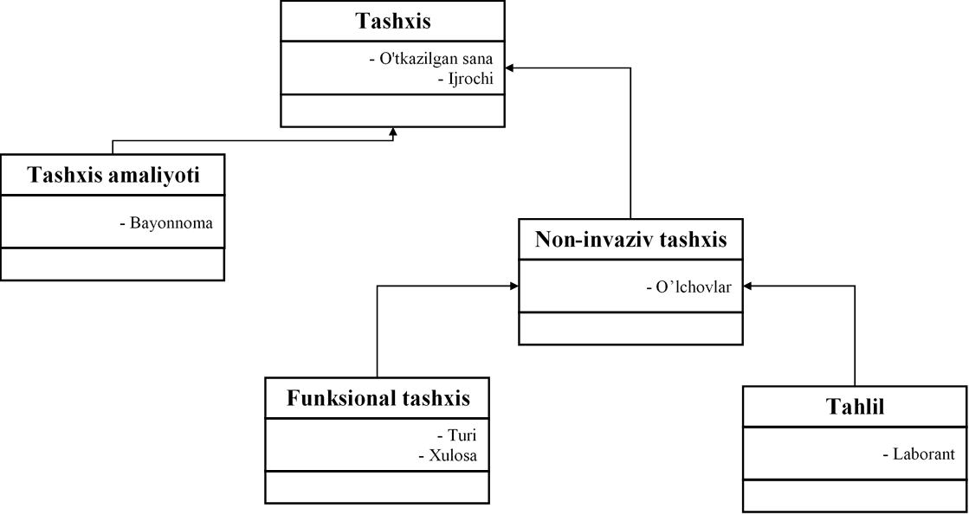

2.2-rasm. Tashxis vositalarining obyekt modeli.

Davolash usullari modeli (2.3-rasm) shifokorning retseptlari, dori-darmonlar, davolashda retsept berish muddati, jarrohlik aralashuvlar to‘g‘risidagi maʼlumotlar, retsept berish vaqtini ko‘rsatadigan jismoniy muolajalar, dori-darmon bo‘lmagan davolash usullari (dam olish, dieta) haqida maʼlumotni o‘z ichiga oladi.

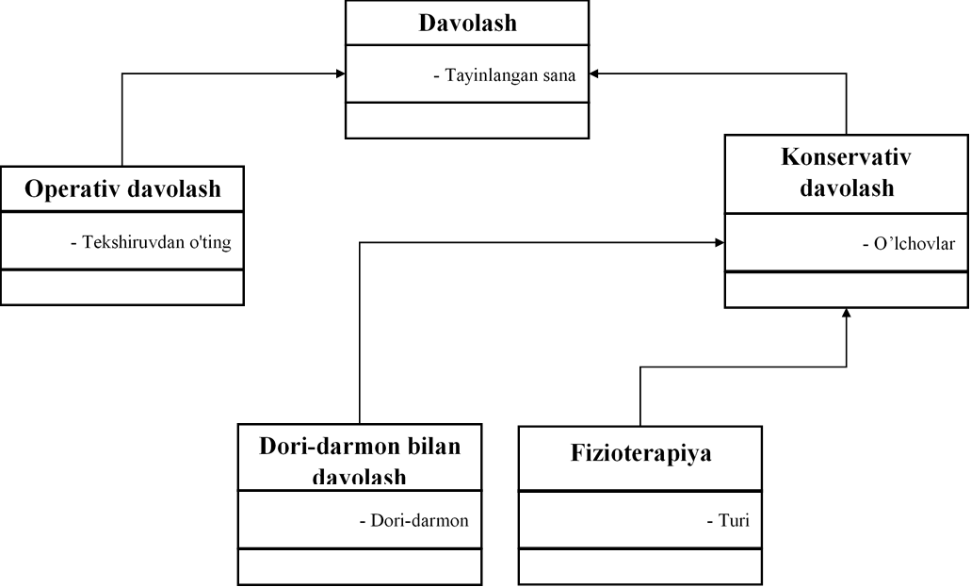

2.3-rasm - Davolash rejimlarining obyekt modeli.

Muassasaning tibbiy axborot tizimida to‘plangan bemor maʼlumotlari matnli yozuvlar va raqamli qiymatlar bilan ifodalanadi. Raqamli va sifatli maʼlumotlar ajralib turadi. Sifatli rasmiylashtirilgan maʼlumotlarga misol sifatida siydik sinovlari ko‘rsatkichlari (rang, hid, shaffoflik) bo‘lishi mumkin. Maʼlumotlar turlari ierarxiyasi sub'ektiv va obyektiv maʼlumotlarni o‘z ichiga oladi.

**2.1.2-§. Tibbiyot axborot tizimining arxitekturasi**

Tibbiyot axborot tizimi arxitekturasining asosini bir qator funksional maʼlumotlarni birlashtirgan model sifatida ko’rib chiqish taklif etildi. Ushbu model (2.4-rasm), bitta obyekt maydoni bilan bog‘liq bo‘lgan geterogen maʼlumotlarni birlashtirish va ifodalash uchun mo‘ljallangan.Ushbu model ierarxik tizimga ega boʻlib, u bir nechta qatlamlardan iboratdir.

Birlashtirishning 1-qatlamida kiruvchi maʼlumotlar qayta ishlanadi. “Xom” geterogen o‘lchov maʼlumotlari o‘zgartiriladi, birlashtirilgan formatga keltiriladi, qayta ishlanadi va obyekt haqida yaxlit maʼlumotlar tuzilmalariga bog‘lanadi.

Funksional modelning 2-qatlami o‘lchov obyektiga “bog‘lanish” bilan maʼlumotlarni qayta ishlashni o‘z ichiga oladi. Qayta ishlash jarayonida obyektning holati u bilan bog‘liq maʼlumotlar yig‘indisi asosida tahlil qilinadi. Ushbu qatlamning maqsadi axborot mazmunini oshirish evaziga maʼlumotlar miqdorini minimallashtirishdan iboratdir.

Modelning 3-qatlamida obyekt vaziyat kontekstida tahlil qilinadi, o‘lchov obyekti, obyektning atrof-muhit haqidagi maʼlumotlari, obyekt haqidagi arxiv maʼlumotlar va taʼsir etuvchi omillar qayta ishlanadi va tahlil qilinadi. Obyekt to‘g‘risidagi mavjud maʼlumotlarning yig‘indisi va hodisalar, sharoitlar va tashqi parametrlarning umumiy holati obyektning holatining sabablarini, shuningdek, holatni o‘zgartirish bo‘yicha tavsiyalarni ishlab chiqishga imkon beradi.

Modelning 4-qatlami qaror qabul qilish qatlamidir.

Tizim arxitekturasi maʼlumotlar birlashishi modeli asosida qurilgan boʻlib unda ma’lumotlarga ishlov berish, normallashtirish, qayta ishlash va izohlash amallari bajariladi.

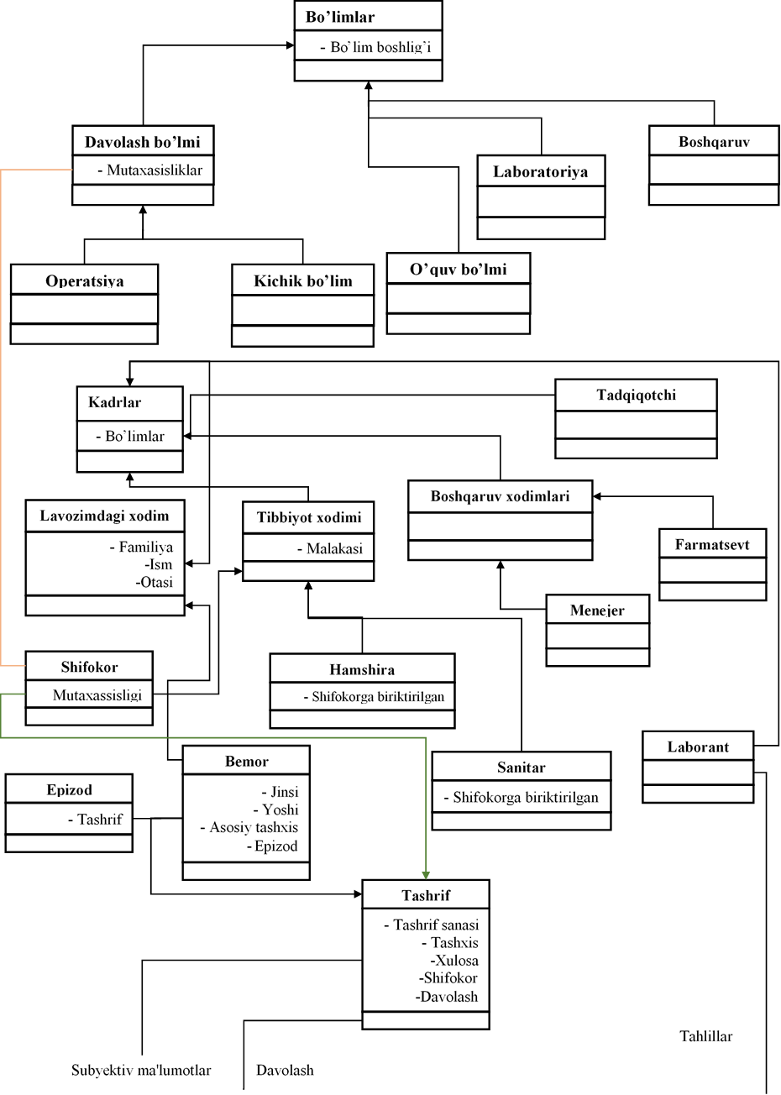

2.4-rasm. Birlamchi qatlamda obyekt modeli elementlari o‘rtasidagi munosabatlar

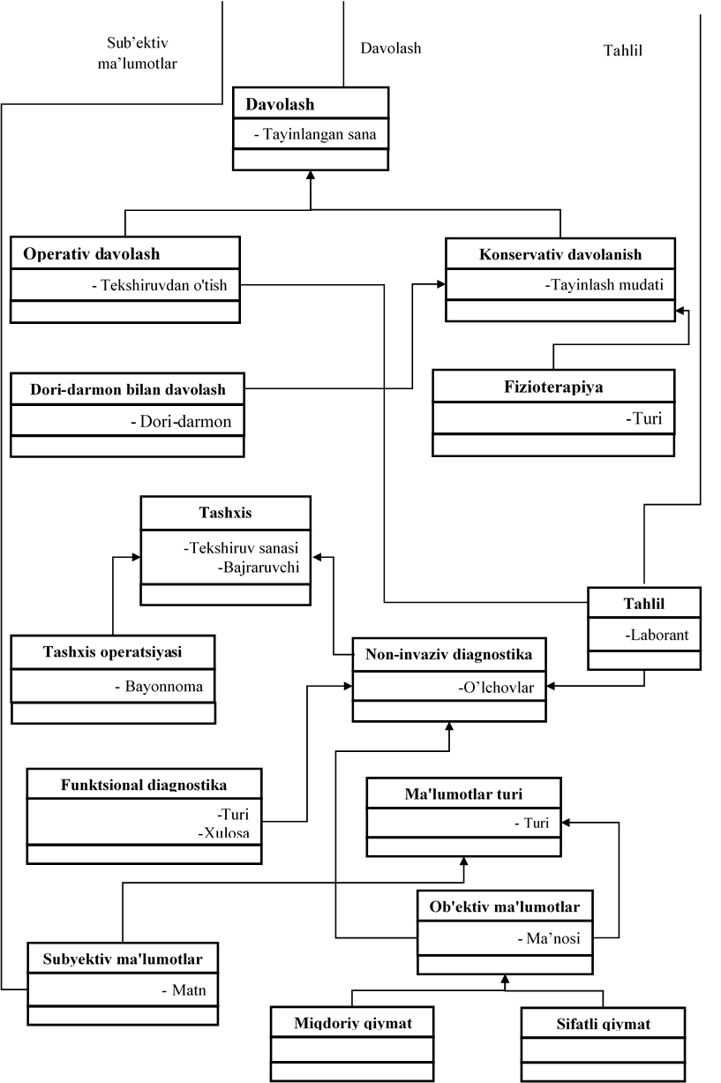

2.5-rasm (davomi). Birlamchi qatlamda obyekt modeli elementlari o‘rtasidagi munosabatlar

Funksional modelning uchinchi qatlami eng muhim boʻlib, unda quyidagi vazifalar bajariladi:

* holatga taʼsir etuvchi atrofdagi omillar bo‘yicha maʼlumotlar to‘plamini tayyorlash;
* bemorning ahvoli o‘zgarishi dinamikasining umumiy qonuniyatlarini aniqlash, shuningdek tashqi omillarning taʼsir darajasini baholash uchun mavjud maʼlumotlarni baholash;
* bemor holati dinamikasining rivojlanishini bashorat qilish uchun o‘xshash parametr qiymatlari bo‘lgan bemorlar to‘g‘risidagi maʼlumotlarni baholash va tahlil qilish;
* bemorning ahvolini o‘zgartirishga taʼsir qilish omillarini baholash.

Modelning moslashuvchanligi har bir bosqichda foydalanuvchi jarayonlari va ichki qayta ishlash jarayonlari turlari bo’yicha amalga oshiriladi. Bunda xizmatlar guruhidan zarur xizmatni tanlash maʼlumotlarning turi va holatiga qarab amalga oshiriladi.

**2.2-§. Tibbiyot sohasida noravshan to‘plamlar nazariyasiga asoslangan bilimlarni ifodalash**

Tibbiyotda «noravshanlik» konsepti «tibbiy maʼlumot» va «tanlash imkoniyati» konseptlari bilan uzviy bog‘liqdir, chunki har qanday noravshanlik muqobil variantning mavjudligini nazarda tutadi va har qanday maʼlumotning mavjudligi noravshanlikni ehtimolini kamaytiradi.

Noravshanlik konsepti maʼlumotlarning to‘liqsizligini tavsiflash uchun ishlatiladi, sun’iy intellekt nazariyasida qo‘llaniladi va ma’lumotlarning rostlik darajasini aniqlash uchun xizmat qiladi. Obyektlar to‘plamining aniq chegaralarining yo‘qligi maʼlumotlarning noravshanligini tavsiflaydi. [3, 7, 8, 24, 32, 36, 37, 106, 114, 117, 119, 123, 124, 127].

Noravshan to‘plamlar nazariyasida tegishlilik funksiyasi xarakterli funksiya hisoblanadi.

Quyidagi $μ_{А}\left(x\right)$ ifodani ** elementning noravshan ** to‘plamiga tegishlilik darajasi sifatida ko‘rsatadi va ** to‘plamni aniqlaydi. $μ_{А}\left(x\right)$ tegishlilikni talqin qilishda ** ning ** prototipiga yaqinlik darajasi yoki o‘xshashlik deb atash mumkin:

${A=\{x, μ}_{А}(x)\}$ (2.1)

Ushbu yondashuvdan foydalanish qarorlarni tahlil qilish uchun noravshan optimallashtirish talab qilinadigan mavzu sohasida amalga oshiriladi. Optimallashtirish muammosini «aniq» optimallashtirish muammolari sinfidan noravshan optimallashtirish muammolari sinfiga o‘tkazish kerak, agar uning kamida bitta elementi noravshan bo‘lsa «bilimlarning noravshanligi» tasodifiy parametrini matematik statistika yoki ehtimollar nazariyasi yordamida tasvirlab bo‘lmaydi. Noravshan maʼlumotlar bilan ko‘p mezonli optimallashtirish noravshan optimallashtirish hisoblanadi [47].

Keyinchalik tegishlilikning belgilashni noravshanlik darajasi sifatida ko‘rib chiqishga qaror qilindi, $μ_{А}(x)$- ** parametrining ** qiymatiga ega bo‘lish ehtimoli darajasi: $«b-A»$.

Noravshan toʻplamlar nazariyasida tegishlilk funksiyasi *A* predikati bilan bogʻliq tartibli munosabat sifatida ifodalanadi va quyidagicha yoziladi:

$x≥_{A}x^{'}$ (2.2)

bu yerda ${ x}^{'}$ dan ko‘ra ** ifoda ** ga ko‘proq mos kelishini anglatadi. Masalan, *x* tibbiyot sohasida muammoli vaziyat **ni tahlil qilishda ishtirok etadigan har qanday tibbiy ko‘rsatkichning qiymati bo‘lishi mumkin (${ x}^{'}$- xuddi shu parametrning boshqa qiymati). Ushbu yondashuv asosida noravshan munosabat $Q X×X$ da ichki munosabat $\left(x^{3}\right)$ (binar munosabatlar to‘plami) sifatida ko‘rib chiqilishi mumkin:

{$≥_{x}$, x $∈$ X}, (2.3)

to‘liq oldindan buyurtma sifatida taqdim etilgan [188]. Keyinchalik tengsizlik

${ μ}_{Q}(x.x')≥μ_{Q} (x, x'')$ (2.4)

ifodada $x^{'}$ ga nisbatan $x^{''}$ ni *x* ga yaqinroq ekanligini bildiradigan vaziyatni tasvirlaydi

$x^{'}≥_{x} x^{''}$ (2.5)

Tasodifiy to‘plam konseptsidan foydalanganda noravshan to‘plamlar nazariyasi ehtimollar nazariyasiga kiritilishi mumkin.

Tibbiy ekspertning obyektlarga tegishlilik darajasi to‘g‘risidagi sifat mulohazalarini sifatli miqdorlar ko‘rinishida ifodalash usuli noravshan modellarni qurishga va natijada noto‘g‘ri modellashtirilgan jarayonlarga imkon beradi. Ushbu muammoni hal qilish tibbiyot fanining obyektiv jarayonlarini modellashtirishdan iborat bo‘lib, simulyatsiya qilingan jarayonda tajriba o‘tkazish vaqtida modelni moslashtirish kerak. Biroq, sub’ektiv jarayonlarni modellashtirishda noravshan modellarning to‘g‘riligini oshirish muammosi juda keskin.

Noravshan maʼlumotlarni tasniflashning bir qancha me’zonlari mavjud bo‘lib, ulardan biri noravshan to‘plamlarni aniqlash sohasidir [43].Noravshan maʼlumotlarning birinchi turi ** sonlar to‘plamida (haqiqiy sonlar oralig‘i) aniqlangan to‘plamlardir [36]. Bunda ** to‘plami sonli masshtab yordamida tasvirlanadi va noravshan to‘plamlar bu masshtabda ifodalangan noravshan miqdorlardir. Noravshan miqdorlarga misol sifatida noravshan sonlar va intervallarni keltirish mumkin.

Noravshan maʼlumotlarning ikkinchi turi - bu noravshan shkala bo‘yicha aniqlangan noravshan to‘plamlar (faktlar, ekspert tizim qoidalari, obyektlar orasidagi binar munosabatlarning elementlari bo‘yicha alternativalar va maqsadlar va boshqalar), bu yondashuv bilan noravshan to‘plam $B=\{(b,B(b))\}$ bu yerda $b,B(b)$«noravshan obyektlar» to‘plamidir.

Bu turdagi noravshan to‘plamlar qo‘llanish sohasiga ko‘ra bir-biridan talqin qilinishi, aniqlanishi va qayta ishlanishi bilan sezilarli darajada farq qilishi mumkin. Shuningdek, maʼlum bir noravshan kategoriya haqida tibbiy qaror qabul qilgan shaxsning qarashlarini aks ettiruvchi noravshan to‘plamlarning boshqa turlari ham ko‘rib chiqiladi. Masalan, «baland» («высокий») konseptini ** obyektiv o‘lchovini raqamli ko‘rinishining (inson bo‘yi balandligi raqamlari) yoki obyektlar to‘plamida aniqlanadi, bunday toifalar (odamlar to‘plami) - $μ_{А}(x)$ qiymat yordamida sifat jihatidan tavsiflangan, ** ning ** konseptsi bilan moslik qiymatlarini ifodalovchi qiymat [32].

Noravshan xarakterdagi qarorlar qabul qilish tizimlarini yaratish uchun rasmiy modellar noravshan yo‘naltirilgan va yo‘naltirilmagan gipergraflar deb hisoblanadi. Loyihalashtirilgan obyektning ikkala analogini va dizayn variantini tanlash bilan bog‘liq noravshan ekspert maʼlumotlari mavjud bo‘lganda mavzu sohasidagi muammolarni hal qilish usullarini taklif qildilar [136]. Tabiatan noravshan bo‘lgan maʼlumotlarni rasmiylashtirish va qayta ishlash usullari to‘plamini taqdim etdilar [3].

Lingvistik o‘zgaruvchi konsepti yordamida aniqlanishi mumkin bo‘lgan maʼlumotlar toifasi mavjud, yaʼni maxsus ko‘rsatilgan son emas, balki tabiiy tilda og‘zaki tavsif. ( 2.6-rasm)

Mavjudlardan yangi bilim olishga imkon beradigan ko‘pgina modellar bilimlarni yaratish uchun produksion tiliga qisqartirilishi mumkin. Tibbiy qaror qabul qilishni asoslashda, to‘rtta komponent bilan belgilanadigan mantiqiy xulosadan foydalangan holda biron bir rasmiy mantiqiy tizim yordamida mavzu bo‘yicha barcha bilimlarni ifodalash kerak [13]:

$FLS=〈A,F,C,I〉$ (2.6)

bu yerda ** - barcha asosiy element ifodalari tuzilgan to‘plam; F - sintaktik jihatdan to‘g‘ri (formulalar) bo‘lishi mumkin bo‘lgan iboralar orasida asosiy elementlardan ajralib turadigan sintaktik qoidalar to‘plami; ** - $FLS$-formulalar aksiomalari to‘plami, ularga haqiqat maqomi apriori beriladi: $I$- xulosa qilish qoidalari.

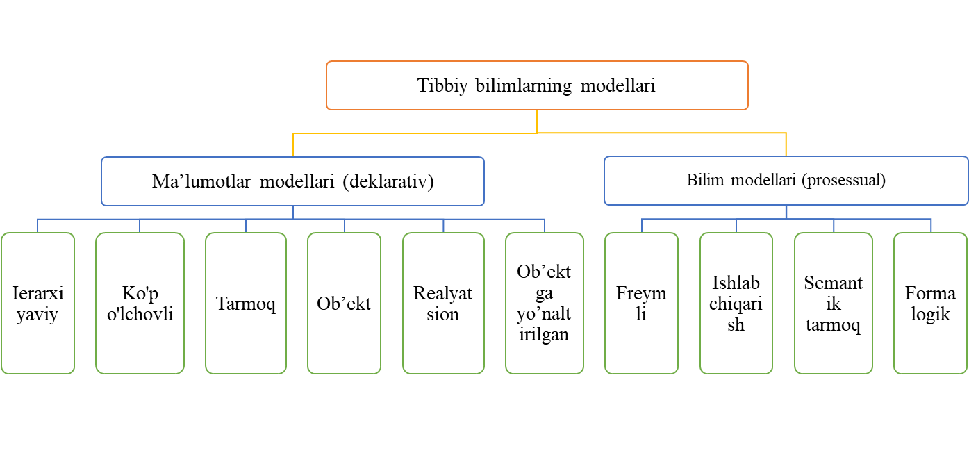

2.6-rasm Tibbiy bilimlarni qurish uchun asosiy model turlari

Noravshan xususiyatga ega mahsulotlar tizimlari noravshan bayonot va lingvistik o‘zgaruvchi konseptlari asosida quriladi.

Tibbiy fan sohasidagi lingvistik o‘zgaruvchini (LO‘) nazariy to’’plam sifatida ifodalash mumkin:

$〈β,T,X,F,S〉$ (2.7)

bu yerda $β$- lingvistik o‘zgaruvchining nomi; $T$- lingvistik o‘zgaruvchi qiymatlar to‘plami (terminlar to‘plami yoki asosiy atamalar to‘plami lingvistik o‘zgaruvchi); $X$– aniqlanish sohasi; $F$- atamalar to‘plamining $T$ elementlari ustida amallarni bajarishning sintaktik protsedurasi (grammatikasi) (yangi mazmunli atamalarni yaratish); $S$- har qanday yangi qiymat $F$ protsedurasi orqali hosil bo‘lgan lingvistik o‘zgaruvchini noravshan o‘zgaruvchiga aylantiruvchi semantik protsedura bo‘lib, unga mos noravshan to‘plamning noravshan shakllanishini bog‘laydi.

Tibbiyot sohasida noravshan o‘zgaruvchi (NO‘) uchlik qiymat bilan ifodalanadi:

$〈α,X,X^{'}〉$, (2.8)

bu yerda $α$– noravshan o‘zgaruvchining nomi $, X=\left\{x\right\}$— noravshan oʻzgaruvchining aniqlash sohasi; bulardan kelib chiqib $X^{'}$ da noravshan to‘plamni quyidagi ifoda bilan ifodalanadi:

$X^{'}=\left\{〈μ_{α}\left(x\right)/x〉\right\} x=fg(x)/x),$ (2.9)

bu uning semantikasini tavsiflaydi (boshqacha aytganda, $α$ noravshan o‘zgaruvchining qabul qilishi mumkin bo‘lgan qiymatlariga cheklovlar).

Noravshan mahsulotlar negizida noravshan munosabat konsepsiyasi asosida xulosa tuziladi [52, 123, 129]. Tibbiy qaror qabul qiluvchining bilimi  xulosa va ob’ektlar o‘rtasidagi noravshan sabab-oqibat munosabatlarini ko‘rsatadi, bu «noravshan munosabat» deb ataladi va  bilan belgilanadi:

, (2.10)

bu yerda  - ob’ektlarning to‘liq holatni ($A$) va xulosalar ($B$) to‘g‘ridan-to‘g‘ri $A×B$ ko’rinishidagi noravshan to‘plam. $A$ va $B$ to‘plamlar orasidagi noravshan munosabat  funksiyadir:

 (2.11)

bu yerda  to‘liq taqsimlovchi panjarani ifodalaydi.

Agar  (haqiqiy) chiziqning [0, 1] segmenti bo‘lsa, u holda (2.11) funksiya tegishlilik funksiyasi sifatida ifodalanadi.

$μ_{G}:A×B→\left[0,1\right].$ (2.12)

${\tilde{C}}^{'}$ kuzatish maʼlumotlaridan foydalanganda va ${\tilde{C}}_{1}→{\tilde{D}}_{1}$ bilan bilim, xulosaning natijasini olish jarayoni noravshan harakterga ega ${\tilde{D}}^{'}$ quyidagi ko‘rinishga ega:

${\tilde{D}}^{'}={\tilde{C}}^{'}*\left({\tilde{C}}_{1}→{\tilde{D}}_{1}\right)$ (2.13)

bu yerda «*» kompozitsion konvolyutsiya qoidasini ifodalaydi (noravshan xulosa qoidasi). «→» noravshan maʼnodir.

Tibbiyot sohalarida qo‘llaniladigan kompozitsiya usuli «bo‘g‘in» operatori va «dizyunksiya» operatorining [129] ∀a,b∈[0,1] birikmasi bilan aniqlanadi. Tibbiyot sohalarida bog‘lanish ko‘pincha mantiqiy iboralarda qo‘llaniladi, bu yerda ikkita oddiy mulohazalarni bog‘lash kerak bo‘ladi. Agar ikkala oddiy mulohaza ham to‘g‘ri bo‘lsa, ulardan tuzilgan mulohaza murakkabligi ham to‘g‘ri bo‘ladi. Bu hukm individual bemorning o‘ziga xos xususiyati hisoblanadi. Noravshan implikatsiya operatorining aniqligini ko‘rsatib, noravshan xulosalar sxemasini aniqlashtirish mumkin.

Quyida noravshan xulosa chiqarishdagi yondashuvlarining eng mashxurlari.

*1-yondashuv* (Tsukamotoga ko‘ra). Tegishlilik funksiyalari (chiqish va kiritish) tabiatan monoton bo‘lgan funksiyalar shaklida amalga oshiriladi. Chiqish o‘zgaruvchisining hisob-kitoblari turli qoidalarga muvofiq olingan o‘rtacha qiymatlarga tushiriladi.

*2-yondashuv.* Maksimal xulosa chiqarish usuli (Mamdani bo‘yicha): yig‘ish maksimal, implikatsiya esa minimal bilan modellashtiriladi.

*3-yondashuv.* Sugeno xulosa chiqarish sxemasi noravshan kontrollerlar uchun ishlab chiqilgan. Xulosa qilish qoidalarining o‘ng tomonlari chiziqli holat bilan cheklangan:

 (2.14)

 *(2.15)*

4-yondashuv. Soddalashtirilgan noravshan xulosalar sxemasidan foydalanish:

 *(2.16)*

bu yerda  - aniq qiymat. Barcha qoidalarga muvofiq hosil qilish natijasida diskret yechimlar to‘plamini olanadi, chunki qoidalarning o‘ng tomonlari aniq belgilangan va har bir element uchun ishonchlilik darajasini bildiradi. Qoidaning o‘ng tomoni (xususan, noravshan to‘plam) qoidaning chap tomoniga (imkoniyat darajasi) ko‘paytiriladi.

Yuqorida aytib o‘tilganidek, bilimlarning to‘liq emasligi, noravshanligi va nomuvofiqligi kabi muammolar ularni hal qilishga qaratilgan bo‘lib, ular tibbiy fan sohasini modellashtirishga an’anaviy yondashuvni rad etish yoki almashtirishni maqsad qilmaydi.

Tibbiy ekspert tizimlarining arxitekturasi mustaqil bloklar tizimi bilan ifodalanadi. Tibbiy ekspert tizimlarining har bir tarkibiy elementi boshqalarni sezilarli darajada o‘zgartirmasdan o‘zgartirilishi mumkin. Bu ekspert tizimlarini o‘zgartirishda ko‘proq moslashuvchanlikka erishadi. Har bir blok o‘z faoliyati davomida maʼlum bir funktsiyani bajarishi kerak, bu maʼlum bir mavzu bo‘yicha bilimlarni ifodalash va boshqarish mexanizmini talab qiladi.

**2.3-§.** **Tibbiy axborot tizimini boshqarish uchun neyron tarmoq modellari**

Neyron tarmoqlarining turli tuzilmalari orasida eng ommaboplaridan biri ko‘p qatlamli tuzilma bo‘lib, unda ixtiyoriy qatlamning har bir neyroni oldingi qatlam neyronlarining barcha aksonlari bilan bog‘langan yoki birinchi qatlam neyron tarmoqlari barcha kirish qatlami tarmoqlariga bog’langan [42, 43, 44]. Bunday neyron tarmoqlar to‘liq bog‘langan tarmoq deb ataladi. To‘plamda faqat bitta qatlam mavjud bo‘lganda, o‘qitish algoritmi to‘liq tushunarli bo‘ladi, shuning uchun noyob qatlam neyronlarining to‘g‘ri chiqish holati maʼlum bo‘ladi va chiqish to‘plamining o‘sishini minimallashtirish uchun sinaptik bog‘lanish o‘rnatiladi. Bu tamoyil, masalan, bir qavatli perseptron uchun o‘qitish algoritmini qurish uchun ishlatiladi. Tashxisning simptomlarga bog‘liqligi regressiya shaklida ifodalanishi mumkinligi sababli, ushbu jarayonni modellashtirish uchun ko‘p qatlamli perseptrondan foydalanish tavsiya etiladi. Ko‘pgina qatlamlarda neyronlarning optimal chiqish qiymatlari oxirgisidan tashqari barcha qatlamlarda ko‘rsatilgan, bu nomaʼlum va bunday hollarda perseptron kerak emas, faqat chiqish signalining kattaligi neyron tarmoqlarga teng. Ushbu muammoning yechimlaridan biri neyron tarmoqlarning har bir qatlami uchun kirish signallariga mos keladigan chiqish signallari to‘plamini ishlab chiqishdir, bu albatta, juda ko‘p mehnat talab qiladigan operatsiya va har doim ham amalga oshirilmaydi. Ikkinchi variant - bu sinapslarning vazn koeffitsientlarini dinamik sozlash, bunda, qoida tariqasida, eng katta bogʻlanishlar tanlanadi va u yoki bu sideronda oz miqdorda o‘zgartiriladi va faqat chiqishda tarmoqdagi xatolik o‘zgarishlarning pasayishiga olib keladigan o‘zgarishlar saqlanadi. Va nihoyat, uchinchisi, ko‘proq maqbul variant - neyron tarmoqlarining chiqishidan kirishga signalni kengaytirish va normal rejimda signalning teskari to‘g‘ridan-to‘g‘ri taqsimlanishini tuzatish. Neyron tarmoqlarni o‘rgatishning ushbu algoritmi orqaga tarqalish (back propagation) protsedurasi deb ataladi, u quyida muhokama qilinadi [45, 46, 47].

Kichik kvadratlar usuliga ko‘ra, neyron tarmoqlarning minimallashtirilgan maqsadli xatolik funksiyasi qiymat:

 (2.17)

 - bu yerda *N* neyron tarmoqning *j*-chi chiqish qatlami neyronining -chi ob’ekt uning kirishlariga berilgandagi real chiqish holati;  - bu neyronning ideal (istalgan) chiqish holati.

Umumiy summa chiqish qatlamining barcha neyronlari va tarmoq tomonidan qayta ishlangan barcha ob’ektlar bo‘ylab amalga oshiriladi. Minimal gradient tushish usuli yordamida vazn koeffitsientlarini quyidagi tarzda sozlashni anglanadi:

, (2.18)

bu yerda - sinoptik aloqaning vazn koeffitsienti,  qatlam -neyron, -qatlam -neyron bilan bog‘lovchi, $η$- o‘rganish tezligi koeffitsienti, $0<η<1$.

Shunga asosan;

 (2.19)

bu yerda , avvalgidek,  neyronning chiqishini bildiradi,  esa uning kirish signallarining vaznli yig‘indisi, yaʼni aktivizatsiya funksiyasining argumentidir. Bu omili $\frac{{dy}_{j}}{{dS}_{j}}$ funksiyaning argumentiga nisbatan hosilasi boʻlgani uchun, bundan kelib chiqadiki, faollashtirish funksiyasining hosilasi butun  oʻqi boʻyicha aniqlanishi kerak. Shu munosabat bilan, sakrash funksiyasi va bir xillikdagi boshqa faollashtirish funksiyalari ko‘rib chiqilayotgan neyron tarmoqlar uchun mos emas. Ular giperbolik tangens yoki eksponensial funksiyaga ega klassik sigmasimon kabi silliq funksiyalardan foydalanadilar.

Giperbolik tangens holatida

$\frac{dy}{dS}=1-S^{2}$ $\left(2.20\right)$

Uchinchi multiplikator oldingi qatlamning neyronining chiqishiga teng $y_{i}^{n1}$

Yuqoridagi (2.20) formulani birinchi omildan kelib chiqib, uni quyidagi tarzda osongina kengaytirish mumkin [48]:

 (2.21)

Bu yerda $n+1$ qatlamdagi neyronlar orasida $k$ ustidan yig‘indi amalga oshiriladi.

Yangi o‘zgaruvchini kiritish:

, (2.22)

Rekursiv funksiya yordamida $n+1$ qatlamni ${}_{k}^{n+1}$ qiymatlaridan n-qatlamni ${}_{j}^{n}$ qiymatlarini hisoblashda foydalana olamiz:

 (2.23)

chiqaruvchi qatlam:

 (2.24)

Endi (2.24) ni kengaytirilgan shaklda yozishimiz mumkin:

 (2.25)

Baʼzan, vaznni to‘g‘rilash jarayoniga inertsiyani berish, maqsad funksiyasi yuzasi bo‘ylab harakatlanayotganda keskin sakrashlarni tekislash uchun (2.25) oldingi iteratsiyadagi vazn o‘zgarishi qiymati bilan to‘ldiriladi:

 (2.26)

bu yerda  - inersiya koeffitsienti,  - joriy iteratsiya soni.

Shunday qilib, orqaga tarqalish protsedurasidan foydalangan holda neyron tarmoqni o‘qitishning to‘liq algoritmi quyidagicha tuzilgan:

1. Mumkin bo‘lgan ob’ektlardan birini tarmoq kirishlariga qo‘llang va neyron tarmoqlarning normal ishlash rejimida signallar kirishdan chiqishga tarqalganda, ikkinchisining qiymatlarini hisoblanadi.

 (2.27)

Bu yerda − qaysiki domiy chiqish holati  bo‘lgan qatlamdagi ofsetni o‘rnatish neyronlar soni; kirish $\left|y_{i}^{n1}=x_{ij}^{n} \right.$ qatlam  *-chi* neryonning -chi kirishi:

 (2.28)  
Bu yerda − sigmasimon:

 (2.29)   
bu yerda − kirish tasvir vektorining -chi komponenti.

2. Chiqish qatlami uchun ni (2.24) formuladan foydalanib hisoblaymiz. *N* qatlamning vazn o‘zgarishi  ni (2.25) yoki (2.26) dan foydalanib hisoblash mumkin.

3. Boshqa barcha  qatlamlar uchun (2.24) va (2.25) (yoki (2.26) va (2.27)) formulalardan foydalanib mos ravishda ) va nisoblanadi.

4. Neyron tarmoq barcha vaznlari sozlamasi:

 (2.30)

5. Agar tarmoq xatosi muhim bo‘lsa, 1-bosqichga o‘tiladi aks holda, tugatiladi.

Birinchi qadamda tormoq bo‘yicha barcha o‘quv maʼlumotlari navbatma-navbat tasodifiy tartibda taqdim etiladi, shunday qilib, tarmoq majoziy ma’noda aytganda baʼzilarni saqlab qoladi va ba’zilarini saqlamaydi.

Neyron tarmoqlarning sig‘imi masalasiga to‘xtalib o‘tsak, yaʼni uning kirishlarida taqdim etilgan ob’ektlar soni, ular tanib olishni o‘rganishi mumkin. Ikki qatlamdan ortiq tarmoqlar uchun ochiq qoladi. Ikkita qatlamli, yaʼni chiqish qatlami va bitta yashirin qatlamli neyron tarmoqlar uchun *Cd*deterministik tarmoq sig‘imi quyidagicha baholanadi [49]:

 (2.31)

bu yerda − sozlanish vaznlar soni, – chiqish qatlamidagi neyronlar soni.

 - kirishlar soni va  - yashirin qatlamdagi neyronlar soni  tengsizligini va ikkinchidan  tengsizligini qanoatlantirishi kerak. Biroq, yuqoridagi baholash chegara ko‘rinishidagi neyron faollashtirish funksiyalariga ega bo‘lgan tarmoqlar uchun amalga oshirildi va silliq faollashtirish funksiyalariga ega bo‘lgan tarmoqlarning sig‘imi odatda kattaroq bo‘ladi.

Neyron tarmog‘i quyidagi xususiyatlarga egadir. Birinchidan, o‘qitish jarayonida vazn koeffitsientlarining katta musbat yoki manfiy qiymatlari ko‘plab neyronlarning sigmasimon to‘lqinlarida ish nuqtasini to‘yinganlik sohasiga o‘zgartiradigan vaziyat yuzaga keltirishi mumkin. Logistik funksiya hosilasining kichik qiymatlari (2.26) va (2.27) ga muvofiq, neyron tarmoqlarni qotib qoladigan o‘rganishni to‘xtatishga olib keladi. Ikkinchidan, gradient tushish usulidan foydalanish maqsad funksiyasining lokal bo‘lmagan, balki global minimumi topilishini kafolatlamaydi. Bu muammo boshqa muammo, yaʼni o‘rganish tezligini tanlash bilan bog‘liq. Teskari taqsimlanish o‘qitishning yaqinlashuvining isboti hosilalarga asoslangan, yaʼni vazn o‘sishi va o‘qitish tezligi cheksiz kichik bo‘lishi kerak, ammo bu holda o‘rganish qabul qilib bo‘lmaydigan darajada sekin bo‘ladi. Boshqa tomondan, vaznlarga juda katta tuzatishlar kiritish o‘rganish jarayonida doimiy beqarorlikka olib kelishi mumkin.

Shuning uchun odatda $η$ sifatida 1 dan kichik, lekin unchalik kichik bo‘lmagan raqam, masalan, 0,1 tanlanadi. Bu raqam, umuman olganda, o‘quv jarayonida asta-sekin kamayishi mumkin.

**2-bob bo**‘**yicha xulosalar**

Ushbu bobda tibbiy axborot tizimi va intellektual axborot tizimi tasnifi keltirilgan. Mavjud intellektual axborot tizimi xususiyatlarini hisobga olgan holda intellektuallashtirish xususiyatlariga ega tibbiyot axborot tizimini kengaytirish tahlil qilingan.

Tibbiyot maʼlumotlarga ishlov berish uch qatlamli neyron modeli ishlab chiqilgan boʻlib u tibbiy maʼlumotlarni rasmiylashtirish, qayta ishlash va tahlil qilish vositalarini tavsiflaydi.

Tibbiyot sohasi uchun yagona ko‘p qatlamli tibbiy maʼlumotlarni bazasi yaratilgan va uning asosida axborot tizimi arxitekturasi ishlab chiqilgan.

**III BOB. TIBBIY AXBOROT TZIMINI BOSHQARISHNI ALGORITMLASHTIRISH**

**3.1-§. Tibbiy axborot tizimini kognitiv tahlil asosida boshqarish vazifalari**

Tibbiyot tashkilotlarida qo‘llaniladigan turli xil avtomatlashtirilgan axborot tizimlarining ma’lumotlar omborlari turli xil axborotlarni yig‘ish imkonini beradi.

Kognitiv modellarni qo‘llash tez o‘zgaruvchan va murakkab sharoitlarda mutaxassisga «intuitiv adashish» dan qochishga yordam bergan holda tibbiy boshqarish qarorlarini qabul qilishni va tizimda yuz beradigan hodisalarni asoslash orqali malumotlarga ishlov berishga sarflanadigan vaqtni tejash imkonini beradi [51].

Kognitiv yondashuv tibbiy mutaxassisga murakkab tibbiy tizim haqida tasdiqlangan tibbiy bilimlarga tayangan holda adekvat strategik boshqaruv rejasini ishlab chiqishga imkoniyat beradi [46, 111]. Kognitiv tahlilning asosiy vositasi bu - kognitiv xaritalardir (KX). Umumiy ma’noda kognitiv xaritalar bu jarayonda sodir bo’ladigan harakatlar natijasida yaratilgan predmet sohasining subyektividir [180]. Kognitiv xaritalar yordamida ob’ektning predmet sohasidagi g‘alayonlar ta’siri ostida yoki ular o‘rtasidagi bog‘lanishlarning tabiati o‘zgarishidan yuzaga kelishi mumkin bo‘lgan oqibatlarni baholash mumkin. Kognitiv xaritalar nazariyasida o‘rganilayotgan predmet sohasi ob’ektlari konseptlar deb ataladi.

Tibbiyotda axborotlarning noaniqligi va oʻzgaruvchanligi tasodifiyligi noravshan kognitiv xaritani yaratish muammosini keltirib chiqaradi.

An’anaviy kognitiv xaritalarning kamchiliklari quyidagilardan iborat:

• tizimlarning xatti-harakatlarini raqamli simulyatsiya qilish qobiliyatining yetishmasligi;

• xaritalarning qo‘llanilish sohalarining cheklangani.

Ushbu kamchiliklarni bartaraf etish uchun kognitiv xaritalarning turli xil modifikatsiyalari, shu jumladan noravshan kognitiv xaritalari qo‘llaniladi.

An’anaviy noravshan kognitiv xaritani o‘qitish uchun ikkita yondashuv qo‘llaniladi [49, 110, 117]. Birinchi yondashuvning mohiyatiga ko‘ra sabab-oqibat munosabatlari vaznlarining qiymatlari tizimda saqlanadigan to‘plangan statistik ma’lumotlarga asoslangan (Hebb o‘qitish algoritmi va uning turli xil modifikatsiyalari) [110, 117]. Ikkinchi yondashuvning mohiyati esa - etalon ssenariylarga ega bo‘lgan to‘plamga asoslangan algoritmni qo‘llashdan iborat. Bu yondashuvlar ham tahlil qilgan holda, tibbiyot sohasida yig‘ilgan universal noravshan kognitiv xaritani o‘qitish uchun tibbiyot sohasiga qo‘yilgan cheklovlarni hisobga olish imkoniyatini yaratadi.

«Kognitiv tahlil» yoki «kognitiv strukturalashtirilgan» atamalari tibbiyot sohasi vazifalarini o‘z ichiga olgan kuchsiz strukturalangan va beqaror muhitni o‘rganish uchun eng samarali vositalardan biri hisoblanadi.

Tibbiyotda kognitiv tahlilning asosiy nuqtasi kognitiv modellashtirish bo‘lib, uning mohiyati tibbiyot tizimining rivojlanish tendentsiyalari va murakkab muammolarini soddalashtirilgan shaklda ko‘rsatish, turli xil tibbiy vaziyatlarni mumkin bo‘lgan rivojlanish ko‘rinishlarini tadqiq qilish, modellashtirish vaziyatlarida sharoitlarni va hal qilish yo‘llarini topishdan iborat.

Kuchsiz strukturalashtirilgan va beqaror muhitdagi tibbiy - texnologik jarayonlarning aksariyat turlari, xavf bilan bog‘liq bo‘lib, bu kelajakdagi mehnat sharoitlarining noravshanligi va tibbiyot muassasasi rahbariyati tomonidan qabul qilinadigan noto‘g‘ri qarorlar tufayli yuzaga kelishi mumkin.

Tibbiyot sohalarida boshqaruv qarorlarini qabul qilish va jarayonlarni tahlil qilishdagi qiyinchiliklar bir qator xususiyatlar bilan bog‘liq:

• tibbiy axborot oqimi jarayonning dinamikasi bo‘yicha yetarli ko‘lamdagi ma’lumotlarning mavjud emasligi sifat tahliliga o‘tishga majbur qiladi;

• tibbiy axborot oqimi jarayonlarda sodir bo‘layotgan hodisalarning o‘zaro bog‘liqligi va ularning ko‘p qirraliligi, batafsil o‘rganish va alohida ajratib olishning imkoniyati mavjud emasligi;

• tibbiy vaziyatlar yagona tibbiy axborot jarayonning bir qismi sifatida ko‘rib chiqilishi;

• tibbiy axborot jarayonni vaqt mobaynida o‘zgarishi.

Tibbiyot fanlari sohalarida vaziyat tahlil qilinayotgan vaqtda kuchsiz strukturalangan tibbiy tizimning holatini ko‘rib chiqadi. Vaziyatga taʼsir qiluvchi ko‘plab omillar bo‘lishi mumkin va ularning barchasi vaqt o‘tishi bilan o‘zgarib turadigan oqibatlarga va sabablarga bog‘liq. Bilim muhandisi va tibbiyot mutaxassisi uchun bunday ko‘p omilli sohada hodisalarning shakllanish mantiqini tushunish va ko‘rish juda qiyin.

Kognitiv tahlilning eng muvaffaqiyatli shakli kognitiv xaritalardir. Kognitiv xaritadan foydalangan holda tibbiy materiallar oqimini boshqarish vazifasida tibbiyot obyektining modelini qurishda tibbiyot sohasida obyektlarni va obyektlar o‘rtasidagi tizimli aloqalarni rasmiylashtirib olinadi.

Ushbu noravshanlik doirasida qo‘yilgan vazifa «kognitiv xarita» atamasi nuqtai nazaridan ko‘rib chiqiladi, kognitiv xarita maʼlum bir sabab va maʼlum bir tuzilma shaklida ekspert bilimlarini aks ettirish uchun modellar oilasiga tegishli bo‘lgan vaziyatlarni modellashtiriladi.

Universal noravshan kognitiv xarita asosida tibbiy ma’lumotlar oqimlarini boshqarishni uchun quyidagi masalalarni yechish zarur:

* universal noravshan kognitiv xarita asosida tibbiy ma’lumotlar oqimlarini axborot modelini ishlab chiqish;
* ma’lumotlar oqimini boshqarish ushbu sxemasini ishlab chiqish;
* universal noravshan kognitiv xaritaga asoslangan dasturiy majmuani yaratish.

Buning uchun esa:

* tibbiyot tizimlarida ma’lumot oqimlarini tahlil qilish;
* kognitiv tahlil usullaridan foydalangan holda tibbiy axborot tizimlarni o‘rganish;
* tibbiyyot sohalarida kognitiv xaritadan foydalanishni asoslash va ma’lumot almashish jarayonnida noravshan kognitiv xaritalardan foydalanish;
* tibbiy maʼlumotlar oqimini boshqarish vazifalari uchun universal noravshan kognitiv xaritani ishlab chiqish;
* tibbiy maʼlumotlar oqimini modellashtirish usulini taklif qilishdan iboratdir.

Tibbiyot axborot tizimi uchun kognitiv xaritalarni shakllantirish va qo‘llash bo‘yicha strukturaviy sxema 3.1-rasmda keltirilgan.

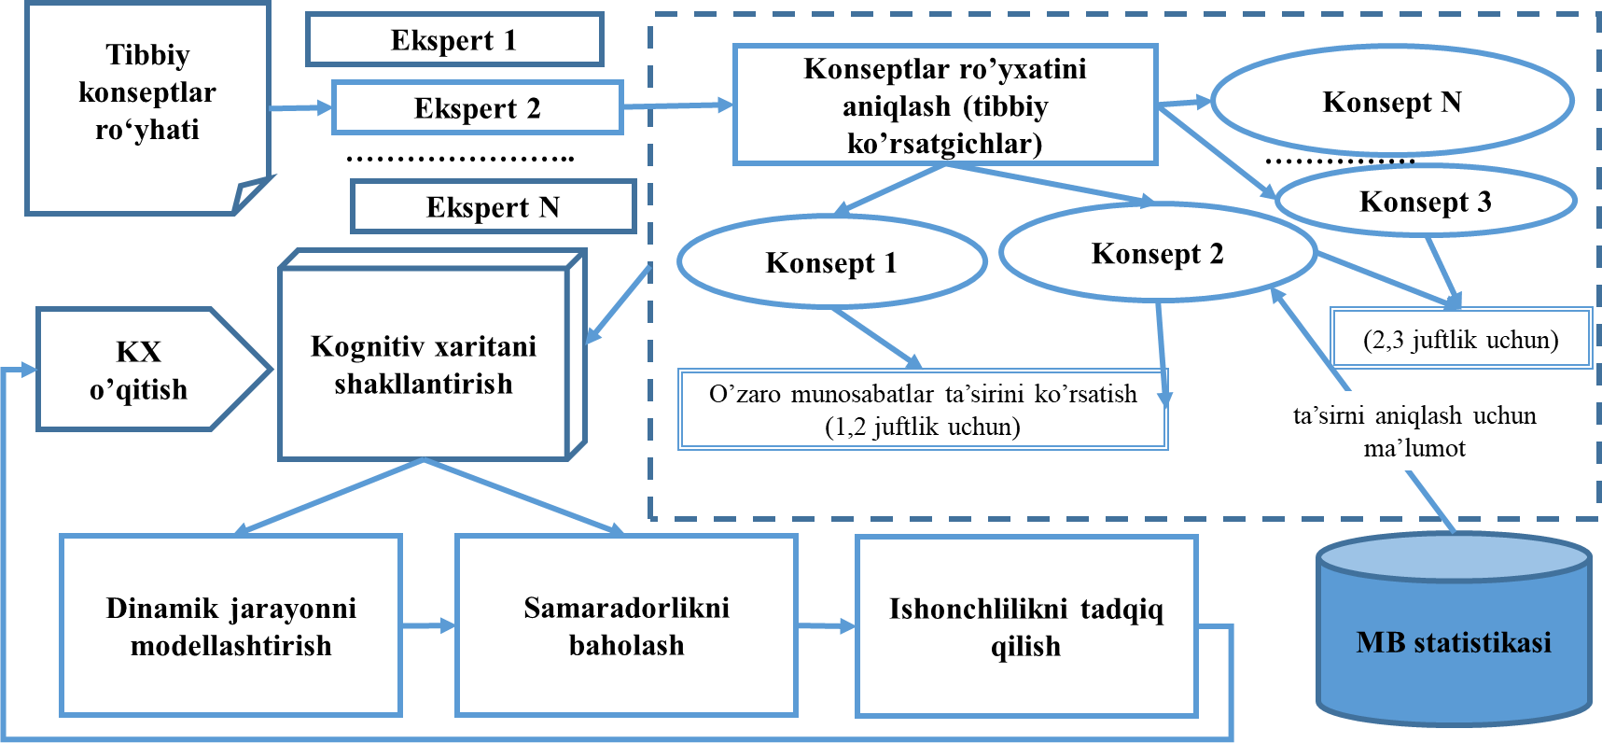

3.1-rasm. Tibbiyot fanlari sohasida kognitiv xaritalarni shakllantirish va qo‘llash sxemasi.

Tibbiyot sohasining kognitiv xaritalarini tuzish uchun zarur bo‘lgan asosiy bosqichlariga:

* tibbiyot sohasidagi holatlar konseptlarini aniqlash vositalari va usullarini, tibbiyot sohasidagi konseptlarlarning o‘zaro bog‘lanishlarini o‘rnatish va konseptlarni bir – biri bilan sabab – oqibat munosabatlarini aniqlash;
* tibbiyot sohasining kirish konseptlari guruhining bitta chiqish konseptsiga ta’siri mexanizmini aniqlash;
* kognitiv xaritani shaklantirish usullarini;
* tibbiyot sohasi modelining shakllantirish algoritmini tanlash va kognitiv xaritani o‘qitishni tashkil qilish tavsiya etiladi.

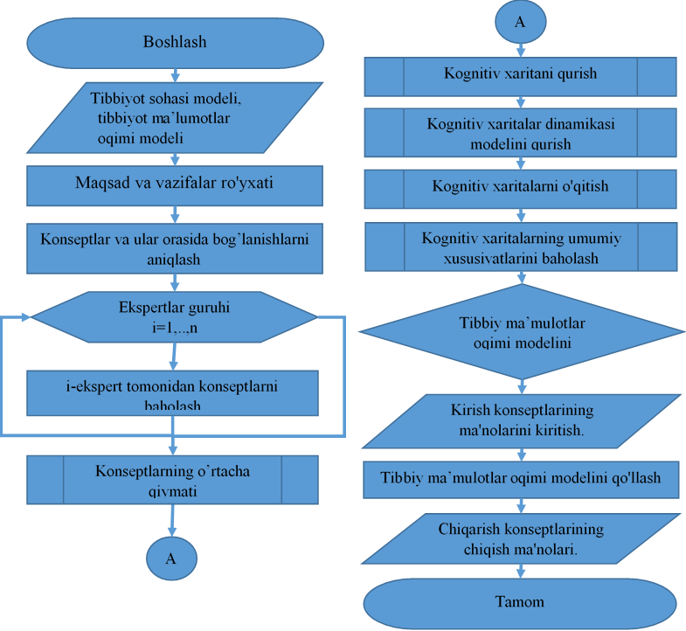Tibbiy maʼlumotlar oqimini (TMO) modellashtirish uchun kognitiv xaritadan foydalanishning kengaytirilgan algoritmi 3.2-rasmda keltirilgan.

3.2-rasm. Tibbiy maʼlumotlar oqimini simulyatsiya qilishda kognitiv xaritadan foydalanishning kengaytirilgan algoritmi.

Kognitiv xarita - bu tibbiyot fanining bilim sohalarini (tibbiy ma’lumotlar oqimi - aniqrog‘i, tibbiyot muassasasi ichidagi axborot vositalari oqimi) aks ettiruvchi sabab-oqibat tarmog‘i:

 (3.1)

bu yerda  – model obyektlar (konseptlar) to‘plami,  - obyektlar orasidagi bog‘lanishni belgilovchi  to‘plamidagi binar munosabat. Modelni yaratish jarayonida ** soni aniqlanadi va uning qiymati 60-70 kontseptdan oshmasligi kerak, bu esa amaliy jihatdan tadbiq qilish mumkin bo‘lgan maqbul modelni yaratish imkonini beradi.

Agar obyekt  (sabab) qiymatining o‘zgarishi  (oqibat) obyekti qiymatining o‘zgarishiga olib keladigan bo‘lsa, va obyektlar  munosabat bilan bog‘langan deb hisoblanadi va quyidagi ko‘rinishda yoziladi:

y*oki* , (3.2)

Kognitiv tahlil terminologiyasiga ko‘ra, bu  obyektining  obyektiga ta’sir qilishini anglatadi. Bundan, agar sabab obyekti qiymatining pasayishi oqibat ob’ekti qiymatining pasayishiga olib keladigan bo‘lsa, u holda ta’sir manfiy («tormozlanish»), lekin qiymat oshsa, musbat («kuchaytirish») hisoblanishini anglash mumkin. Shunday ekan,  munosabatni kesishmaydigan bir juft to‘plamostilarning birlashmasi sifatida quyidagicha ifodalash mumkin:

 (3.3)

bu yerda - manfiy bogʻlanishlar toʻplami,  - musbat bogʻlanishlar toʻplami (3.4-rasm). Ushbu yondashuv bilan obyektlarning o‘zlari ham mavsumiy kasaliklar, birlamchi zarurat uchun kerak bo‘ladigan dori-darmonlar, o‘zaro almashinish va boshqalar kabi nisbiy (sifat) ko‘rsatkichlarni mutlaq, o‘lchanadigan kattaliklar yoki va boshqalar shu kabi berishi mumkin. Shunday qilib, an’anaviy kognitiv xaritalar  to‘plamidan uchta mumkin bo‘lgan qiymatdan birini oladigan bog‘lanishlarni o‘z ichiga oladi. Yuqorida ko‘rib chiqilgan  va bog‘lanishlarning qiymatlari va 0 konseptlar o‘rtasida bog’liq munosabatlarning yo‘qligini ko‘rsatadi, bunday holda esa bog‘lanish xaritada ko‘rsatilmaydi. Kognitiv xaritaning ushbu turidan tizimning barqaror holatida alohida konseptlarning ta’sirlarini sifatlini baholash zarurati yuzaga kelganda qo‘llaniladi. To‘lqinsimon bog‘lanishlar yo‘nalishi semantik tarmoqlardagi o‘xshash bog‘lanishlardan farqni 3.4 – rasmda ko‘rsatadi, hamda bog‘lanishlarning yo‘nalishi, noravshanliklarning mavjudligi va o‘zaro ta’sirlarni hisobga olish kerakligidan dalolat beradi.

C1

Cn

C2

C3

C4

3.4-rasm. TAAJ kognitiv xaritasining grafik tasvirining fragmenti.

**3.2-§. Tibbiy axborot almashish jarayonlarini tadqiq qilishning noravshan kognitiv xaritalari**

Tibbiyot sohasi uchun noravshan kognitiv xaritani shakllantirish jarayoni asosiy muammodir. Yaratilgan kognitiv xaritani modellashtirilayotgan real jarayonga adekvatligini aniqlashda ham qiyinchiliklar yuzaga keladi. Yuqordagi muammoni hal qilish uchun kognitiv xaritalarni qurishni turli xil avtomatlashtirilgan algoritmlari ishlab chiqilgan va qo‘llanilmoqda.[]

Noravshan kognitiv xaritani yaratishning turli usullari tahlil qilindi.

1. B. Koskoning noravshan kognitiv xaritasi:

 (3.4)

bu yerda  – model obyektlari (konseptlar) to‘plami,  – obyektlar orasidagi bog‘lanishlarni aniqlaydigan  to‘plamdagi binar munosabat.

To‘liq maʼnoda B. Kosko xaritalarini «noravshan» deb hisoblash mumkin emas, chunki ularda noravshan to‘plamlar nazariyasida qo‘llaniladigan va tegishlilik darajasini belgilovchi tayanch to‘plamning taʼrifi mavjud emas. Ushbu xaritalar klassik, ammo tibbiy obyektlar bilan ishlash uchun noqulay hisoblanadi [111, 117].

2 V.Silovning noravshan kognitiv xaritasi:

 (3.5)

V.Silovning noravshan kognitiv xaritasida faqat bitta «noravshan koordinata» (bazaviy qiymatlar to‘plami) amalga oshiriladi va noravshan to‘plamlar nazariyasidan ikkinchi «noravshan koordinata» mavjud emas (bazaviy to‘plamga tegishli), bu esa tibbiyot fanlari sohalarini modellashtirishda undan foydalanishni o‘rinsiz ekanligini ko‘rsatadi[112, 118, 122].

3 Noravshan produksion kognitiv xaritasi:

 (3.6)

Noravshan produksion kognitiv xaritalarda, yuqorida muhokama qilinganlardan farqli o‘laroq, ikkala «noravshan koordinatalar» ham amalga oshiriladi. Biroq, noravshan produksion kognitiv xaritaning kamchiliklari shundaki, bu mexanizmning o‘zi o‘zboshimchalik bilan amalga oshiriladi va uni aniq tasvirlashning iloji yo‘q[112].

TAAJning kognitiv xaritalarini shakllantirishning an’anaviy usullari 3.5-rasmda keltirilgan.

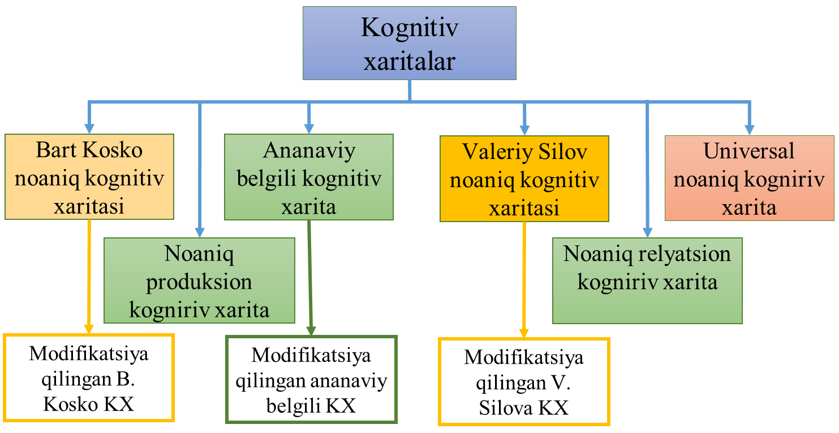

3.5-rasm. TAAJning kognitiv xaritalarini shakllantirishning an'anaviy usullari.

Tibbiyot sohasining modelini barcha konseptlari o‘rtasidagi sabab-oqibat munosabatlarining ahamiyatini baholash eng qiyin bosqichlardan biri bo‘lib, uni amalga oshirishni quyidagi bosqichlarga bo‘lish mumkin: o‘zaro bog‘liqlik belgisini musbat yoki manfiy kabi aniqlash; noravshan atamali o‘zaro bog‘liqlikni baholash (juda kuchli, kuchli, o‘rtacha, kuchsiz, juda kuchsiz); noravshan qiymatlarni shakllantirish, (3.3-jadval).

3.3-jadval. Kontseptning taʼsir ko‘rsatish shkalasi.

|  |  |  |
| --- | --- | --- |
| **Qiymati веса** | **Taʼrif** | **Belgilanish** |
| -1.0 | Juda kuchli salbiy taʼsir | **V**1 |
| -0.75 | Kuchli salbiy taʼsir | **V**2 |
| -0.5 | O‘rtacha salbiy taʼsir | **V**3 |
| -0.25 | Zaif salbiy taʼsir | **V**4 |
| 0.0 | Taʼsir yo‘q | **V**5 |
| +0.25 | Taʼsir kuchsiz | **V**6 |
| +0.5 | O‘rtacha taʼsir | **V**7 |
| +0.75 | Taʼsiri kuchli | **V**8 |
| +1.0 | Taʼsiri juda kuchli | **V**9 |

Tibbiyot sohasida konseptlar ta’sirining batafsil shkalasidan foydalangan holda kirish konseptlari to‘plamining ta’sirini hisobga oluvchi, chiqish konseptiga bevosita ta’sir qiluvchi gibrid yondashuvdan yaxshiroq modellarni yaratish uchun foydalaniladi. Noravshan kognitiv xaritalarni qurishda tibbiyot mutaxassislari ko‘pincha bilimlar bazasi muhandisi bilan birgalikda 3.3-jadvalda keltirilgan ta’sir shkalasidan foydalanadilar [177]. TAAJ lar uchun noravshan kognitiv xaritalarni qurish algoritmi 3.6 – rasmda keltirilgan.

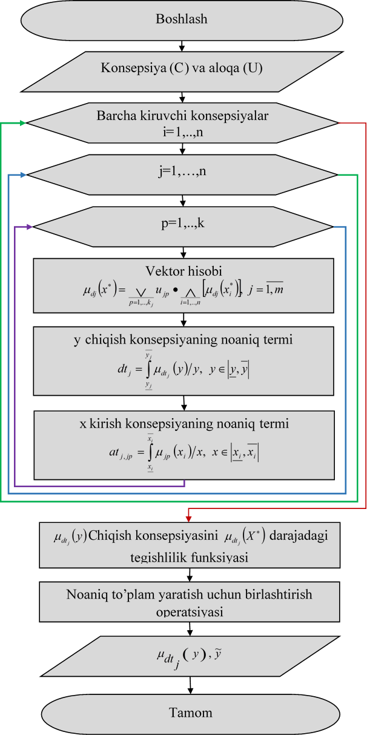

3.6-rasm. TAAJ ning noravshan kognitiv xaritasini tuzish algoritmi

Noravshan kognitiv xaritani o‘qitish davomida konseptlar ta’sirining kattaliklari statistik ma’lumotlar asosida shakllantiriladi va [-1, 1] oralig‘idagi ixtiyoriy qiymatlarni o‘zida namoyon qiladi. Konseptlar to‘plamining o‘zaro ta’sirini to‘plash va konseptlarning bilvosita ta’sirini o‘rnatish uchun «kauzal algebra» deb ataluvchi noravshan matritsali muntazam algebradan foydalaniladi.

Chiqish konseptlariga bevosita ta’sir ko‘rsatadigan kirish konseptlari to‘plamining ta’siri - me’yorlari asosida to‘planadi - bu noravshan to‘plamlar ustida bajariladigan, konseptlar orasidagi yo‘lning umumiy «vazni» ni aniqlaydigan, jami maksimal ta’sir qiymatlari bilan xarakterlanuvchi birlashtirish amali hisoblanadi. Maksimalni topish operatsiyasi noravshan to‘plamlarda birlashma operatsiyalari uchun eng ko‘p ishlatiladigan uchburchak  -me’yoridir. Noravshan kognitiv xaritada kirish konseptlarining chiqishga taʼsirini tasvirlash uchun Zadening S-me’yorlaridan foydalananiladi:

 (3.7)

Chiqarish kontseptsining maʼnosini aniqlaymiz:

 (3.8)

bu yerda -  kirish konseptli  bilan qo‘shni bolgan chiqish konseptsi qiymati,  – -me’yor,  –  – me’yor.  – me’yor sifatida ko‘paytirish amalidan foydalanish mumkin.

Noravshan kognitiv xaritada chiqish konseptlari uchun noravshan qiymatlari ta’sir vaznlari va kirish konseptlarining noravshan qiymatlari ustida noravshan mantiq uchun xos bo‘lgan  – me’yor amallarini qo‘llash orqali aniqlanadi.  - normaning eng ko‘p ishlatiladigan turlari algebraik ko‘paytma va minimum amallaridir. NKXda chiqish konseptlarining kirishga ta’sirini tavsiflash uchun Zadening  – me’yoridan foydalaniladi:

*T(a,b) = min(a,b) .* (3.9)

Shunday qilib, Zadehga ko‘ra bog‘lovchi  - me'yordan foydalanib,  kontseptsining  kontseptsiga bevosita taʼsirini quyidagi shaklda ko‘rsatish mumkin:

 (3.10)

bu yerda  - chiqish konseptining qiymati,  - kirish konsepti,  - taʼsir vazni.

Noravshan kognitiv xaritaning barcha kontseptlarining taʼsirini aniqlash uchun  vaznli noravshan kvadrat matritsaga ishlov berish uchun tranzitiv yopish operatsiyasidan foydalanish mumkin. Tranzitiv yopiq binar munosabatlarning ko‘rib chiqilayotgan eng kichik tranzitiv to‘plami sifatida matritsa ko‘rinishida quyidagicha ifodalanadi:

 (3.11)

bu yerda juft konseptlar  o‘rtasidagi binar munosabatlarni ifodalaydi, ular orasida uzunligi ga teng bo‘lgan -bog‘lanishlar zanjiri (semantik tarmoqdagi bog‘lanishlar qurilishiga o‘xshash, 3.6-rasm) mavjud, yaʼni  ketma-ketlik bo‘lsa, shunday  va har qanday ikkita qo‘shni  munosabatga kiritilgan. Noravshan matritsalarning  darajalari quyidagi formulaga asoslanib hisoblanadi:

. (3.12)

Modelni qanchalik aniq qurish kerakligiga qarab,  soni kattaroq bo‘ladi, lekin bunda modelni qurishning murakkabligi ham ortadi. Ushbu yondashuv bilan kontseptsining  kontseptsiga taʼsirini quyidagicha ifodalash mumkin:

** (3.13)

bu yerda  - yo‘llarning mumkin bo‘lgan soni, -  kiritilgan konseptlar to‘plami,  - konsept raqami konseptdan boshlanib,  konsept raqami bilan tugaydigan konseptlarning soni.

 vaznli noravshan kvadrat matritsa asosida asosiy tizim ko‘rsatkichlarini (noravshan kognitiv xarita) olish mumkin, ulardan o‘zaro dissonans, konsonans, manfiy va musbat tushunchalarning butun tibbiyot tizimiga va bir-biriga ta’sirini aniqlash mumkin.

Tibbiyot ma’lumotlari oqimning noravshan kognitiv xaritasidagi konseptlar orasidagi bog‘lanishlar ahamiyatini baholash algoritmi 3.7-rasmda keltirilgan.

Noravshan kognitiv xaritani qo‘lda ishlab chiqishdagi kamchilik - bu tibbiy mutaxassislarning bilimlaridan foydalanish, xaritani qurishnig sub’ektivligi va natijada olingan baholarning to‘g‘riligini aniqlash, ularning o‘rtacha qiymatini aniqlash masalasidir.

Shuni ham ta’kidlash kerakki, katta noravshan xaritalar va murakkab tibbiy sohalar uchun ko‘p sonli bog‘lanishlarni aniqlashni talab qiluvchi noravshan kognitiv xaritani yaratishni qo‘lda amalga oshirish qiyin jarayonga aylanadi.

Ushbu qiyinchiliklarni bartaraf etish uchun tibbiyot ma’lumotlari oqimi jarayonining to‘plangan statik ma’lumotlari asosida noravshan kognitiv xaritalarning bog‘lanishlari matritsasini qurishga genetik algoritmlar keng qo‘llanilmoqda [].

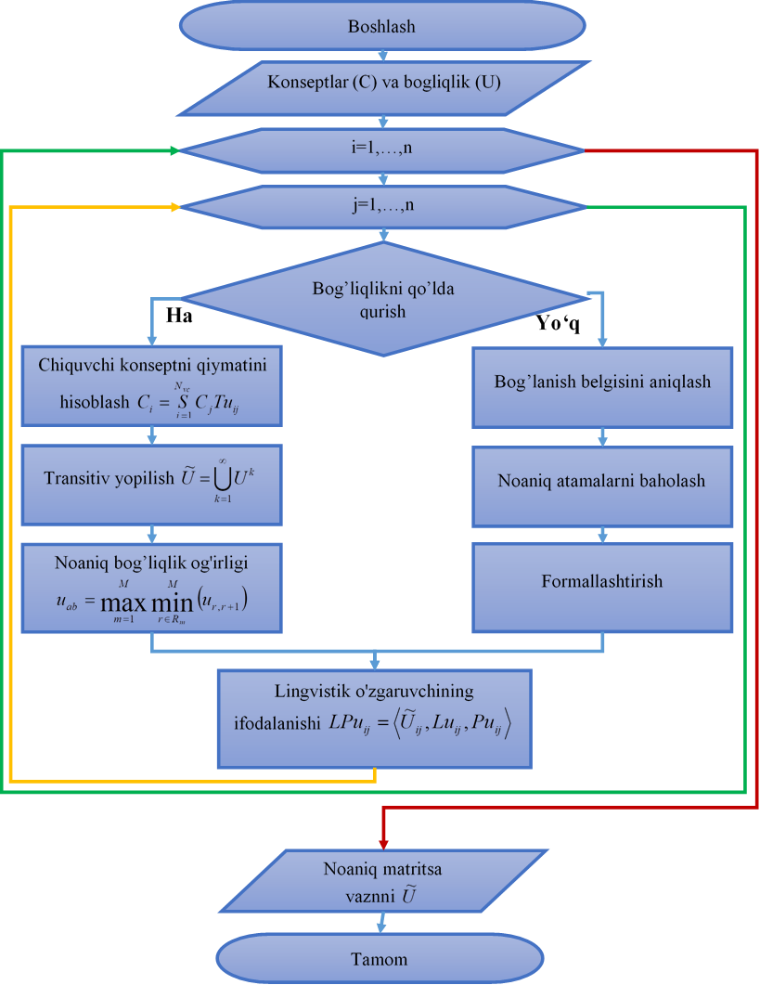

3.7-rasm. TAAJ ning noravshan kognitiv xaritasidagi konseptlar o‘rtasidagi bog‘lanishlar ahamiyatini baholash algoritmi.

Noravshan kognitiv xaritaning ayrim kamchiliklarini dinamik va statik modellashtirish usullarini takomillashtirish orqali bartaraf etish mumkin. Intensivlik ko‘rsatkichi yordamida bir ob’ektning-sababga boshqa ob’ektning oqibatga ta’siridan foydalanib,  elementlari («+» va «-») yo‘nalishini munosabatdan va  va  ob’ektlar aro ta’sirning intensivlik (vazn) darajasini xarakterlovchi noravshan  munosabatga o‘tish amalga oshiriladi:

 (3.14)

bu yerda  - taʼsir intensivligining normalangan ko‘rsatkichi ( munosabatining xarakterli funksiyasi),  - chiqish konseptsining qiymati, - kirish konseptsi.

Masalan:- «Bemorga II guruh antibiotiklari buyurilgan», - «Antibiotikni nojo‘ya ta’siri mavjudligi»;  - «Tibbiy kassalikning sinonimi» va boshqalar);  - modelni ishlab chiqish jarayonida mutaxassislar tomonidan belgilanadigan va qo‘shni matritsada saqlanadigan sabab-oqibat munosabatlari. Bu misol noravshan kognitiv xaritani og‘irlikli yo‘naltirilgan grafik shaklida tasavvur qilish imkonini beradi, uning uchlari  to‘plamining obyektlariga to‘g‘ri keladi (bular tibbiy fan sohasi modelini qurishda e'tiborga olinishi kerak bo‘lgan konseptlar). Har bir yoy mos keladigan  qiymati bilan belgilangan vaznga ega (3.8-rasm) [129].

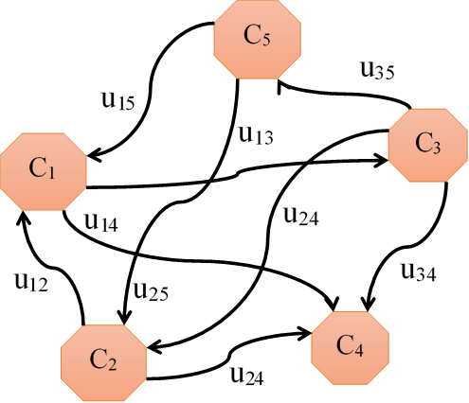

3.8 –rasm. Noravshan kognitiv xaritalarning vaznli yo‘naltirilgan grafigiga misol.

 munosabatining o‘zi  o‘lchovli matritsa shaklida taqdim etilishi mumkin (bu yerda  - tibbiyot tizimdagi obyektlar soni), uni berilgan grafikning qo‘shni matritsasi sifatida ko‘rib chiqish va kognitiv matritsa deb atash mumkin.

**3.3-§.** **Tibbiyot ma’lumotlar oqimini boshqarishda universal noravshan kognitiv xaritalari**

Tanlangan tibbiyot sohasidagi intellektual tibbiy tizimlarda ma’lumotlar oqimlarni boshqarish va mavjud noravshan kognitiv xaritalarni tahlil qilishni hisobga olgan holda, qo‘yilgan muammoni muvaffaqiyatli hal qilish imkonini beruvchi noravshan kognitiv xaritani ishlab chiqish zarurati paydo bo‘ldi. Ishlab chiqilayotgan noravshan kogerentlik xaritasi «universal noravshan kognitiv xarita» deb ataladi.

Kognitiv xaritalar predmet sohasining o‘ziga xos jihatlarini hisobga olgan holda quriladi, ammo universal noravshan kognitiv xarita esa qabul qilinayotgan qarorlarni belgilaydi va har xil turdagi noravshan kognitiv xaritalarni yaratishda barcha yondashuvlarni birlashtirish imkonini beradi.

Tibbiy axborot almashish jarayonining universal noravshan kognitiv xaritasini (TAAJUNKX) konseptlarning o‘zaro taʼsirining noravshan tarmog‘i deb ataymiz:

, 3.15)

bu yerda  - bu kontseptlar to‘plami ( - «Bemorga I guruh antibiotiklari buyuriladi»,  - «Dori vositasining bemorga nojo‘ya ta’sir mavjudligi» va boshqalar) bilan belgilanadi:

 (3.16)

bu yerda  - konseptlar to‘plamining asosiyligi,  - kopseptlar orasidagi bog‘lanishlarni o‘z ichiga olgan to‘plam:

 (3.17)

Ushbu yondashuv bilan kognitiv xaritalarni qurish nazariyasi 3-bobda tavsiflangan semantik tarmoqlarni qurish nazariyasiga yaqinlashadi. Semantik tarmoqlar apparati universal noravshan kognitiv xaritani qurish uchun qisman qo‘llaniladi.

kontseptsi  - lingvistik o‘zgaruvchisi bilan ifodalanadi, u quyidagi to‘plam bilan aniqlanadi:

 (3.18)

bu yerda  - asosiy atama to‘plami - *i*-kontsept mavzusining lingvistik qiymatlari ro‘yxati, ifoda bilan berilgan:

 (3.19)

 to‘plamining har bir elementi  kontseptsining asosiy qiymatini o‘z ichiga olgan bo‘lib, u uchlik noravshan o‘zgaruvchilar  bilan ifodalanadi.  - bu tayanch to‘plamidagi noravshan to‘plam bo‘lib, quyidagi ifoda bilan yoziladi:

 (3.20)

bu yerda  noravshan a tegishlilik funksiyasi,  -  asosiy to‘plam ga tegishli element.

 to‘plamining elementlari - konseptlar o‘rtasidagi taʼsir darajasini ko‘rsatadi va to‘plam atamasidan aniq qiymat bilan belgilanadi:

 (3.21)

bu yerda - bazaviy atama to‘plami;  - predmet sohalarining ***-***chi va -chi konseptlari o‘rtasidagi bog‘liqlik darajasining lingvistik qiymatlari bo‘lib, quyidagi ifoda orqali aniqlanadi:

 (3.22)

va uning asosiy holatlari to‘plamini xarakterlaydi, bunda  -  -konsept uchun shunday holatlar soni, - qiymatlar soni ifodalaydi.

To‘plamning har bir elementi -chi va -chi konseptlar juftlari o‘rtasidagi taʼsir vaznining asosiy qiymatini ifodalab, tibbiyot sohasining universal noravshan kognitiv xaritasi hisoblanadi va o‘zida uchlik noravshan o‘zgaruvchilar ni namoyon qiladi. Bu yerda  - tayanch to‘plami  quyidagicha ifodalanadi:

 (3.23)

bu yerda - tegishlilikning noravshan funksiyasi, *n* - tibbiyot sohasidagi konseptlar to‘plamining quvvati. Grafik jihatdan tibbiyot ma’lumotlar oqimi jarayonning universal noravshan kognitiv xaritasi tuzilishini 3.9-rasmdagi misol orqali ko‘rsatish mumkin.

Musbat va manfiy kontseptlarning o‘zaro taʼsirini va tibbiyot sohalarining universal noravshan kognitiv xaritasiga ushbu taʼsirlarni to‘plashni birgalikda hisobga olish uchun noravshan kognitiv xaritalarida bo‘lgani kabi bir xil mexanizm qo‘llaniladi. Buning uchun kontsept holatlarining asosiy to‘plamini va manfiy qiymatlar sohasidan o‘zaro taʼsir vaznlar to‘plamini kengaytirish, shuningdek, noravshan to‘plamlarda berilgan kirish va chiqish o‘zgaruvchilarining qiymatlarini noravshan mantiq xulosasi asosida sodir bo‘ladigan o‘zaro ta’sirlari aro uzatishlari uchun E. Mamdani ko‘rinishidagi produksion tizimlarini qo‘llash kerak [124].

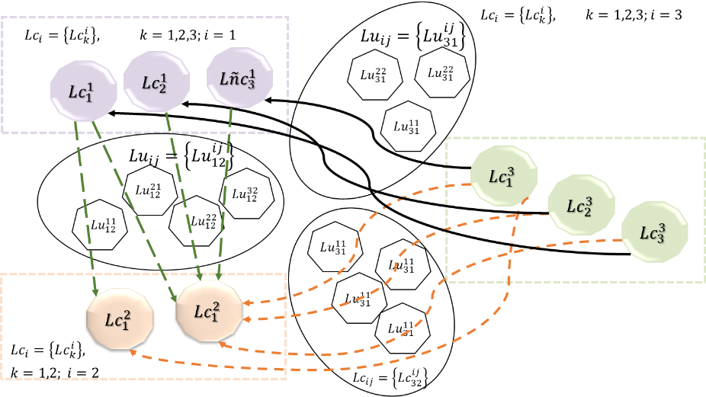

3.9-rasm. Tibbiyot maʼlumot almashish jarayonning universal noravshan kognitiv xaritasining grafik tasviri.

Noravshan mantiqiy xulosa Mamdani algoritmi yordamida amalga oshiriladi:

 (3.24)

bu yerda  - kirish konseptlari soni,  - chiqish shartlari soni,  - muddatli qiymatlar soni. Konseptlarning kirish va chiqish qiymatlari noravshan to‘plamlar bilan belgilanadi.

 ni belgilab,  noravshan kiritishlar quyidagicha ifodalanadi:

 (3.25)

bu yerda  - kirish kontseptsining tegishlilik funksiyasi.

  noravshan xulosa uchun - chiqish kontseptsining tegishlilik funksiyasidir va u quyidagi formula bilan ifodalanadi:

 (3.26)

 kirish vektorining tegishlilik darajalari quyidagicha ifodalanadi:

 (3.27)

Ushbu vektorning qiymatlari quyidagicha hisoblanadi:

 (3.28)

bu yerda  belgisi mantiqiy *YOKI* operatsiyasini bildiradi,  belgisi esa *VA* mantiqiy operatsiyasini bildiradi.

O‘zgartirishlar natijasida  kirish vektoriga mos keladi  noravshan to‘plami olinadi:

 (3.29)

Universal noravshan atamalar toʻplami  bilan aniqlangan noravshan toʻplamdan oraligʻida aniqlangan nonaiq toʻplamga oʻtish uchun quyidagi amallarni bajarish kerak.

1)  chiqish kontseptining tegishlilik funksiyalarini  darajasigacha «cheklash»;

2) olingan noravshan to‘plamlar uchun birlashtirsh amalini bajarish, buni matematik tarzda *agg* - noravshan to‘plamlarni agregirlash amali orqali yozish mumkin:

 (3.30)

Agregirlash amali maksimumni topish amalini qo‘llash orqali amalga oshiriladi.  chiqish tushunchasining juft qiymatlarini topish masalasini hal qilish uchun  kirish vektoriga mos ravishda aniqlangan, ***y*** noravshan to‘plamini defazzifikatsiyalash amali natijasida topilgan markazga tortish usulidan foydalaniladi:

 (3.31)

E. Mamdani tipidagi noravshan produksion tizimlari uchun tavsiflangan qo‘llash usulini noravshan akslantirishlar va noravshan algebraik amallarni asosiy to‘plamlarning barcha diapazonlarida, keyinchalik tibbiyot sohasidagi modellashtirish masalalarida universal noravshan kognitiv xaritani ishlab chiqishda foydalanish mumkin. Tibbiyot ma’lumot oqimi jarayonning universal noravshan kognitiv xaritasida kirish konseptlarining chiqish konseptlariga ta’sirini hisobga olish algoritmi 3.10-rasmda keltirilgan, bunda *x* - kirish konsepti; *y* - chiqish konseptsi.

Tibbiyot sohalari modellarini yaratish uchun universal noravshan kognitiv xaritalarda vaqt o‘tishi bilan o‘zgarishlarni hisobga olish kerak. Universal noravshan kognitiv xaritani konseptlarning o‘zaro ta’sirlari noravshan tarmog‘i deyiladi:

 (3.32)

bu yerda  - avvalroq belgilangan elementlar,  - tizim konseptlarining faollik funksiyasi, uni quyidagi shaklda ko‘rsatish mumkin:

 (3.33)

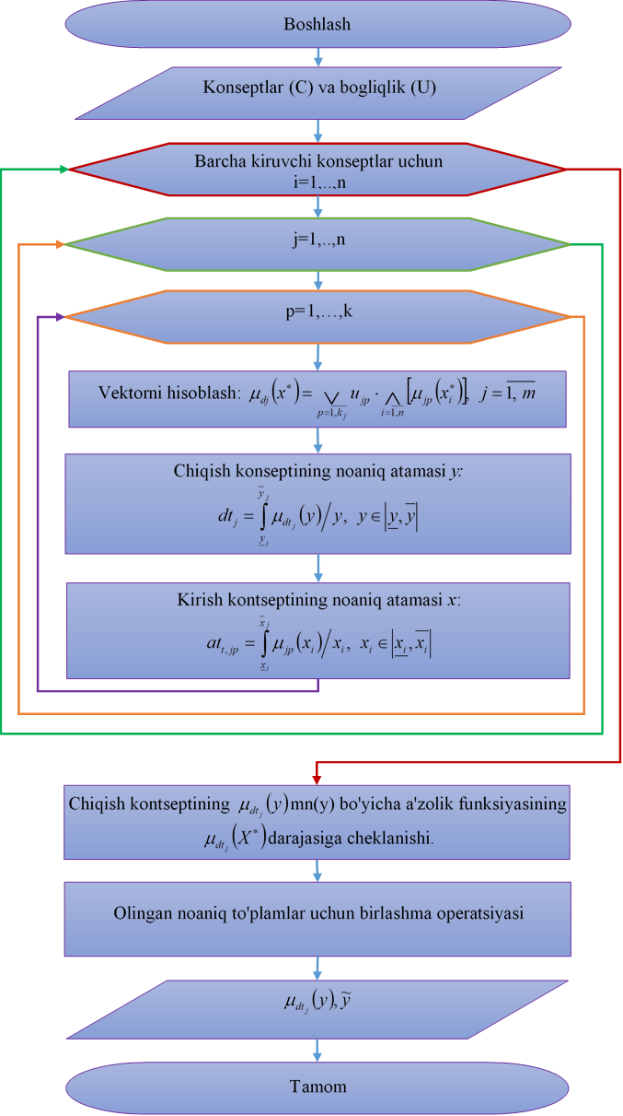3.10-rasm. Tibbiyotda maʼlumot almashish jarayonining universal noravshan kognitiv xaritasida kirish konseptlarining chiqish konseptlariga taʼsirini hisobga olish algoritmining blok sxemasi.

Har bir tugunga *t* vaqtidagi faollik o‘lchovi beriladi. Agarda funksiya faol bo‘lmasa «0» qiymat olishi mumkin yoki faol bo‘lsa «1» qiymat olishi mumkin. Keyin  *t* iteratsiyadagi konseptlarning faollik (holatlari) vektori sifatida belgilanadi va shundan kelib chiqib  kontsept faolligining boshlang‘ich qiymatlari vektorini belgilaydi.

*F* sistemaning o‘zgartirish funksiyasini quyidagi ko‘rinishda ifodalanadi:

, (3.34)

bu yerda *t>=0* shart bajarilganda *L - *va  o‘zgartirish funksiyasi,

 (3.35)

Funksiya miqdorni [0;1] oralig‘iga cheklash zarur va bu quyidagilar bo‘lishi mumkin:

1. diskret va ikki valentli:

 (3.36)

1. diskret va uch valentli:

 (3.37)

1. uzluksiz logorifimik:

 (3.38)

Tibbiyot sohalarini modellashtirish uchun universal noravshan kognitiv xaritada uzluksiz logorifimik funksiyadan foydalanish taklif etiladi.

Bunday modellashtirishning natijasi konseptning ma’lum vaqtdan keyingi ahamiyatlilik darajasi hisoblanadi. Turli ishga tushirish vektorlarini berish orqali modellashtirishning turli xil natijalarini olish mumkin. Ushbu yondashuvni universal noravshan kognitiv xaritani o‘qitishda qo‘llash mumkin, u holda diskret ikki valentli yoki uch valentli funksiyadan ham foydalanish mumkin bo‘ladi.

**3.4-§. Tibbiy muassasaslarda axborot oqimini taqsimlashni modellashtirish**

Universal noravshan kognitiv xaritaga asoslangan tibbiyot yo‘nalishlari modelini amalga oshirish uchun konseptlar o‘rtasidagi aloqalarni to‘plashni amalga oshirish va tibbiy va texnologik jarayonlarning dinamikasini hisobga olish kerak. Universal noravshan kognitiv xaritada konseptlar orasidagi yoylar (bog‘lanishlar)da vazn dinamikasining deterministik modellari joylashadi. Ushbu yondashuv asosida vaziyatning rivojlanishini bashoratlash imkoniyati yaratiladi va dinamikaning o‘zi tizimning kirish omillari qiymatlaridagi mutlaq o‘zgarishlarga javobi sifatida qaraladi [126]. Universal noravshan kognitiv xaritada tibbiyot sohalarini modellashtirishda konseptlar oʻrtasidagi bogʻlanishlar toʻplami va ularning bir-biriga taʼsirini hisobga olish uchun F.Robertsning dinamika modelidan foydalanish tavsiya etiladi. U holda universal noravshan kognitiv xaritada qoʻllash uchun ** kontsept quyidagi shaklda yoziladi:

 (3.39)

bu yerda  - maʼlum bir vaqt momentida aniqlangan tibbiy tizim,  - -kontseptning vaqtdagi qiymati,  - ning o‘zgarishini konseptning orttirmasi orqali ifodalash mumkin:

, (3.40)

Bu yerda  - chiziqli bo‘lmagan funksiya bo‘lib, u  kirish kontseptining  chiqish kontseptiga taʼsirini aks ettiradi. Shu tarzda aniqlangan bog‘liqlik, hatto uning chiziqli bo‘lmagan rivojlanishi bilan ham tibbiy tizimning xatti-harakatlarini modellashtirishga imkon beradi.

Noravshan kognitiv xaritada dinamika modelini yaratishda tibbiyot sohalari uchun tibbiy moddiy oqimlarni boshqarish masalalarida kirish konseptlarining chiqish konseptlariga ta’sirini xarakterlaydi. U holda bir nechta kirishga ega noravshan tizimni (3.11,a-rasm) bitta kirishli bir nechta noravshan tizimlar bilan almashtirish mumkin (3.11,6-rasm).

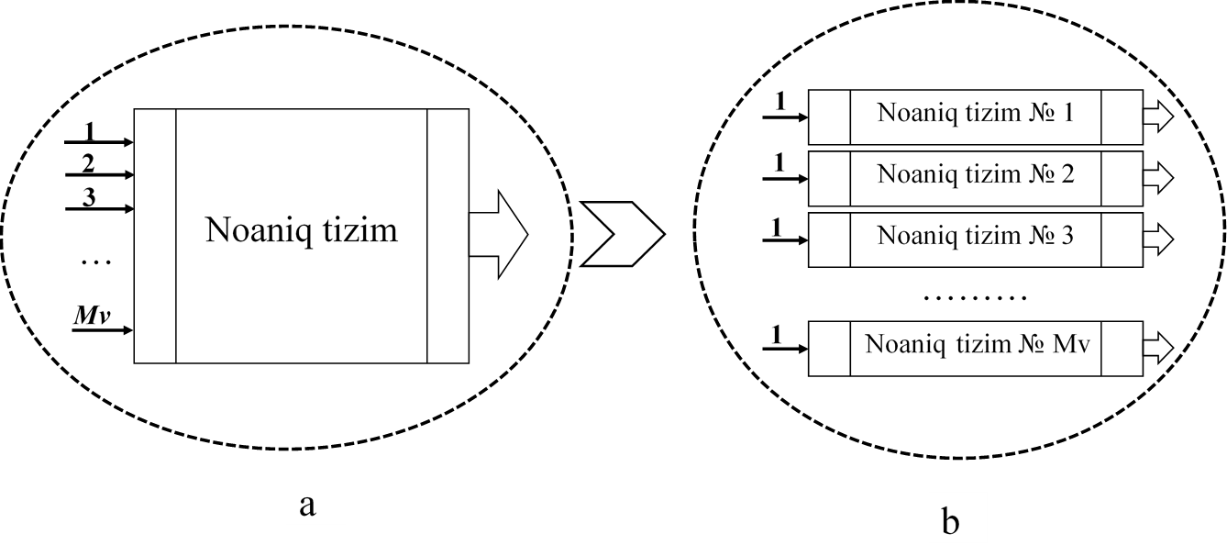

3.11-rasm. Tibbiyot maʼlumot almashish jarayonning universal noravshan kognitiv xaritasi bitta kirish tizimiga o‘tish sxemasi.

Bitta kirishli  tibbiy tizimlarda noravshan chiqish qiymatlari to‘plamini to‘g‘ri hisobga olish uchun « $⨁$» belgisi bilan belgilangan noravshan algebraik qo‘shish amalidan foydalaniladi. Ushbu qo‘shish amali asosiy bo‘yicha joylashish va noaqniq qiymatli ikkala koordinata bo‘yicha amallarni bajarish imkonini beradi.

U holda (3.39) formulani quyidagi shaklda ifodalash mumkin:

 (3.41)

bu yerda  noravshan algebraik yig‘indini bildiradi,  orttirmasi bo‘lib, quyidagi formula bilan aniqlanadi:

 (3.42)

Bu yerda  -chi (chiqish) va -chi (kirish) konseptlarining daraja qiymatlarini o‘z ichiga oluvchi noravshan to‘plamlar,  kirish konseptsining orttirma qiymatini o‘z ichiga olgan noravshan to‘plam,  uchta kirish va bitta chiqish tipidagi noravshan akslantirishni beruvchi operator funksiyasi. Navbatdagi almashtirishlarda modelni soddalashtirish uchun uchta  noravshan tibbiy tizimni ikkita kirishli ikkita noravshan tibbiy tizimga ketma – ket ulash orqali almashtiramiz. Birinchi noravshan tibbiy tizim  noravshan operatori bilan ifodalanadi va ularning asosiy holati (mutlaq qiymatlari) bo‘yicha konseptlarning o‘zaro ta’sir darajasini xarakterlaydi. Ushbu ketma-ketlikdagi ikkinchi noravshan tibbiy tizim o‘zida  noravshan operatorni namoyon qiladi. Bunday sharoitlarda (3.41) va (3.42) bitta qatorga quyidagicha yozilishi mumkin:

 (3.43)

bu yerda - konseptlarning asosiy holatlariga ko‘ra taʼsir darajasi bo‘lib, u quyidagi ifoda bilan ifodalanadi:

 (3.44)

Tibbiyot sohasi modelining universal noravshan kognitiv xaritasi dinamikasi 3.12-rasmda ko‘rsatilgan. Unversal noravshan kognitiv xaritaning dinamik modelining strukturaviy diagrammasi kognitiv xaritalarni tuzish nazariyasida qo‘llaniladigan atamalar asosida amalga oshirilgan. Ushbu sxemani amalga oshirish uchun E.Mamdani tipidagi noravshan produksion modeldan foydalanish taklif etiladi [11, 120, 121].

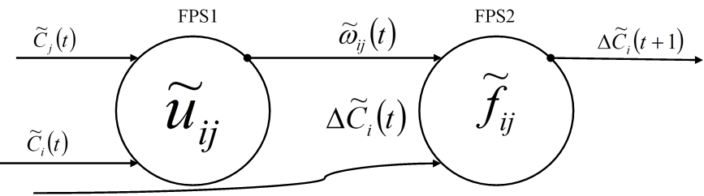

3.12-rasm. Tibbiyaot maʼlumot almashish dinamik jarayoni modelining diagrammasi.

O‘tkazilgan tahlillar shuni ko‘rsatadiki tibbiyot sohasida  va ni noravshan produksion tizimlari ko‘rinishida ifodalash ushbu noravshan qoidalarni noravshan to‘plamlar ko‘rinishida ifodalash uchun eng maqbuldir.

Buning uchun har bitta juft konseptlarning lingvistik termlarini (qiymatlarning) term to‘plamlari yordamida  va  noravshan to‘plamlari bilan ifodalangan asosiy to‘plamga, shu jumladan  orttirma uchun ham xususiy tegishlilik funktsiyasi o‘zlashtiriladi. Kirish kontseptining chiqish kontsepti bilan o‘zaro taʼsiri 3.13-rasmda ko‘rsatilgan.

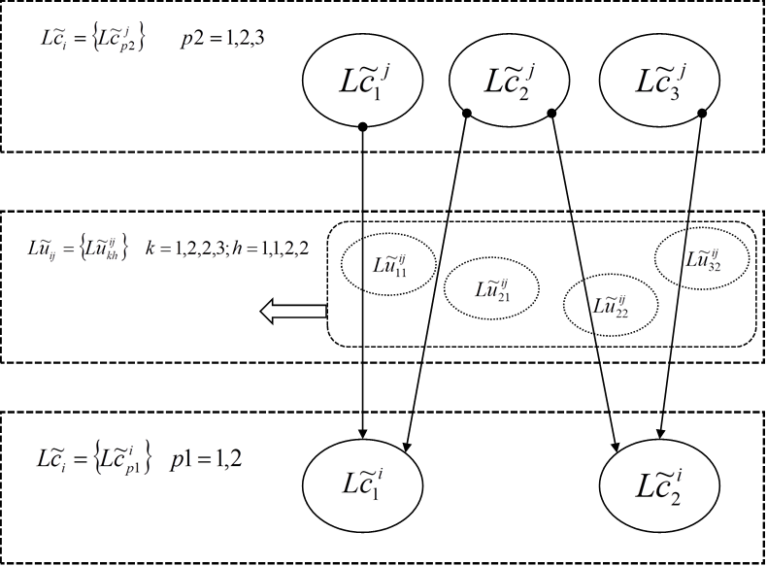

3.13-rasm. Tibbiyda axborot almashish jarayonning universal noravshan kognitiv xaritasining dinamik modelidagi kirish kontseptining chiqish kontseptiga taʼsiri fragmenti

Shunday qilib,  kirish kontsepti  chiqish kontseptiga taʼsir qiladi, ularning har biri  va  lingvistik o‘zgaruvchi uchun belgilangan atamaning o‘ziga xos qiymati bilan aniqlanadi.  to‘plam quyidagilar bilan belgilanadi.

 (3.45)

bu yerda  -  chiqish kontseptining lingvistik o‘zgaruvchisi uchun belgilangan asosiy atamalar to‘plami,  ˗ *i*-kontseptining predmet sohalari taʼsir darajasining lingvistik qiymatlari ro‘yxatini ifodalaydi:

 (3.46)

va uning asosiy holatlari majmuini xarakterlaydi. To‘plamning har bir elementi  taʼsir vaznining asosiy qiymatini (holatini) o‘z ichiga olgan atamadir.

Xuddi shu tarzda belgilanadi va atamalar to‘plamdan  - lingvistik o‘zgaruvchisi uchun aniq qiymatlar bilan aniqlanuvchi kirish konseptsi navbatdagi to‘plamda quyidagicha aniqlanadi:

 (3.47)

bu yerda  - *j*-kontsept predmeti sohalarining taʼsir darajasining lingvistik qiymatlari ro‘yxati:

 (3.48)

va uning asosiy holatlari majmuini xarakterlaydi. To‘plamning har bir elementi  taʼsir vaznining asosiy qiymatini (holatini) o‘z ichiga olgan atamadir.

Endi, noravshan operatorni aniqlovchi tibbiyot sohasi modelidagi universal noravshan kognitiv xarita dinamikasining ketma-ketlik sxemasidan ikkita kirishli birinchi noravshan produksion tizimining (4.12 – rasm) tavsifini beramiz. Ushbu noravshan produksion tizim yordamida har bitta kirish va chiqish konseptlarining asosiy holatlari o‘rtasidagi ta’sirlar ko‘rsatiladi. Shuningdek, quyida berilgan to‘plamda aniqlanuvchi  lingvistik o‘zgaruvchisi term – to‘plamdan aniq qiymat bilan aniqlanadi:

 (3.49)

bu yerda  - predmat sohasining *i*-chi va *j*-chi konseptlari o‘rtasidagi bog‘liqlik darajasining lingvistik o‘zgaruvchilari bo‘lib, u quyidagi ifoda orqali aniqlanadi:

 (3.50)

 to‘plamining har bir elementi ushbu juft konseptlar taʼsirining asosiy qiymatini o‘z ichiga olgan atamadir.

 noravshan operatorini aniqlovchi noravshan produksion tizimida universal noravshan kognitiv xarita uchun qilingan xulosalarga ko‘ra, mutlaq qiymatlarda konseptlarning ta’sir kuchini aniqlaydigan noravshan produksion qoidalarni yozish mumkin.

3.5-jadval. Noravshan produksion tizimi uchun noravshan qoidalar tibbiy ma’lumotlar oqimi jarayonning universal noravshan kognitiv xaritasi dinamikasi modeli

|  |  |
| --- | --- |
| **№ t/n** | **Noravshan qoidalar to‘plami** |
| Rule №11: | **IF** **&** **THEN** |
| Rule №12: | **IF** **&** **THEN** |
| Rule №13: | **IF** **&** **THEN** |
| Rule №14: | **IF** **&** **THEN** |

Ikkita kirishli ikkinchi noravshan produksion tizim (3.12-rasm) universal noravshan kognitiv xarita dinamikasi modelining ketma-ket sxemasidan  noravshan operatorini aniqlaydi. Ushbu ikkinchi noravshan produksion tizim kirish konseptsining chiqish konseptsiga ta’sir orttirmasini tasvirlaydi.

Shuningdek, u quyidagi berilgan to‘plamda aniqlanuvchi  lingvistik o‘zgaruvchisi uchun term - to‘plamdan aniq qiymatlar bilan aniqlanadi:

,  (3.51)

bu yerda  - quyidagi ifoda bilan beriluvchi kirish va chiqish konseptlari orttirmalarining o‘zaro bog‘liqlik darajasining lingvistik o‘zgaruvchilari.

 to‘plamining har bir elementi ushbu juft konseptlar ta’sirining asosiy qiymatini o‘z ichiga olgan atamadir.

 noravshan operatorini aniqlovchi ikkinchi noravshan produksion tizimidagi universal noravshan kognitiv xarita uchun qilingan xulosalarga ko‘ra, mutlaq ma’noda kirish konseptsining chiqish konsepti orttirmasiga ta’sir kuchini aniqlovchi noravshan produksion qoidalarni yozish mumkin bo‘ladi. 3.6-jadvalda qoidalarni tavsiflovchi ifodalar keltirilgan.

Tibbiyot sohasida ikki pog‘onali ketma-ket noravshan produksion tizimidan foydalanish uchta kirishga ega bo‘lgan bir pog‘onali tizimdan ko‘ra afzalliklarga ega; atamalari soninig kamligidan  noravshan akslantirish operatorini aniqlashda qoidalar soni qisqaradi, bu esa butun tizimni qurishni umuman soddalashtiradi.

3.6-jadval. Noravshan produksion tizimning noravshan qoidalari.

|  |  |
| --- | --- |
| **№** **t/n** | **Noravshan qoidalar to‘plami** |
| Rule №21: | **IF** **&** **THEN** |
| Rule № 22: | **IF** **&** **THEN** |
| Rule № 23: | **IF** **&** **THEN** |
| Rule № 24: | **IF** **&** **THEN** |
|  | va hokazo...... |

Tibbiyot sohasi modelini universal noravshan kognitiv xaritasining modeli dinamikasining ketma-ket sxemasini ishlashi natijasida  yakuniy noravshan to‘plamga ega bo‘linadi, Bu holda konseptlar qiymati E.Mamdani noqaniq mantiqiy xulosa usuli asosida topiladi. Buning uchun har bir qoidada topilgan yakuniy xulosalar «maksimum» amalini qo‘llagan holda birlashtirildai.

Xulosani quyidagi koʻrinishda tasvirlash mumkin:

 (3.53)

bu yerda *i*-chi chiqish kontsepti uchun  to‘planganning yakuniy qiymati.

Bu operatsiyadan so‘ng *t* vaqtdagi konseptning noravshan qiymati va *t+1* vaqtdagi chiqish kontseptsining model qiymati uchun yakuniy to‘plangan qiymat o‘rtasida noravshan qo‘shish amali bajariladi va u quyidagi shaklda yoziladi:

 (3.54)

Ushbu ifodani hisoblash uchun tibbiyotda maʼlumot almashish jarayonini modellashtirishning keyingi bosqichidagi qiymatlarini topish kerak.

Universal noravshan kognitiv xarita modelini qurish uchun *t* vaqtida tibbiyot sohasi modelining *C* kontseptlarining barcha to‘plami uchun yuqorida keltirilgan.

Universal noravshan kognitiv xaritaning dinamik modelini qurish algoritmi 3.14-rasmda keltirilgan, bu yerda *t* - vaqtning maʼlum bir nuqtasida universal noravshan kognitiv xarita;  *- t* vaqtdagi *j*-chi kirish konseptining qiymati; - t vaqtdagi *i*-chi chiqish kontseptining qiymati;  - *t* vaqtida kirish kontseptining o‘sishi;  - noravshan algebraik qo‘shish amalini bajaradigan maxsus funksiya.

Taklif etilgan yondashuv universal noravshan kognitiv xaritani qurishda dinamik modelni yaratishni sezilarli darajada soddalashtiriladi. Bunga quyidagilar sabab boʻladi.

1) uchta kirishga ega bo‘lgan noravshan tizimni ikkita kirishli ikkita noravshan tizimga ketma-ket ulash bilan almashtirilishi yakuniy natijalarni olishda noravshan qoidalar sonining sezilarli darajada qisqarishiga olib keldi;

2) kirish konseptlarining chiqishga ta’siri mustaqil xarakterga ega ekanligi va ularning additiv hisoblanish noravshan tizimni bitta kirishli tizimlarga almashtirish imkonini berdi, bu esa noravshan tibbiy tizimning kirish konseptlari sonining ortib borishida qoidalar sonining eksponentsial ravishda o‘sishini bartaraf etish imkonini beradi.

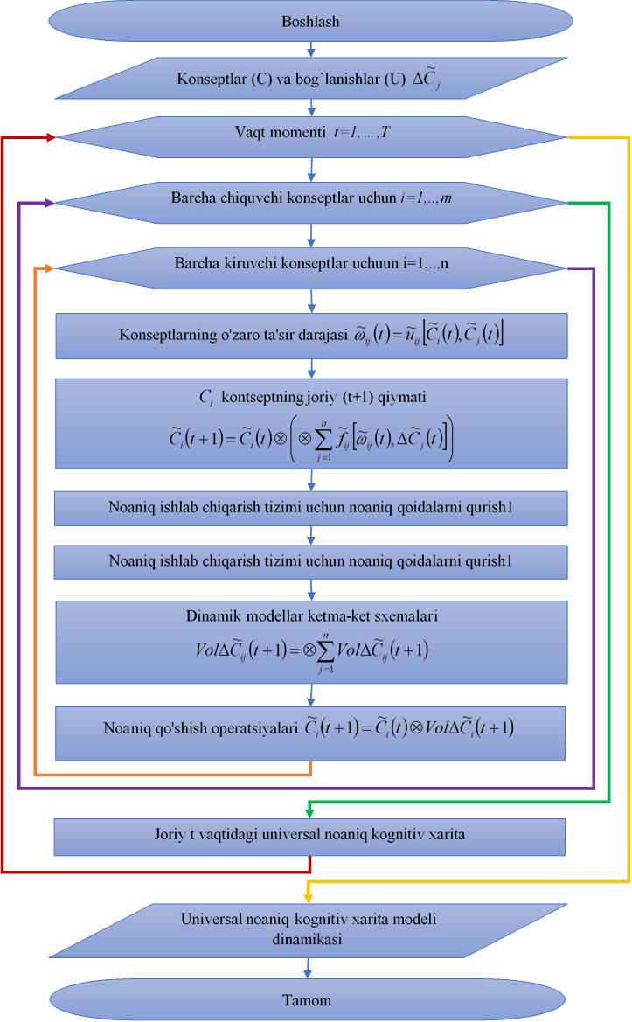

3.14-rasm. Tibbiyot maʼlumotlari almashish jarayonning universal noravshan kognitiv xaritasi bilan dinamik modelni qurish algoritmi.

Tibbiy-texnologik jarayonning universal noravshan kognitiv xaritasi va sun’iy neyron tarmoqlar o‘rtasidagi tuzilmalarning o‘xshashligi universal noravshan kognitiv xaritani o‘qitish uchun neyron tarmoqlarni o‘qitishda usullaridan foydalanish imkonini beradi. Shuni ta’kidlash kerakki, universal noravshan kognitiv xaritani o‘qitishning o‘ziga xos jihatlari mavjud bo‘lib, ularda aynan neyrotarmoqni o‘qitish holatida neyronlar aro bog‘lanishlarning ichki sxemasi noravshan bo‘ladi, u holda kognitiv xaritani o‘qitishda xaritaning barcha konseptlari holati haqidagi kub koʻrinishida tasvirlangan ma’lumotlardan foydalaniladi.

Universal noravshan kognitiv xaritaga asoslangan tibbiyot sohalari uchun qurilgan modelni neyron tarmoq shaklida taqdim etilish mumkin, bu yerda konseptlar summator funktsiysini bajaradi, me’yorlashtiriluvchi funktsiya esa (konseptlarning o‘zaro ta’sir darajasi) faollashtirish funktsiyasini o‘zida namoyon qiladi. Neyron modeldan foydalanishda neyron tarmoqni o‘qitish algoritmlaridan ham, genetik algoritmdan ham foydalanish mumkin. Universal noravshan kognitiv xaritani o‘qitishda bir qator yondashuvlar mavjud.

Birinchi yondashuv - bu tizimda saqlanadigan tibbiy jarayonning to‘plangan statistik maʼlumotlaridan sabab-oqibat munosabatlarining vazn qiymatlari aniqladi. Ushbu yondashuvda vaznlarni aniqlashda soha bo‘yicha to‘plangan statistik ma’lumotlardan foydalanish mumkin.

Eng maqbul yechim – vaznlarga qiymatlarni avtomatik ravishda belgilash bo‘lib, u avtomatik qurish masalasi hal qilinadigan neyron tarmoq shaklida taqdim etilishi mumkin bo‘lgan adaptiv noravshan kognitiv xaritalar nazariyasiga asoslangandir.

O‘qituvchisiz o‘qitish usuli sinaptik vaznlarni sozlash printsipiga asoslanadi. Faqat neyronda mavjud bo‘lgan ma’lumotlar asosida sinapstlarni sozlash mumkin, u holda Hebbning usuli yordamida vazndagi o‘zgarishlarni quyidagicha ifodalash mumkin:

, (3.55)

bu yerda *s* - tarmoq qatlamining soni,  - s qatlam neyronining kirish qiymati , - *s-1* qatlam neyronining  chiqish qiymati, b - o‘rganish tezligi koeffitsienti. Ushbu formulaning ikkinchi shartiga ko‘ra, qo‘zg‘algan neyronlar orasidagi aloqalar korreksiyalanadi. Hebbning differentsial o‘qitish usuli algoritmi quyidagicha ifodalanadi:

 (3.56)

Hebb usuliga asoslangan universal noravshan kognitiv xarita uchun umumlashtirilgan o‘qitish algoritmi 3.15-rasmda keltirilgan. Ushbu algoritmga asoslangan holda shuni ta’kidlash kerakki, kirish tasvirlari sinflarining har biri uchun javoblar ko‘rinishi oldindan ma’lum bo‘lmaydi, bu esa tarmoq qurilishining dastlabki bosqichida vaznlarning tasodifiy taqsimlanishi bilan bog‘liq bo‘lgan chiqish qatlamida joylashgan neyronlarning holatini erkin kombinatsiyasini o‘zida namoyon qiladi. Ushbu yondashuv bilan tarmoq o‘xshash namunalarni bir xil sinfga umumlashtirish va tasniflash imkoniyatiga ega bo‘ladi.

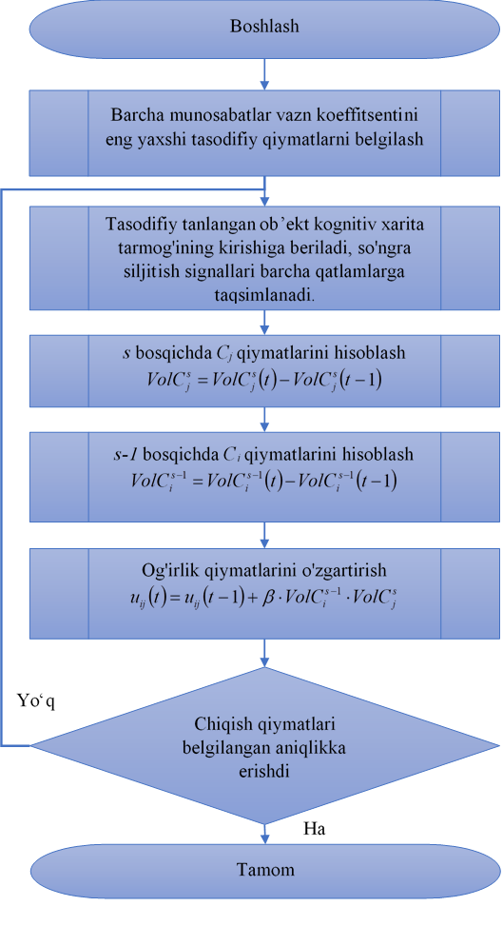

3.15-rasm. Hebb usuli (algoritm) asosidagi universal noravshan kognitiv xaritasini umumlashtirilgan o‘qitish algoritmi.

Universal noravshan kognitiv xaritani o‘qitish algoritmining ikkinchi yondashuvi – bu etalon ssenariylarga ega bo‘lgan to‘plamdagi algoritmdir. Ushbu yondashuv bilan universal noravshan kognitiv xarita mavjud ma’lumotlar to‘plami bo‘yicha o‘qitiladi, yondashuv universal noravshan kognitiv xarita sozlamalarining aniqligini sezilarli darajada oshirishi mumkin bo‘lgan teskari tarqalish usuliga asoslanadi.

Universal noravshan kognitiv xaritani o‘qitish uchun tibbiy tizimning holatini vaqtning uch momentida bilish kerak: *t, t +1, t + 2,* vaqt momentlarining har biri omillar faolligi kattaliklarining qiymatlarida aniqlangan bo‘lishi kerak. Dastlabki orttirma vektori *X* omil qiymatlarining *i*-iteratsiyadan *i+1*-iteratsiyaga o‘zgarishini aniqlaydi. *i+2*-iteratsiya uchun statistik ma’lumotlardan olingan orttirma qiymatlari quyidagi formula bo‘yicha hisoblangan qiymatlarga mos kelishi kerak:

 (3.57)

bu yerda «°» belgisi *t*-norma yoki *s*-norma bilan aniqlangan kompozitsiyani bildiradi. Xususan, (3.54) formulani quyidagi shaklda yozish mumkin.

 (3.58)

 - ni *t* vaqt momentidagi kontseptsining (faol) qiymati deb belgilaymiz.

Unda orttirmaning kirish vektorini quyidagi formula bilan tavsiflash mumkin:

 (3.59)

bu yerda  *t+1* vaqt momentidagi  konseptning (faol) qiymati. Chiquvchi (natijaviy) vektor quyidagi ifoda bilan beriladi.

 (3.60)

 kirish vektorida *t* vaqt momentidagi modellashtirish natijasida olingan kontseptning  orttirma qiymati bo‘lsin.

Xatolik qiymatini minimallashtirish quyidagicha hisoblanadi:

 (3.61)

bu yerda *T* - modeldagi vaqt oraliqlari soni, *Na* - faol konseptlar soni, *E(U)* - minimallashtirilishi kerak bo‘lgan xatoning qiymati: berilgan xatoga erishilganda universal noravshanlikni o‘qitish muvaffaqiyatli bo‘ldi deb hisoblanadi.

Tanlab o‘qitishga asoslangan o‘qitish algoritmi asosida o‘qitish algoritmining asosiy bosqichlari 3.16-rasmda keltirilgan. Yuqoridagi algoritmni amalga oshirishda tibbiy-texnologik jarayonning universal noravshan kognitiv xaritasidan foydalangan holda konsapsiyalar ro‘yhati birlamchi qiymatlarni belgilash bosqichlarini, funksiyasini aniqlash bosqichini va tizimga kiritilgan ulanishlarni o‘zgartirish bosqichini parallellashtirish mumkin. Algoritmning asosiy g‘oyasi tanlab o‘qitishga asoslangan o‘qitish algoritmi qiymati va modellashtirish natijasi o‘rtasidagi nomuvofiqlikni kamaytirishdir.

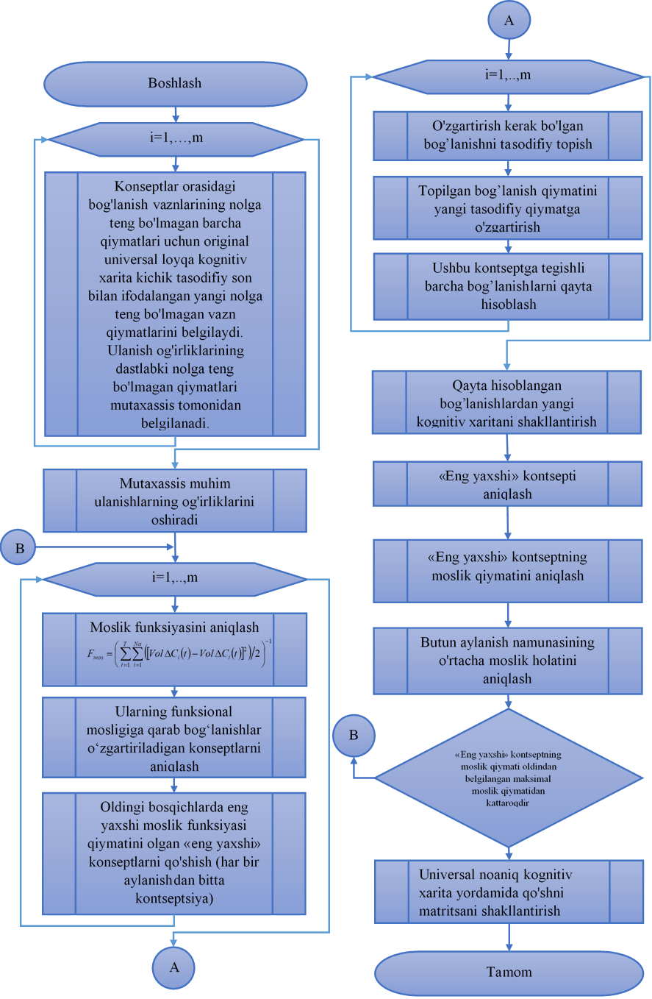

3.16-rasm. O‘quv namunasi asosida universal noravshan kognitiv xaritani o‘rganish algoritmi.

Birinchi va ikkinchi turdagi xatoliklar qiymatini kamaytirish uchun teskari tarqalish usuli qo‘llaniladi. Uzoq vaqt davomida to‘plangan statistik ma’lumotlarga asoslanib bilimlar muhandislari va bir guruh tibbiyot mutaxassislari yordamida bir nechta tanlab o‘qitishga asoslangan o‘qitish algoritmi shakllantirildi.

Birinchi turdagi va ikkinchi turdagi xatolarning hisoblangan qiymatlari natijalari (0,01 ahamiyatlilik darajasida) 3.7-jadvalda keltirilgan. Maʼlumotlarni tahlil qilish tibbiy jarayonning universal noravshan kognitiv xaritasini o‘qitish uchun ishlab chiqilgan algoritmning samaradorligi to‘g‘risida xulosa chiqarish imkonini beradi.

3.7-jadval. Tibbiyot maʼlumot almashish jarayonning universal noravshan kognitiv xaritasi bilan o‘qitishdan oldin va keyin yuzaga kelgan xatolarning xususiyatlari.

|  |  |  |  |  |  |  |
| --- | --- | --- | --- | --- | --- | --- |
| **Nomer** | **Soni** | **Soni** | **O‘qitishdan oldin** | **O‘qitishdan keyin** | | **Xatolik** |
| **O‘qitish namunalari** | **Tavsiyalar** | **Tibbiy**  **ko‘rsatgichlari** | **Birinchi turdagi xatolik** | **Ikkinchi turdagi xatolik** | **Birinchi turdagi xatolik** | **Ikkinchi turdagi xato** |
| 1 | 167 | 31500 | 0 | 0 | 0 | 0 |
| 2 | 106 | 19093 | 0 | 0,136 | 0 | 0,063 |
| 3 | 67 | 11267 | 0,098 | 0 | 0 | 0 |
| 4 | 200 | 33800 | 0,188 | 0 | 0,047 | 0 |
| 5 | 173 | 34493 | 0,120 | 0,026 | 0,038 | 0 |
| 6 | 53 | 9920 | 0 | 0 | 0 | 0 |

Uchinchi yondashuv - adaptiv va ekspert yondashuvlarni birlashtirishga asoslangandir.

Universal noravshan kognitiv xaritani o‘qitish usullari va algoritmlarini ishlab chiqish istiqbolli yo‘nalish hisoblanib, muayyan vaqtda aniqlangan tibbiy tizimlar holati haqidagi to‘plangan statistik ma’lumotlarni hisobga olgan holda modellashtirilayotgan tibbiyot sohasining mosligini va ularning aniqligini oshirish imkonini beradi.

Tibbiyot sohasi modellari universal noravshan kognitiv xaritasining turg‘unligini tadqiq qilish uchun analitik ko‘rsatkichlar sifatida universal noravshan kognitiv xaritaning tizimli ko‘rsatkichlari qaraladi, ushbu ko‘rsatkichlarning ma’lum bo‘lganlardan tubdan farqi shundaki, ular konseptning  konseptga ta’sirini noravshan tranzitiv-berk matritsa qiymatlari asosida tibbiy axborot oqimlarni boshqarish bo‘yicha qaror qabul qilishni qo‘llab-quvvatlash muammolarini hal qilishga qaratilgan. 3.9 – jadvalda asosiy analitik ko‘rsatkichlar keltirilgan.

3.9-jadval. Universal noravshan kognitiv xaritaning turg‘unligini tavsiflovchi analitik ko‘rsatkichlar.

|  |  |
| --- | --- |
| **Taʼsirning tavsifi** | **Ko‘rsatkich formulasi** |
| **I. Kontseptdan kontseptga** | |
| 1. Uyg‘unlashgan (konsonans) taʼsir | (3.62) |
| 2. Uyg‘unlashmagan (dissonsonans) taʼsir | (3.63) |
| 3. Ta’sir (ta’sir ko‘rsatish) | (3.64) |
| **II. UNKKdagi kontsept** | |
| 4. Uyg‘unlashgan (konsonans) taʼsir | (3.65) |
| 5. Uyg‘unlashmagan (dissonsonans) taʼsir | (3.66) |
| 6. Birgalikdagi ta’sir | (3.66) |
| **III. Kontsept va kontseptlar guruhi** | |
| 7.  kontsept guruhining  kontseptsiga uyg‘unligi (konsonans) | (3.68)  bu yerda  -  guruhidagi konseptlar soni |
| 8. konsept guruhi va  konseptning o‘zaro uyg‘unligi (konsonans) | (3.69)  bu yerda «» s-norma operatsiyasi |

Quyidagi belgilarni kiritamiz:  -  kontseptdan  kontseptga minimal manfiy yo‘l,  - maksimal musbat yo‘l, ularni quyidagi qoidalarga muvofiq hisoblaymiz. Konseptlarning bir-biriga o‘zaro taʼsirini aniqlash uchun dastlabki  matritsadan noravshan bog‘lanishlarga ega (ular orasida ham musbat, ham manfiy bor)  matritsasining musbat va manfiy elementlari juftligidan hosil boʻlgan, hamda quyida berilgan qoida boʻyicha olingan  noravshan matritsasiga o‘tiladi:

 (3.70)

 (3.71)

bu yerda Vl,V2...V9 qiymatlari 3.3-jadvaldan olingan.

Belgilanishni soddalashtirish uchun quyidagi yozuv kiritiladi:

, (3.71)

Uyg‘unlik (konsonans) modellashtirilayotgan tibbiyot sohasidagi universal noravshan kognitiv xarita konseptlarining mavjudligi qanchalik izchilligini aniqlaydi.

Tibbiyot sohasi modelining universal noravshan kognitiv xaritasini umumiy xususiyatlarini hisoblash algoritmi 3.17-rasmda keltirilgan, bu yerda n - konseptlar soni, Bi - konseptlar guruhi; m - konseptlarning guruhlari soni.

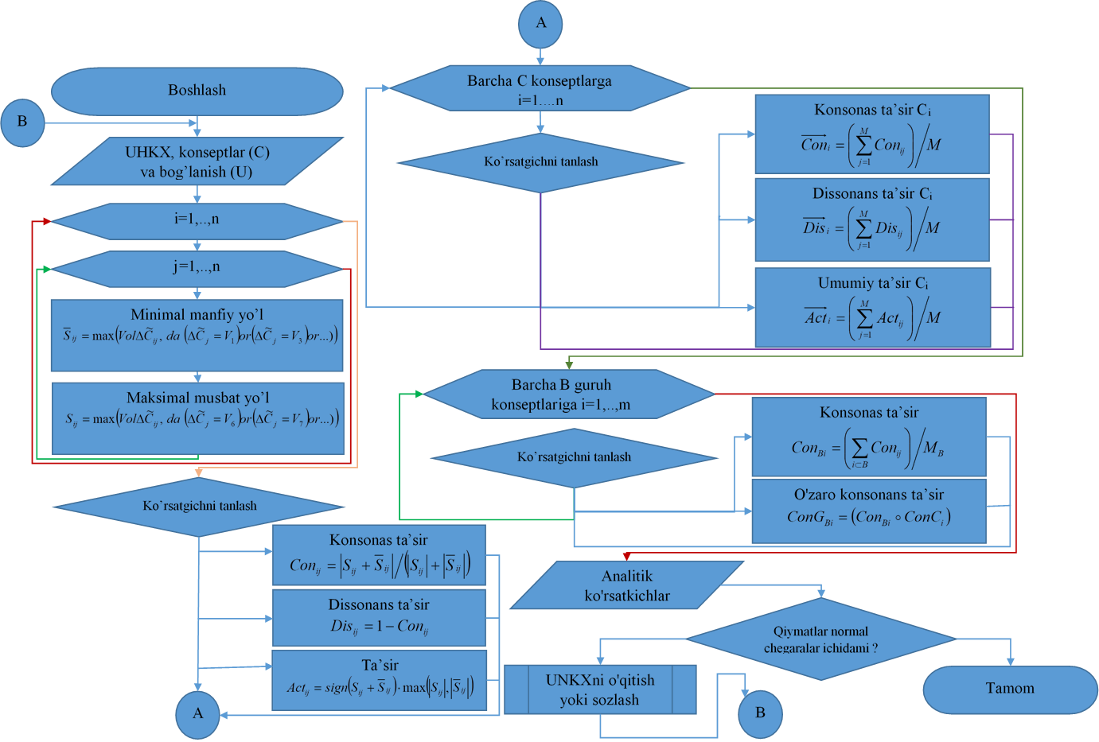

3.17-rasm. Tibbiyot maʼlumot almashish jarayonning universal noravshan kognitiv xaritasining umumiy tavsiflarini hisoblash algoritmi.

Tibbiy axborot oqimlarini boshqarishni modellashtirish uchun ishlab chiqilgan universal noravshan kognitiv xaritadan foydalanamiz. Tibbiy jarayonning qurilgan universal noravshan kognitiv xaritasi asosida konseptlarning o‘zaro ta’siri matritsalari shakllantiriladi, shundan so‘ng qurilgan xaritaning xarateristikasi va turg‘unligi tadqiq qilinadi. Tibbiy-texnologik jarayonning universal noravshan kognitiv xaritasini tizim ko‘rsatkichlari - konseptlarning o‘zaro uyg‘unlashgan (konsonans) va uyg‘unlashmagan (dissonans) ta’sirlari yordamida hisoblanadi.

**3.5-§. Tibbiyot sohasi axborot almashish mexanizmni boshqarish algoritmi.**

Yuqorida taqdim etilgan usullar va modellar asosida tibbiy axborot oqimlarini boshqarishning axborot modeli ishlab chiqildi.

, (3.73)

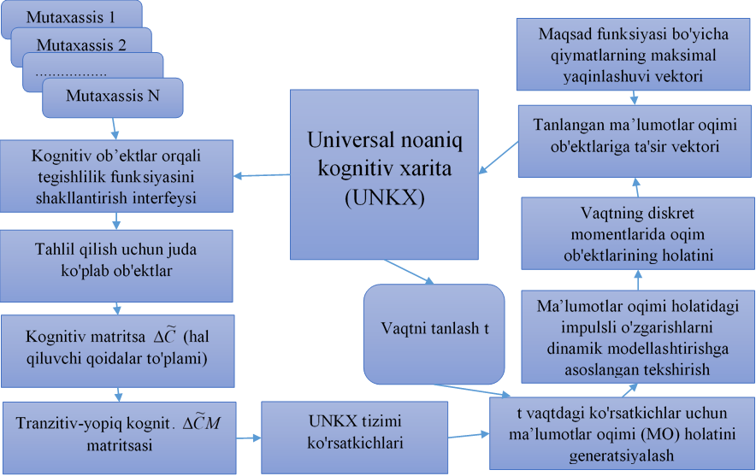Bu yerda *M* - tibbiy maʼlumotlar oqimi muammosini kortejli matematik tavsifining kortejlari to‘plami, *D* – tibbiy maʼlumotlar oqimining taʼriflari to‘plami, *C* - tibbiy ma’lumotlar oqimining maqsadlari taʼriflari to‘plami, *K* - to‘plam. tibbiy maʼlumotlar oqimining samaradorligini baholash me’zonlari to‘plami, H - K me’zonlarini o‘lchash uchun shkalalar to‘plami, G - tibbiy maʼlumot oqimini tadqiq qilish usullari to‘plami, O - alternativalar to‘plami, P - tizimning foydalanuvchi imtiyozlari to‘plami, V - P to‘plamni K me’zonlar to‘plamida afzalliklari bo‘yicha variantlarini tanlashni akslantirish to‘plamni, Z - maqsad funksiyalar to‘plami, R - qaror qabul qilish qoidalari to‘plami, N - munosabatlar to‘plami, T - amallar to‘plami.

3.18-rasm. Noravshan kognitiv xaritasi asosida tibbiy axborot almashish jarayonning sxemasi

Tibbiy maʼlumotlar oqimini boshqarish jarayonini avtomatlashtirilgan qo‘llab-quvvatlashning uslubiy asosi sifatida kognitiv xaritalardan foydalanishga asoslangan yondashuvlarni qo‘llash tavsiya etiladi. Tibbiy axborotlar jarayonning universal noravshan kognitiv xaritasi asosida tartibga solishning matematik usullari tahlil qilindi. Ishlab chiqilgan noravshan kognitiv tahlil algoritmlari va usullarini asosida hamda tibbiy axborot jarayonning universal noravshan kognitiv xaritasi asosida tibbiy axborot oqimini hisobga olishning strukturaviy diagrammasi ishlab chiqilgan (3.18-rasm). Shunday qilib, tibbiy materiallar oqimini tartibga solishning tibbiy-texnologik jarayonining universal noravshan kognitiv xaritasi yordamida tibbiy qarorlarni qo‘llab-quvvatlashni boshqarish muammosini hal qilish jarayoni harakatlar ketma-ketligi sifatida ko‘rsatilishi mumkin (3.19-rasm).

Tibbiy axborot almashish jarayonning ishlab chiqilgan noravshan kognitiv xaritasi asosida tibbiy materiallar oqimi modelini qurish quyidagicha amalga oshiriladi:

1. Kognitiv modelni yaratish uchun tanlangan tibbiyot sohasida ob’ektlar ro‘yhatini aniqlanadi va ularning nomuvofiqlik va noravshanlikni bartaraf etish uchun tekshiriladi.
2. Obyektlarning sabab-oqibat munosabatlari aniqlanadi. Noravshan kognitiv xaritani qurishda vaznlarni diskret noravshan to‘plamlarning tegishlilik funksiyasi orqali topiladi.

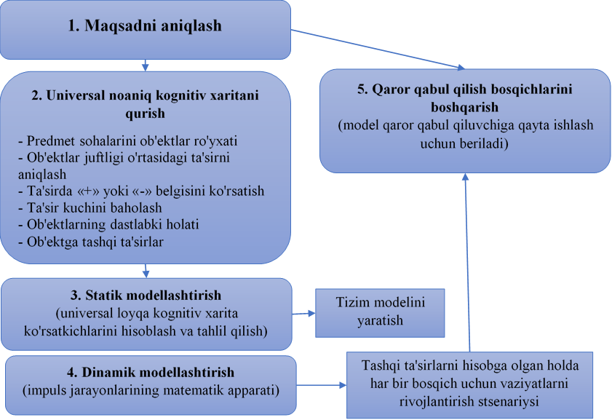

3.19-rasm. Tibbiy axborot almashish jarayonning noravshan kognitiv xaritasini tibbiy qarorlarni qabul qilishni qo‘llab-quvvatlash vazifalarida qo‘llash

1. Universal noravshan kognitiv xaritaning tizim ko‘rsatkichlarini tahlil qilinadi, ularning ishonchliligi va o‘zaro ta’sir darajasi aniqlanadi. Olingan ma’lumotlar tizimni generatsiya qilishda va dinamik modellashtirish yordamida sinovdan o‘tkaziladi.

4. Diskret vaqt momentida tushunchalarning holatlarini baholash uchun impulsli jarayonlar usuli qo‘llaniladi:

1) *t* muayyan vaqt momentida *Ci* holati:

2) *t+1* muayyan vaqt momentida *Ci* ga tashqi ta’sir qilish usuli;

3) *t* muayyan vaqt momentida *Ci* ga ta’sir qiluvchi tushunchalar holatlarining o‘zgarishi.

Vaqtning diskret momentida UNKX holatining o‘zgarishini ifodalash uchun impuls jarayonining modeli quyidagi ko‘rinishda ifodalanadi:

 (3.74)

bu yerda  -  tkonseptning qiymati;  kontseptsiga tashqi taʼsir;  -  va  konseptlari orasidagi taʼsir kuchi;  - konseptning  qiymatining o‘zgarishi;  -  kontseptsi bo‘yicha nazorat harakati - tenglamaning barcha parametrlari belgilangan vaqt momentida olinadi.  - t-norma.  - *s*-norma, *t*-norma mahsulot yoki minimalning ishlashi, s-norma esa maksimalning ishlashidir.

5. Tibbiyot sohasi universal noravshan kognitiv xaritasi asosida tibbiy axborot almashish jarayon modelining holatlarini generatsiyalanadi.

6. Qaror qabul qiluvchi universal noravshan kognitiv xarita asosida modellashtirilgan tizim holatini o‘zgartiruvchi ta’sirlar vektori yordamida boshqarish qarorlari qabul qilinadi.

7. Yakuniy tanlovni amalga oshiradigan to‘plam shakllantirildi. Agar holatlarning har biri u yoki bu atribut (me’zon) boʻyicha boshqasidan ustun boʻlsa, unda bunday holatlar hukmron boʻlmagan deb ataladi va ular  toʻplamiga – hukmron boʻlmagan holatlar toʻplamiga  kiritiladi.

8.  nazorat ta’sir kuchining qiymati va  masofasi: ifodani hisoblashda dinamik modellashtirish yordamida olingan yakuniy xulosalar konseptlarining qiymatlaridan  aniqlanadi va tanlash mezonlari sifatida ishlatiladi. Konseptlar orasidagi masofa quyidagicha hisoblanadi:

 (3.75)

Universal noravshan kognitiv xaritalar asosida tibbiy moddiy oqimlarni boshqarishning bir nechta avtomatlashtirilgan tizimlari taqdim etilgan algoritmlar va tibbiy qarorlar qabul qilishni intellektual qo‘lab-quvvatlash usullarining bayon etilgan nazariyasiga ko‘ra loyihalandi va amalga oshirildi.

Asosiy e’tibor tanlangan predmet sohasiga xos bo‘lgan vaziyatlarni va predmet sohasining o‘zini tavsiflovchi noravshan kognitiv xaritani yaratishga qaratildi. Shakllantirilgan UNKX asosida dinamik va statik modellashtirish va muqobillarni yaratish tizimining ma’lumotlar bazasida to‘plangan va dinamik modellashtirishdan foydalangan holda vaziyatni rivojlantirishning eng muvaffaqiyatli stsenariylarini tanlash, keyinchalik foydalanuvchilar uchun reytingli tavsiyalar to‘plamini tuzishning statistik ma’lumotlarini tahlil qilish natijalari asosida (tibbiy moddiy oqimlar bo‘yicha vaziyatlarni rivojlantirish ssenariylari - tibbiyot muassasasi ichida tibbiy preparatlar oqimini boshqarish) asosiy yondashuvlari ishlab chiqildi. Ishlab chiqilgan tizimda dori vositalarini shaxsiy taqsimlash tibbiy maqsadda muammoni hal qiladi.

Ishlab chiqilgan universal noravshan kognitiv xarita asosida hal qilingan yana bir masalalardan biri bu - loyihalashtirilgan va joriy etilgan axborot oqimlarni avtomatlashtirilgan boshqarish tizimidir.

**3-bob bo‘yicha xulosalar**

Ushbu bob intellektual tizimlarda tibbiyot ma’lumotlar oqimini boshqarishdagi mavjud muammolarni bartaraf etish uchun kognitiv tahlildan foydalanishga bag‘ishlangan. Asosiy e’tibor tibbiy ma’lumotlar oqimini modellashtirish va ular asosida tibbiy moddiy oqimlarni boshqarish muammolarini hal qilish uchun noravshan kognitiv xaritalarni ishlab chiqishga qaratildi.

1. Tibbiyot sohasidagi tibbiy muassasadagi tibbiyot ma’lumotlar oqimini hisobga olish xususiyatlari ko‘rib chiqildi. Tibbiyot muassasasi faoliyatini tahlil qilish uchun ekspert tibbiy tizimlarini loyihalash metodologiyasini ishlab chiqishda ushbu muammoning yechimini topish mumkinligi ko‘rsatilgan.

2. Tibbiyot sohasidagi murakkab vaziyatlarni baholash va tahlil qilishda kognitiv yondashuvdan foydalanish zarurati asoslangan. Kognitiv tahlilning asosiy bosqichlari keltirilgan.

3. Kognitiv xaritaning tibbiyot sohalariga nisbatan taʼrifi ochib berilgan. Kognitiv xaritalarni tuzishning turlari va usullari tavsiflangan. Kognitiv xaritalarning tasnifi berilgan. Rasmiylashtirish qiyin bo‘lgan tibbiy muammolarni tahlil qilishda kognitiv xaritalardan foydalanishning afzalliklari aniqlangan. Tibbiyot sohasi bo‘yicha an’anaviy kognitiv xaritalarni shakllantirish va ulardan foydalanish sxemasi keltirilgan.

4. Konseptlar orasidagi o‘zaro ta’sirlarni amalga oshirish asosida E.Mamdanining noravshan mantiqiy xulosa chiqarish usuli ko‘rib chiqilgan. Noravshan kognitiv xaritalarni yaratish usuli tasvirlangan.

5 . Tibbiyot jarayonning universal noravshan kognitiv xaritasini o‘qitish uslubi va algoritmi ishlab chiqildi, bu esa modellashtirilayotgan tibbiyot sohalarining to‘plangan statistik ma’lumotlarini hisobga olgan holda vaqtning diskret momentlarida tibbiy axborot almashish jarayoni tizimining turli holatlarida ularni qurishning aniqligini va muvofiqligini oshirish imkonini berdi.

6. Noravshan kognitiv xaritaning yangi turi taklif qilingan bo‘lib, mavjud kognitiv xaritalarning barcha ijobiy xususiyatlarini o‘zida mujassam etgan universal noravshan kognitiv xarita hisoblanadi. Ushbu xarita tibbiy sohalarni tavsiflovchi murakkab tibbiy tizimlar modellarini yaratish imkoniyatini beradi va ularni batafsil tahlil qilish uchun universal noravshan kognitiv xaritadan foydalanish tavsiya etiladi.

7 Universal noravshan kognitiv xaritalar asosida tibbiyot sohasi modelini qurish usuli taklif qilingan. Noravshan kognitiv xaritaning matematik apparati asosida modellarni qurish metodologiyasi taqdim etilgan.

**IV BOB. NOANLIK SHAROITLARIDA TIBBIYOT TIZIMLARIDA MAʼLUMOTLAR OQIMINI BOSHQARISH ALGORITMMLARI, USULLARI VA MODELLARINING DASTURIY TAʼMINOTI**

**4.1-§. Tibbiy maʼlumotlarni qayta ishlash axborot tizimiga qo‘yiladigan talablar**

Tibbiy muassasa miqyosidagi korporativ tizim maʼlumotlar bazasi tizimiga o‘rnatilgan bo‘lib, tahlilchilar va menejerlarga butun muassasa faoliyatini kuzatish imkonini beradi. Tadqiqotlar o‘tkazish maqsadida kognitiv usullar yordamida statistik maʼlumotlar bilan ishlash natijasida olingan maʼlumotlar va hisobotlarni tahlil qilish mumkin. Maʼlumotlarni qidirish usullari tizimlarning analitik kengaytmasi sifatida qaraladi. Ko‘p o‘lchovli kublar maʼlumotlar sifatida ishlatiladi, ularning tuzilishi registr metamaʼlumotlari obyektlari orqali amalga oshiriladi.

Tizimni ishlab chiqish bosqichida maʼlumotlarni taqdim etish bilan bog‘liq amalga oshirilgan mavzu sohasining asosiy konseptlari va bu konseptlar o‘rtasidagi munosabatlar rasmiylashtirildi. Tanlangan mavzuni va unga xos bo‘lgan vaziyatlarni tavsiflovchi noravshan kognitiv xaritani yaratishga alohida eʼtibor qaratildi. Yaratilgan noravshan kognitiv xaritaga asoslanib, statik modellashtirishni amalga oshirish, murakkab maʼlumotlar bazasida to‘plangan statistik maʼlumotlarni tahlil qilish natijalari asosida muqobillarni (vaziyatlarni rivojlantirish ssenariylarini) yaratish va eng muvaffaqiyatli rivojlanish ssenarialarini tanlashning asosiy yondashuvlari, yaʼni keyinchalik foydalanuvchi uchun tavsiyalar to‘plami ishlab chiqildi.

Tizim ost tizimdan iborat boʻlib, bu ost tizimlar oʻzgarishi va oʻzgartirilishi mumkin, ochiq arxitektura tamoyili xususiyatidan kelib chiqib, unga yangi ost tizimlarni qoʻshish imkonini beradi, jumladan quyidagilar asosida tibbiyot axborot tizimini funksional imkoniyatlarii oshirish mumkin.

- noravshan kognitiv xaritani yaratish uchun ost tizim;

- axborotni kiritish va chiqarish ost tizimi;

- bilimlar bazasini boshqarish ost tizimi.

Axborot tizimining qaror qabul qilishni qo‘llab-quvvatlash ost tizimining umumiy tuzilishi 4.1-rasmda ko‘rsatilgan.

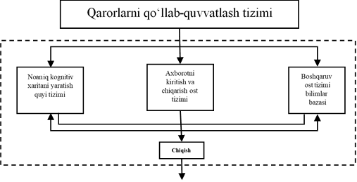4.1 – rasm. Qarorlarni qo‘llab-quvvatlash tizimining umumiy tuzilishi

Ushbu tizimdan foydalanish foydalanuvchilarga quyidagilar bilan taʼminlash imkonini beradi:

* trend tahlili;
* monitorda ko‘rish uchun maʼlumotlar to‘plamini tanlash;
* bir nechta parametrlar, aʼzolar *va/yoki* ierarxiyalar bo‘yicha hisob-kitoblar;
* maʼlumotlarni batafsil tahlil qilish; ko‘rsatilgan maʼlumotlar jadvallarini o‘zgartirish qobiliyati;

o‘zaro havolalar va tahlil asosidagi maʼlumotlarga o‘tish. Muammoga taklif etilayotgan yondashuv to‘liq bo‘lmagan maʼlumotlar sharoitida ushbu muammoni samarali hal qilishni taʼminlaydi.

Bunda qarorlarni qo‘llab-quvvatlash tizimi noravshan kognitiv xaritalar va ular asosida tuzilgan modellarni yaratish, saqlash va tahrirlash mumkin. Noravshan kognitiv xaritani yaratish uchun bog‘lanish vaznlari baholash funksiyasi yordamida belgilanadi. Shuningdek mutaxassis o‘z tajribasidan foydalanib vaznlarni , to‘g‘ridan-to‘g‘ri belgilashi mumkin.

Tizimni ishlab chiqishda predmet yo‘nalishi tahlili o‘tkazildi va tashhis jarayonlari o‘rganildi. Noravshan kognitiv xaritani ishlab chiqishda soha mutaxassisi va bilimlar injinerlari ishtirok etdi. Bunda noravshan kognitiv xaritani qo‘lda qurish usulidan foydalanildi. Predmet sohasining asosiy konseptlari aniqlandi, so‘ngra ular o‘rtasida sabab-oqibat munosabatlari o‘rnatildi va bu bog‘lanishlarning ahamiyati baholandi. Sabab-oqibat munosabatlarining predmeti sohasidagi konseptlar o‘rtasidagi ahamiyatini baholash uchun mutaxassis munosabatlar belgisini (musbat yoki manfiy) aniqlaydi, so‘ngra noravshan atamalar (zaif, o‘rta, kuchli, juda kuchli) yordamida munosabatlarni baholaydi hamda ular normallashtiradi [117].

Kognitiv xaritani shakllantirish § 3.2 da keltirilgan algoritim asosida amalga oshiriladi. Kontseptlarning taʼsir qiymatlari 3.3- jadvalda ko‘rsatilgan. Noravshan kognitiv xaritani asosida predmet sohasi modelini qurish ishlab chiqilgan metodologiyaga muvofiq amalga oshiriladi. Noravshan kognitiv xaritani yaratishning diagrammasi 4.2-rasmda ko‘rsatilgan.

Ost tizimning ishlashi natijasida olingan barcha maʼlumotlar tizim ichida saqlanadi va agar kerak bo‘lsa, maʼlum bir strukturaning matn fayliga yuklanishi mumkin.

Asosiy farq shundaki, tibbiyot sohasida qarorlarni qo‘llab-quvvatlash tizimlarida qo‘llaniladigan noravshan kognitiv xarita o‘rniga universal noravshan kognitiv xaritaga asoslandi. Bu esa predmet sohasining dinamik modellarini yaratish imkonini beradi.

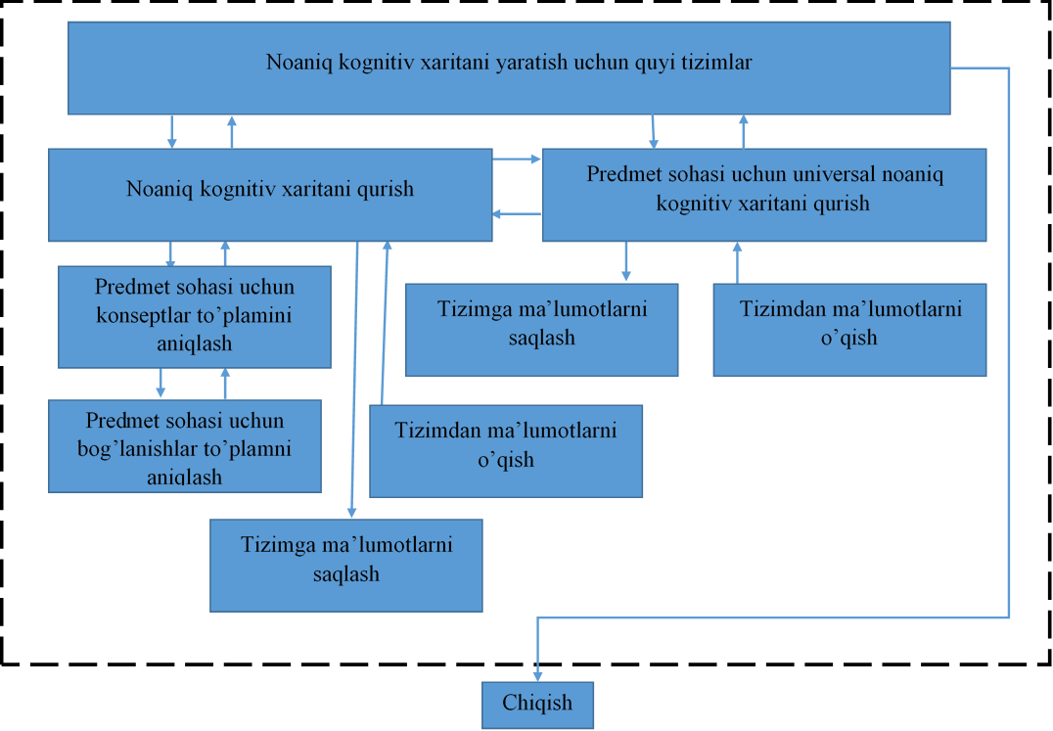

4.2-rasm. Noravshan kognitiv xaritani yaratish uchun ost tizimning blok diagrammasi

Bilimlar bazasini boshqarish ost tizimi boshlang‘ich bosqichda predmet sohasi tuzilmasini, nazorat obyekti modelini va umuman bilimlar bazasini shakllantirish va strategik qarorlar ishlab chiqish uchun bilimlar bankini rasmiylashtirish, saqlash va qo‘llashni amalga oshiradi.

Ekspertlar bilimlarini shakllantirish munosabatlarning «kuchli» va «zaif» tomonlari to‘g‘risida olingan bilimlarni rasmiylashtirish, ularni nafaqat raqamli shaklda, balki keyinchalik foydalanish uchun vizual (grafik) shaklda taqdim etish uchun mo‘ljallangan.

Ushbu blok bilimlarni formallashtirishning maqsadlarini va ularga erishish uchun xodimlarning potentsial harakatlari bo‘yicha turli ekspertlarining fikrlarini aniqlash, tartiblash va muvofiqlashtirish imkoniyatlarini beradi.

**4.2. Tibbiyot maʼlumotlarini boshqarish dasturiy taʼminoti**

Tibbiyot maʼlumotlarni boshqaruv qarorlarini qabul qilishda yuzaga keladigan muammolarni samarali hal qilish uchun mo‘ljallangan, qarorlarni qo‘llab-quvvatlash tizimi quyidagilarni taʼminlaydi:

* ekspert bilimlarini rasmiylashtirishni soddalashtirishi;
* universal noravshan kognitiv xarita va dinamik modellashtirish protseduralari asosida davolash qarorlarini qo‘llab-quvvatlash;
* universal noravshan kognitiv xaritani asosida davolash modelini o‘rnatish;
* davolash natijalarini foydalanuvchiga adekvat, tushunarli shaklda taqdim etish.

Dasturiy taʼminot to‘plami har xil turdagi materiallarni tahlil qilish uchun ishlatilishi mumkin, bunda bir nechta material oqimlarining murakkab tahlillari kiradi. Kompleks moddiy oqimlar bilan bog‘liq bo‘lgan va ular bilan bog‘liq bo‘lmagan, ammo nazorat va baholashning o‘xshash elementlariga ega bo‘lgan boshqa mavzular va vazifalarga qayta konfiguratsiya qilinishi mumkin.

Ishlab chiqilgan tizim 5 ta asosiy ost tizimdan iborat (4.3-rasm), ammo bu ost tizimlar qayta ishlangan axborot hajmi va uning mazmuni bilan cheklanmaydi:

- axborotni to‘plash, sozlash va uzatish ost tizimi;

- universal noravshan kognitiv xaritani yaratish ost tizimi;

- universal noravshan kognitiv xarita bilan ishlash ost tizimi;

- kiritish *va/yoki* chiqishni tashkil qilish axborotni konvertatsiya qilish ost tizimi;

- bilimlar bazasini boshqaruv ost tizimi.

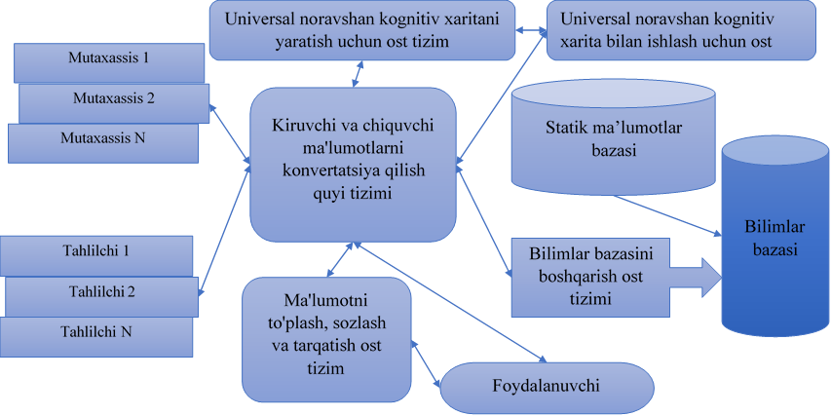

4.3-rasm. Dasturiy taʼminot paketining blok-sxemasi.

Statistik maʼlumotlarni kuzatish uchun bilimlar bazasini ishlab chiqishda noravshan klasterlash usuli qo‘llanilgan. Tahlil jarayonida qo‘llaniladigan o‘zgaruvchilarning turlari va ularning mumkin bo‘lgan munosabatlari haqida bilim olish maqsadi bo‘lib, uning mohiyati statistik maʼlumotlarni interaktiv rejimda o‘rganishdir.

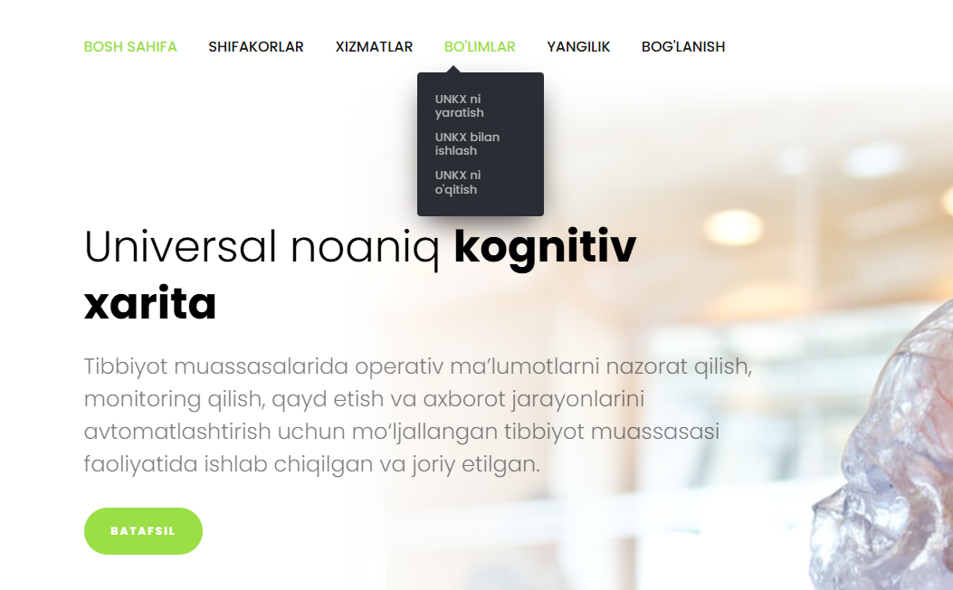

4.4 – rasm. Kognitiv modellashtirish tizimining asosiy funksiyasi uchun dasturiy taʼminot to‘plamining asosiy oynasi

Dasturiy taʼminot to‘plamidan foydalanib, beshta asosiy muammoni hal qilish mumkin:

1) universal noravshan kognitiv xaritani yaratish;

2) noravshan qoidalar asosida keltirib chiqaradigan ketma-ket model sxemasidan foydalangan holda universal noravshan kognitiv xaritaga asoslangan vaziyatning dinamik modelini qurish;

3) Hebb algoritmi yoki o‘quv namunasi asosida universal noravshan kognitiv xaritani o‘rgatish;

4) noravshan tranzit-yopiq matritsa qiymatlari asosida hisoblangan analitik ko‘rsatkichlarga asoslangan universal noravshan kognitiv xarita barqarorligini tahlil qilish;

5) ishlab chiqilgan metodologiyadan foydalangan holda universal noravshan kognitiv xarita asosida maʼlumotlar oqimi modelini qurish .

Unisersal noravshan kognitiv xaritani tuzish uchun ost tizimning blok sxemasi 4.5-rasmda ko‘rsatilgan.

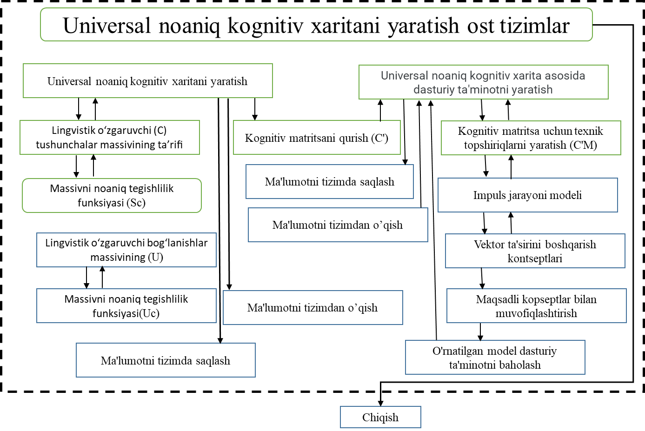

4.5-rasm. Unisersal noravshan kognitiv xaritani tuzish uchun ost tizimning blok-sxemasi

Ost tizimning ishlashi natijasida olingan barcha maʼlumotlar tizim ichida saqlanadi va agar kerak bo‘lsa, maʼlum bir tuzilmaning matn fayliga yuklanishi mumkin. Vaziyat taqazo etganda, tuzilgan universal noravshan kognitiv xaritani tahrirlash mumkin.

Unisersal noravshan kognitiv xarita bilan ishlash ost tizimi tizim ko‘rsatkichlarini hisoblash, obyekt sohasi obyektlarining bir-biriga o‘zaro taʼsirini va uning ichidagi har bir obyektga obyekt sohasining taʼsirini, shuningdek obyekt sohasiga tashqi taʼsirni aniqlash uchun javobgardir.

Universal noravshan kognitiv xaritaga asoslangan statik va dinamik modellashtirish funksiyalari o‘z natijalarini foydalanuvchiga vizual ko‘rinishda taqdim etadi va foydalanuvchi maxsus interfeys yordamida ayrim model parametrlarini dinamik muvofiqlashtirish imkoniyatiga ega bo‘ladi.

Unisersal noravshan kognitiv xarita bilan ishlash ost tizimi quyidagi asosiy funksiyalarni bajaradi:

* dinamikada noravshan qoidalarini keltirib chiqaradigan ketma-ket model sxemasidan foydalangan holda universal noravshan kognitiv xaritaga asoslangan vaziyat modelini loyihalash;
* Hebb algoritmiga asoslangan universal noravshan kognitiv xaritani ishlab chiqish;
* analitik ko‘rsatkichlar asosida universal noravshan kognitiv xaritaning barqarorligini tahlil qilish.

Universal noravshan kognitiv xarita bilan ishlash uchun ost tizimning blok-sxemasi 4.6-rasmda ko‘rsatilgan.

Natijada olingan ost tizimning barcha chiqish maʼlumotlari tizim ichida saqlanadi va maʼlum bir tuzilmaning matn fayliga yuklanishi mumkin.

Dinamik modellashtirish blokidan foydalanib, vaziyatlarni rivojlantirish stsenariylarini yaratish, foydalanuvchilar tomonidan stsenariylarni o‘zgartirish, hodisalarni rivojlantirish uchun namunaviy stsenariylar - vaziyatlarni rivojlantirish variantlari, stsenariylarni tartiblash, foydalanuvchiga tavsiyalar berish mumkin.

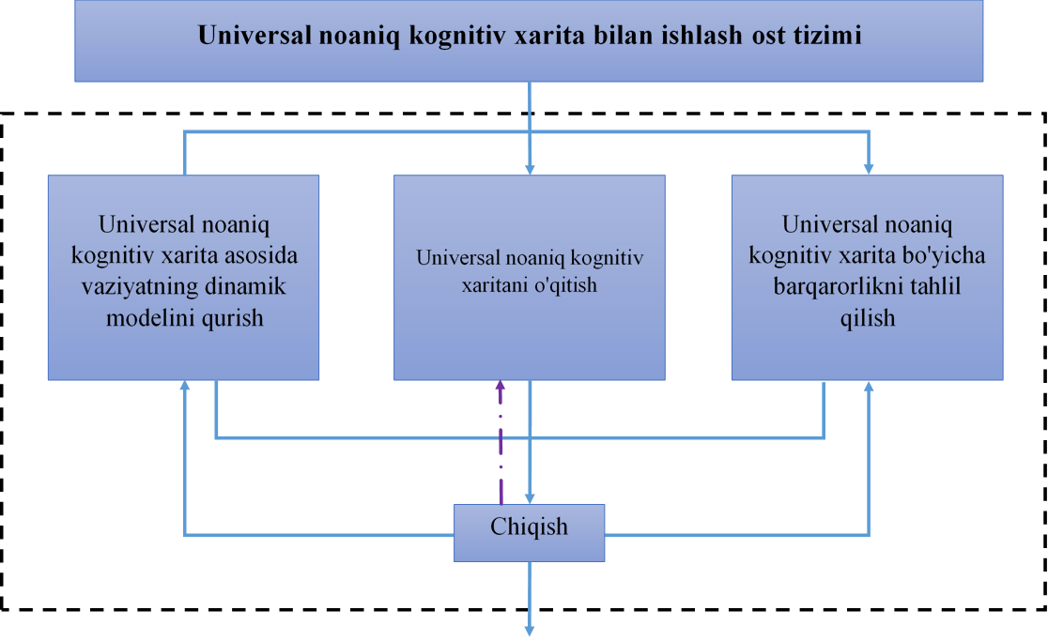

4.6 – rasm. Unisersal noravshan kognitiv xarita bilan ishlash uchun ost tizimning blok sxemasi.

Tizimning vaqt boʻyicha dinamik oʻzgartirish funksiyasini hisoblash va konseptlarning boshlangʻich holatlari vektorini aniqlagan holda universal noravshan kognitiv xarita asosida vaziyat modelini.

Universal noravshan kognitiv xarita asosida vaziyat modelini qurishning blok-sxemasi 4.7-rasmda keltirilgan.

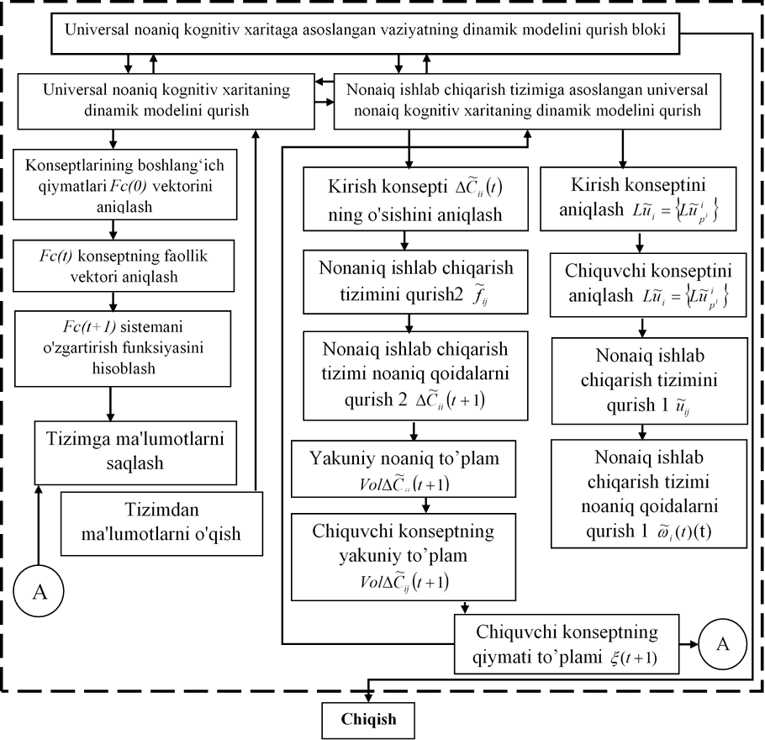

4.7-rasm. Unisersal noravshan kognitiv xarita asosida vaziyatning dinamik modelini qurish uchun blokning blok sxemasi.

1. Kirish kontseptsining taʼrifi: 
2. Chiqarish konseptining taʼrifi: 
3. Kirish kontseptsining o‘sishini aniqlash: .
4. NT1 ning qurilishi:  funksiyasi .
5. NT1 uchun noravshan qoidalarni qurish:  ni olish.
6. NT2 qurilishi:  funksiyasi .
7. NT2 uchun noravshan qoidalarni qurish:  ni olish .
8. Yakuniy noravshan to‘plamni olish: 
9. Chiqish kontsepti uchun yakuniy to‘plamni olish: .
10. Chiqarish kontseptsi qiymatlari to‘plamini hisoblash: .
11. *t* vaqti momentida predmet soha konseptlarining har bir to‘plami uchun yuroqidagi 1-10 ni takrorlash.

Unisersal noravshan kognitiv xarita noravshan to‘plamlar nazariyasi asosida tibbiyot ma’lumotlarini tahlil qilish imkonini beradi.

Unisersal noravshan kognitiv xarita bilan ishlash uchun ost tizimning o‘quv blokida uchta o‘quv stsenariysidan foydalanish imkoniyati amalga oshiriladi: o‘quv namunasi asosida, Hebb algoritmiga asoslangan va kombinatsiyalangan yondashuvga asoslangan holda, bu ikkalasining turli kombinatsiyalari algoritmlaridan foydalanilangan holda.

Ikkala algoritmning tavsifi, shuningdek ularning kombinatsiyasi 4.8-rasmda taqdim etilgan. Unda o‘quv namunasi mazmuni bilan maʼlum bir tuzilmaning matn fayli fragmenti ko‘rsatilgan.

Unisersal noravshan kognitiv xarita asosida sohaga tegishli ma’lumotlarning aniqligini va mosligini oshirishga imkon beradi.

Unisersal noravshan kognitiv xarita bilan ishlash ost tizimida universal noravshan kognitiv xaritaning barqarorligi noravshan o‘tish-berk matritsa qiymatlari asosida hisoblangan analitik ko‘rsatkichlar bo‘yicha tahlil qilinadi (3.8-jadval).

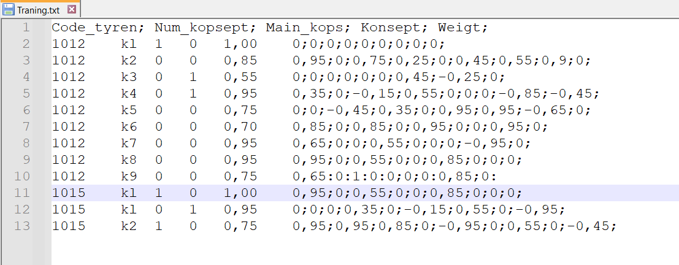

4.8-rasm. O‘quv namunasi bilan fayl fragmenti

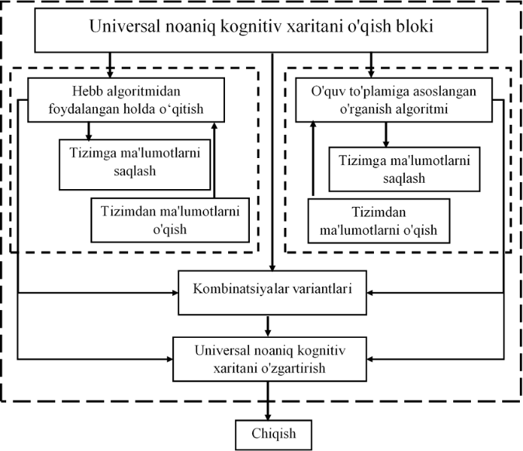Universal noravshan kognitiv xaritasini tizim ko‘rsatkichlarini analitik ko‘rsatkichlari asosida modelning turg’unligini aniqlash, ular noravshan o‘tish-yopiq matritsaning qiymatlari va taʼsirlar matritsasi asosida hisoblanadi. Bular esa kontsept va dinamikada moddiy oqimlarni boshqarish bo‘yicha qarorlar qabul qilishni qo‘llab-quvvatlash muammolarini hal qilishga imkon beradi.

4.9-rasm. O‘quv blokining universal noravshan kognitiv xaritasi blok diagrammasi

Unisersal noravshan kognitiv xaritaning qiymatlaridan foydalangan holda tizim barqarorligining sakkizta asosiy ko‘rsatkichini hisoblab chiqadi. Ushbu ko‘rsatkichlarning qiymatlarini tahlil qilib, ekspert va bilim muhandisi universal noravshan kognitiv xaritaning barqarorligi to‘g‘risida xulosa chiqaradi va modelni keyingi tuzatish yoki oldindan olingan natijalarni qo‘llash to‘g‘risida qaror qabul qiladi. 4.10-rasmda analitik ko‘rsatkichlarni hisoblash natijalari bilan ekran shaklining bir qismi ko‘rsatilgan.

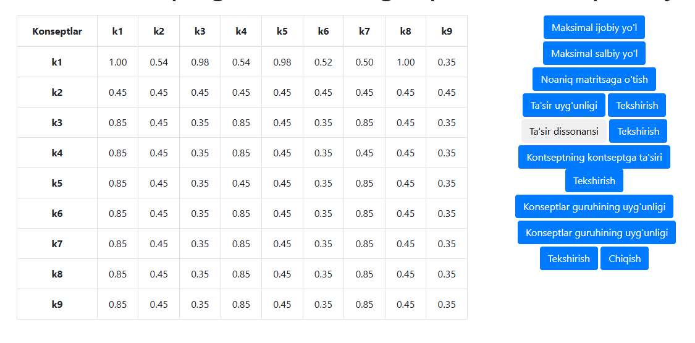

4.10-rasm. Unisersal noravshan kognitiv xaritaning o‘qitish va tahlil qilish oynasi.

Noravshan kognitiv xarita qiymatlari va kontseptning kontseptga taʼsir matritsasi asosida universal noravshan kognitiv xaritaning analitik ko‘rsatkichlarini hisoblash quyidagi algoritmga muvofiq qurilgan:

1. Maksimal musbat yo‘lini hisoblash .

2. Minimal manfiy yo‘lni hisoblash .

3.  matritsasidan 1 va 2 juftlik elementlardan tashkil topgan noravshan  matritsaga o‘tish.

4. “Konsanas taʼsiri”ni hisoblash.

5. "Taʼsir dissonansi" ni hisoblash.

6. “Konseptlarning o‘zaro taʼsiri”ni hisoblab chiqish.

7. 4 dan foydalanib “Konsonans taʼsir ” ni hisoblash .

8. 5 dan foydalanib, “Dissonans taʼsir  ”ni hisoblash.

9. 6 dan foydalanib, “To‘plamlar taʼsir  ”ni hisoblash.

Cr ning umumiy taʼsiri ”ni hisoblash.

10. “Konsonans B guruhi kontseptlariining  kontseptsiga taʼsiri” ni hisoblash.

11. “B kontsept guruhi va S konseptsining o‘zaro konsonans” ni hisoblab chiqish.

12. Agar koeffitsientlar qiymatlari qabul qilinadigan qiymatlarga mos keladigan bo‘lsa, unda modeldan foydalanish mumkin, aks holda universal noravshan kognitiv xaritani o‘qitish va qayta tahlil qilish kerak. Universal noravshan kognitiv xaritaning barqarorlik tahlili 4.11-rasmda ko‘rsatilgan.

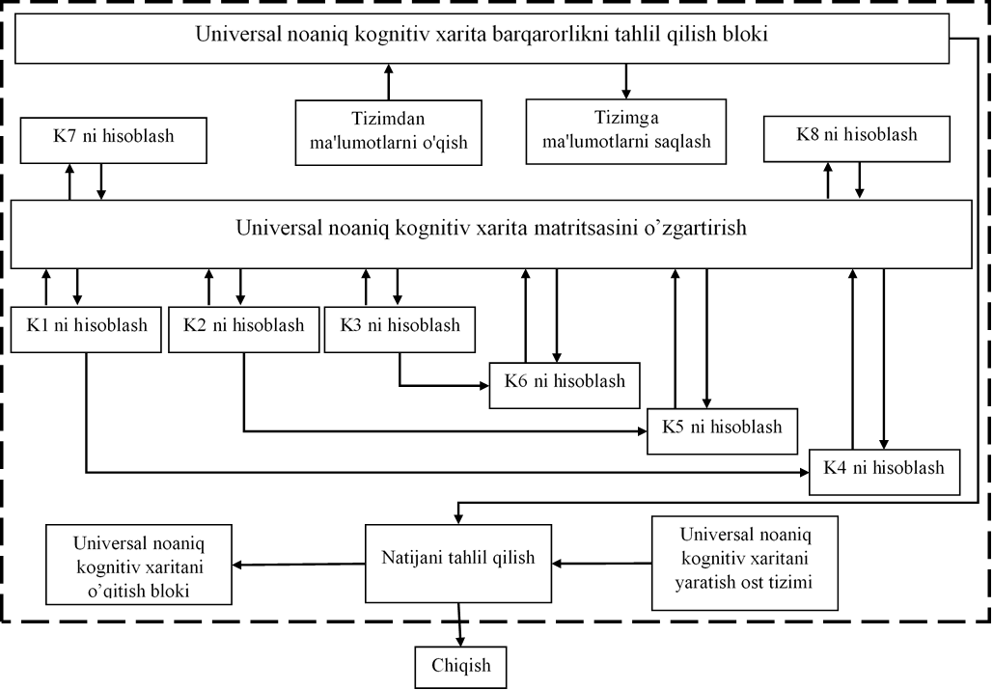

4.11-rasm. Universal noravshan kognitiv xarita barqarorlik tahlili blok-sxemasi

Predmet sohasi konseptlarining maʼnolarini o‘zgartirish orqali uning rivojlanishi va faoliyatini tavsiflovchi tizim ko‘rsatkichlarini aniqlash mumkin. Tizimning tahlil qilinadigan obyekt sohasidagi vaziyatning rivojlanishini prognoz qilish mumkin bo‘ladi. Qaror qabul qiluvchi, o‘zi qurilgan obyekt modelining bir holatdan ikkinchi holatga o‘tishini kuzatib, har bir alternativaning barqarorligini baholashi mumkin.

**4.3-§.Tibbiyot maʼlumotlarni qayta ishlash tizimini joriy etish**

Ma’lumotlarga ishlov berish bosqichi normallashtirilgan maʼlumotlardan foydali bilimlarni olishga qaratilgan. Algoritm normallashtirilgan maʼlumotlar turiga (raqamli maʼlumotlar yoki matn) qarab tanlanadi. Matnni qayta ishlash bosqichi uch turdagi amaliy topshiriqlarni amalga oshirish uchun mo‘ljallangan uchta sxemani o‘z ichiga oladi (4.1-rasmga qarang):

1. konseptlar lug‘atlarini yaratish;

2. shablonli lug‘atlar yaratish;

3. sintaksis daraxti tahlili.

Raqamli maʼlumotlar, obyektiv bo‘lsa-da, bemorning ahvolini ko‘rsatadigan ko‘rsatkichdir. Maʼlumotlarni qayta ishlash asosida bemorning ahvolini o‘zgarishi dinamikasini, kasallanish dinamikasini va terapevtik, diagnostika va davolash choralarini tanlashda zarur bo‘lgan boshqa ko‘rsatkichlarni kuzatish imkonini beradi. Matnli maʼlumotlarni qayta ishlashning umumiy sxemasi 4.12-rasmda keltirilgan.

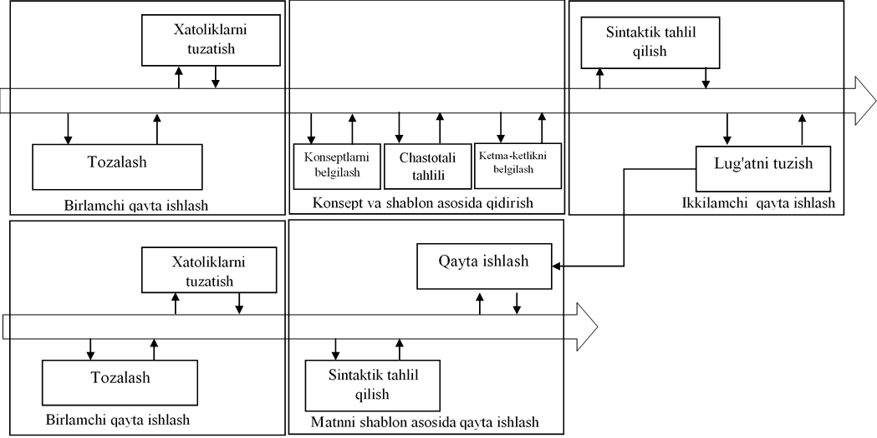

4.12-rasm. Matnli maʼlumotlarni qayta ishlash sxemasi

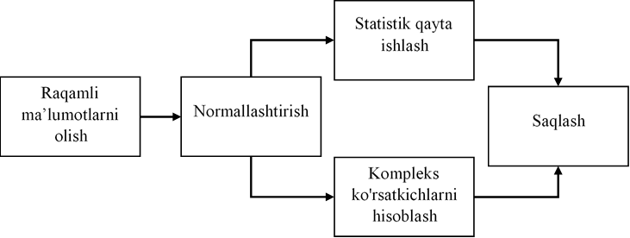

4.13-rasm. Raqamli maʼlumotlarni qayta ishlash sxemasi

Tibbiy axborot tizimi gibrid mijoz-server dasturi arxitekturasiga asoslangan bo‘lib, tizim tibbiy maʼlumotlarni qayta ishlash va tahlil qilish modulli, uning elementlarini o‘z ichiga olgan. Ushbu kombinatsiya usuli tibbiy axborot tizimining barcha xususiyatlarini hisobga olish imkonini beradi.

Gibrid sifatida arxitektura mijoz-serverini va obe’kt-relyatsion maʼlumotlar ombori to‘plamlarini o‘z ichiga oladi. Ilova serveri modulli asosda qurilgan va tahlil qilish, qayta ishlash va maʼlumotlarni birlashtirish uchun yadro va modullarni o‘z ichiga oladi. Modullar maʼlumotlar bilan ishlashning turli bosqichlarini amalga oshiradigan tashqi va ichki xizmatlar bilan o‘zaro taʼsirga ega. Kerakli xizmatni qidirish, tibbiy maʼlumotlarni qayta ishlash va tahlil qilish semantik tizimning ontologik xizmat modeli bilan bog‘liq bo‘lgan xizmat ko‘rsatish reestri (xizmat ko‘rsatish modelining ontologik tavsifi bilan o‘zaro taʼsir qiluvchi dasturiy taʼminot moduli) tomonidan amalga oshiriladi. Repozitariylar statistik va ko‘p o‘lchovli tahlillar uchun saqlanadigan dastlabki qayta ishlangan maʼlumotlar bazasi, murakkab xulosalar uchun bilimlar bazasi va tashqi bog‘langan maʼlumotlar resursi bilan ifodalanadi.

Platforma bilimlar bilan ishlashning asosiy komponenti sifatida tanlandi, u grafikni vizuallashtirish va boshqarish uchun barcha zarur vositalar va usullarni taqdim etadi. Platforma quyidagi funksiyalarni taqdim etadi:

- katta grafiklar bilan ishlashda masshtablilik;

- foydalanish uchun qulay maʼlumotlarni boshqarish interfeysi;

- yuqori unumli so‘rovlarni bajarish va grafik tahlil qilish;

- o‘rnatilgan bilimlarni xulosa qilish vositalari;

- ko‘plab maʼlumotlar formatlari uchun standartlashtirilgan adapterlar;

- bitta serverga o‘rnatish imkoniyati;

- bilim grafiklarini yarim avtomatik yaratish;

- geterojen maʼlumotlarni bog‘lash;

- so‘rovlar va shablonlarning kataloglari;

- ochiq xalqaro W3C standartlari asosida maʼlumotlarning annotatsiyasi;

- foydalanuvchi interfeyslari uchun tayyor veb-komponentlar;

- bilimlar grafigini vizuallashtirishning interfaol vositalari;

- semantik qidiruv vositalarining boy to‘plami, shu jumladan fasetli qidiruv.

Grafiklar bilan ishlashning yana bir komponenti vositasi ishlatish qulay va bepul onlayn vizualizatsiya vositasi bo‘lib, kod yozishni talab qilmaydi, ammo grafik interfeysga keng integratsiya imkoniyatlarini taqdim etadi.

Uchinchi tomon komponentlari to‘g‘ridan-to‘g‘ri o‘zaro taʼsir qiladi. Shu bilan birga, komponentlarning har biri bilim grafiklarini vizual tahlil qilish vositasi bo‘lib, dasturlashsiz brauzer foydalanuvchi interfeysiga o‘rnatilgan keng qamrovli vidjetlarni taqdim etadi (vidjetlar deklarativ tuzilmalar bilan tavsiflanadi). Vidjet tavsifi deklarativ tuzilmadir.

*Ichki matnni qayta ishlash xizmatlari.* Bunday xizmatlarga tizim uchun maxsus ishlab chiqilgan xizmatlar yoki boshqa vazifalar uchun laboratoriya loyihalari doirasida ishlab chiqilgan xizmatlar kiradi. Bularga tuzilmaviy daraxt qurish bilan jumlalarni semantik-sintaktik tahlil qilish xizmatlari, matnni chastotali tahlil qilish xizmatlari va iboralarni uchlikka aylantirish xizmatlari (uchlik «subyekt» - «predikat» - «obyekt») kiradi. .

*Chuqur tahliliy xizmatlar.* Ushbu xizmatlar guruhiga korrelyatsiya tahlili algoritmlari, statistik ko‘rsatkichlarni hisoblash xizmatlari (matematik kutilish, dispersiya va boshqalar), vaqt o‘qi bo‘yicha ko‘rsatkichlarni interpolyatsiya qilish va yaqinlashtirish uchun turli xil algoritmlar, matritsa operatsiyalari bo‘yicha xizmatlar, shuningdek, kompleks hisoblash xizmatlari va integral ko‘rsatkichlar kiradi.

Tarixiy maʼlumotlarni tahlil qilish va retrospektiv tahlil xizmatlari. Ushbu guruhning xizmatlari davolash kursini bashorat qilish va bemorlarni davolash rejasini tuzish bo‘yicha muntazam muammolarni hal qilishga qaratilgan. Xizmatlar, xuddi shunday tashxis va parametrlarga ega bo‘lgan bemorlar to‘g‘risidagi tarixiy maʼlumotlarni tahlil qilish asosida muayyan davolash usulining samaradorlik darajasini aniqlaydi va muayyan holatda davolanish rejimini tayinlashda qaror qabul qilishni taʼminlaydi.

*Hisobot xizmatlari.*Tibbiy amaliyot jarayonida hisobotga rioya qilish, shuningdek, tashqi bo‘limlarning maʼlumotlari bilan ishlash muhimdir. Standart shakllar ko‘rinishidagi hisobotlarni import qilish va yuklab olish xizmatlari ushbu muammolarni hal qilishga qaratilgan.

**4- bob bo‘yicha xulosalar**

Tizim tibbiyot muassasalarida operativ maʼlumotlarni nazorat qilish, monitoring qilish, qayd etish va axborot jarayonlarini avtomatlashtirish uchun mo‘ljallangan tibbiyot muassasasi faoliyatida ishlab chiqilgan va joriy etilgan.

Tizim ierarxik tasnifdan foydalangan holda tashxis qo‘yish jarayonida shifokorga maslahat yordamini ko‘rsatish imkonini beradi, statistik axborot tahlilidan foydalangan holda noravshan klasterlash yordamida kasallikning kechishini aniqlash, doimiy o‘zgaruvchan dinamik maʼlumotlar asosida hujjatlar, grafiklar, hisobotlar va diagrammalar yaratish; bemorning kasallik tarixini to‘g‘ri boshqarish bo‘yicha ekspert bahosini beradi.

Tizim taqdim etilgan algoritmlar nazariyasi, noravshan klasterlash usullari va klasterlash muammosining natijaviy yechimi sifatini baholash uchun mo‘ljallangan parametrlar (me’zonlar) asosida amalga oshiriladi.

Shuningdek yaratilgan tizim quyidagilarga imkon beradi:

* elektron kasallik tarixini yuritish;
* tashxis qo‘yishda shifokorga maslahat yordamini ko‘rsatish;
* bemorni davolash usulini tanlashda qaror qabul qilish va uni keying holatni kuzatish;
* bemorning holatiga qarab kasallikni davolash usullari bo‘yicha bilimlar bazasini shakllantirish;
* moddiy resurslarni samarali boshqarishni rivojlantirish;
* har xil turdagi hisobotlar va bildirishnomalarni yaratish, statistik maʼlumotlarni samarali tahlil qilish qobiliyati.

Tizimda qaror qabul qiluvchi tomonidan boshqaruv qarorlarini qabul qilishda yuzaga keladigan muammolarni samarali hal qilish uchun quyidagilarni taʼminlaydi: bilim muhandisligi vazifalarida inson-mashina protseduralarida ekspert bilimlarini rasmiylashtirishda murakkabliklarni bartaraf etish qobiliyati; universal noravshan kognitiv xarita va dinamik modellashtirish protseduralari asosida inventarizatsiyani boshqarishda qarorlarni qo‘llab-quvvatlash; o‘rganish mexanizmi va universal noravshan kognitiv xaritadan foydalangan holda tuzilgan inventar modelini moslashtirish.

**XULOSA**

Dissertatsiya ishida noravshan to‘plamlar kognitiv tahlili nazariyasiga asoslangan tibbiyot muassasalarida axborot almashish jarayonlarining intellektuallashtirish muammosini hal qilish doirasida quyidagi natijalarga erishildi.

1. Noravshanlik sharoitida tibbiyot ma’lumotlariga ishlov berish aniqlandi va ushbu masalalarni yechishda intellektual texnologiyalar usulalridan foydalanish asoslandi.

2. Noravshan kognitiv xaritaning bir turi - Mavjud kognitiv xaritalarning barcha ijobiy xususiyatlarini birlashtirgan universal noravshan kognitiv xarita (UNKX) ishlab chiqildi. Unisersal noravshan kognitiv xarita mavzu sohalarini tavsiflovchi murakkab tizimlar modellarini yaratish va ularni batafsil tahlil qilishda ko‘proq imkoniyatlardan foydalanish imkonini beradi. Ko‘rsatilgandek, universal noravshan kognitiv xarita tizim strukturasini tahlil qilishda ham, xaritaning o‘zini qurishda ham noravshan to‘plamlar nazariyasini qo‘llash imkonini beradi.

3. Tizimning muayyan holatlari to‘g‘risida to‘plangan statistik maʼlumotlarni hisobga olgan holda universal noravshan kognitiv xaritani qurish algoritmi ishlab chiqildi.

4. Unisersal noravshan kognitiv xaritalarning matematik apparati asosida modellarni qurish metodologiyasi ishlab chiqilgan bo‘lib, bu murakkab ko‘p mezonli yuqori aqlli qarorlarni qo‘llab-quvvatlash tizimlarini tavsiflash imkonini beradi.

5. Universal noravshan kognitiv xaritalar va dinamik modellashtirish protseduralari asosida universal noravshan kognitiv xaritalarning barqarorligini o‘qitish va tahlil qilish algoritmlari ishlab chiqildi.

6. Ishlab chiqilgan usullar, algoritmlar va modellarni tadqiq qilish va ularni eksperimental qo‘llash shuni ko‘rsatdi:

- dastlabki maʼlumotlarning noravshanligi shu jumladan ekspertlarning sub’ektiv baholari sharoitida tibbiy fanlar bo‘yicha qarorlar qabul qilishning adekvatligi va asosliligini oshirish;

- tibbiy muammolar bo‘yicha qarorlarni qo‘llab-quvvatlash muammolarini hal qilishda to‘plangan statistik maʼlumotlardan foydalanish samaradorligini oshirish;

- bemorning sog‘lig‘i holati haqida ma’lumotlar oqimining holati to‘g‘risida aniq va to‘liq dastlabki maʼlumotlarni to‘plash va qayta ishlash.

**FOYDALANILGAN ADABIYOTLAR RO‘YXATI**

1. O‘zbekiston Respublikasi Prezidentining 2020-yil 5-oktabrdagi “Raqamli O‘zbekiston — 2030” strategiyasini tasdiqlash va uni samarali amalga oshirish chora-tadbirlari to‘g‘risidagi PF-6079-sonli farmoni.
2. O‘zbekiston Respublikasi Prezidentining 2020-yil 2-oktabrdagi “Sog‘liqni saqlash sohasida davlat boshqaruvi tizimini yanada takomillashtirish chora-tadbirlari to‘g‘risida”gi PQ-4847-son qarori.
3. O‘zbekiston Respublikasi Prezidentining 2021-yil 28 iyuldagi “Sog‘liqni saqlash sohasida ixtisoslashtirilgan tibbiy yordam ko‘rsatish tizimini yanada takomillashtirish chora-tadbirlari to‘g‘risida” PQ-5199-sonli qarori.
4. O‘zbekiston Respublikasi Prezidentining 2023-yil 1-maydagi “Sog‘liqni saqlash tizimini raqamlashtirishga doir qo‘shimcha chora-tadbirlar to‘g‘risida”gi PQ-140-sonli qarori.
5. O‘zbekiston Respublikasi Prezidentining 2021-yil 23-fevraldagi “Sog‘liqni saqlash sohasida raqamlashtirish ishlarini samarali tashkil etish chora-tadbirlari to‘g‘risida”gi PQ-5000-sonli qarori.
6. Malykh V.L. Decision support systems in medicine. Program systems: theory and applications. 2019. T-10. No. 2(41). pp. 155-184.
7. Kong H J. Managing Unstructured Big Data in Healthcare System. Healthcare informatics research. 2019; 25 (1):1-2. https://doi.org / 10.4258 / hir.2019.25.1.1
8. Siddikov I.Kh., Bekturdiev S.Sh., Otabek Ismoilov «Application of big data in medicine and healthcare» The Proceedings of the 6th International Scientific and Practical Conference «Scientific Community: Interdisciplinary Research» (January 26-28, 2022). Hamburg, Germany: Busse Verlag GmbH, 2022. 1206 p 1049-1055 p.
9. Alessandra Curioni-Fontecedro. A new era of oncology through artificial intelligence // ESMO Open May. - 2017. - №2(2). – Р. 58-64.
10. Teleconsultations in Albania // Telemedicine and e-Health. - 2016. - No. 22(12). - R 1024-1031.
11. ISO 13940:2015 Health informatics -- System of concepts to support continuity of care (https://www.iso.org/standard/58102.html)
12. Golab M R, Breedon P J, Vloeberghs M. A wearable headset for monitoring electromyography responses within spinal surgery // Eur Spine J. - 2016. - No. 25(10). - R. 3214-3219.
13. WHO. Atlas of eHealth country profiles: the use of eHealth in support of universal health coverage: based on the findings of the third global survey on eHealth 2015. – 2016. – 392 p.
14. Bergmo T S. How to Measure Costs and Benefits of eHealth Interventions: An Overview of Methods and Frameworks // J Med Internet Res. - 2015. - No. 17 (11). - R. 61-65.
15. Давидович Е. И., Кугач В.В. Информатизация медицины и формации в Азиатском и Австралийском регионах / Е. И. Давидович, В.В.Кугач //Вестник фармации, 2018. №1 (79). С. 77–87.
16. Khokhlov R. A. Application of information technologies for remote therapy of arterial hypertension / R. D. Khokhlov. 0.10.
17. Primova X.A., Bobobekova M. Tibbiy tashxisni qo‘llab-quvvatlash uchun noaniq xulosalar tizim “Zamonaviy axborot, kommunikatsiya texnologiyalari va at-ta’lim tatbiqi muammolari” mavzusidagi respublika ilmiy -amaliy anjumani ma’ruzalar to‘plami 7-8 aprel 2023-yil P-305-307
18. Фам Ван Тап, Пономарев А.А. Технологии Microsoft для решения задач интеграции данных здравоохранения // Молодежь и современные информационные технологии: сборник трудов VIII Всерос. научно-практ. конф. студентов, аспирантов и молодых ученых. – Томск, 2010. – Т. 2. – С. 114–115.
19. Карпов О.Э., Клейменова Е.Б., Назаренко Г.И., Силаева Автоматизированное проектирование медицинских технологических процессов Н.А. 2016г. – 200 с
20. Siddikov I.Kh., Bekturdiev S.Sh., Otabek Ismoilov «Functions and principles of the organization of an integrated electronic medical record.» The Proceedings of the 6th International Scientific and Practical Conference «Scientific Community: Interdisciplinary Research» (January 26-28, 2022). Hamburg, Germany: Busse Verlag GmbH, 2022. 1206 p 1056-1065 p.
21. Гусев А.В. Обзор решений «Электронная регистратура» // Врач и информационные технологии. – 2010. – № 6. – С. 4–15.
22. Хохлов Р. Л. Применение телекоммуникационных технологий для повышения эффективности лечения артериальной гипертонии / Р. А. Хохлов, О. Ю Лавлинская, О. С. Филатова Н Врач-аспирант. 2013. Т- 56 С. 167-174.
23. Малых В.Л., Гулиев Я.И. Прецеденты в медицинских информационных системы. Програмные продукты и системы. -2009. № 2 (86). С 19-27.
24. Lavlinskaya et al., Bulletin of the Tambov University. Series: Natural and technical sciences. - 2016. - 1. 21. - S. -085 -09.
25. Khokhlov R. L. The use of telecommunication technologies to improve the effectiveness of the treatment of arterial hypertension / R. A. Khokhlov, O. Yu Lavlinskaya, O. S. Filatova N Postgraduate student. 2013. T-56 S. 167-174.
26. Malykh V.L., Guliev Ya.I. Use cases in medical information systems. Software products and systems. -2009. No. 2 (86). From 19-27.
27. Guliev Ya.I. The main aspects of the development of medical information systems. // Doctor and information technologies. 2014. No. 5. S. 10-19.
28. Belyshev D.V., Guliev Ya.I., Mikheev A.E. Digital ecosystem of medical care. Physician and information technology. 2018. No. 5. P. 4-17
29. Isamidin Sidikov, Sanjarbek Bekturdiev, Gulrukhsor Nashvandova, Shakhnoza Sodikova «Synthesis of an optimal control system based on the minimum root-mean-squar error criterion.» “International conference on information science and communications technologies ICISCT 2023, applications, trends and opportunities” 28-30 sentabr 2022 y. Toshkent.
30. Аналитика больших данных: опрос—Springer Open [Электрон ресурс]. https://journalofbigdata.springeropen.com/articles/10.1186/s40537–015–0030–3 (дата обращения: 31.01.2020)
31. Косоруков А.А., Кшеменецкая М.Н. - Большие данные в практике управления современным государством // Тренды и управление. - 2019. - № 1. С. 74 - 81.
32. Черняк Л. Большие данные–новая теория и практика //Открыты системы. СУБД - 2011. - №10. - С.18-25
33. Bekturdiev S.Sh. Ismoilov O. «Katta hаjmli maʼlumotlarga ishlov berish texnologiyalari va muammolar» «Yangi O‘zbekistonda islohotlarni amalga oshirishda zamonaviy axborot-kommunikatsiya texnologiyalaridan foydalanish» mavzusida Xalqaro ilmiy-amaliy konferentsiya. Andijon 27-29 oktabr 2021 yil. 338-340 p.
34. Isamidin Sidikov, Sanjarbek Bekturdiev, Gulrukhsor Nashvandova, Shakhnoza Sodikova «Synthesis of an optimal control system based on the minimum root-mean-squar error criterion.» “International conference on information science and communications technologies ICISCT 2023, applications, trends and opportunities” 28-30 sentabr 2023 y. Toshkent.
35. Bekturdiev S.Sh. «The main problems creation of electronic health system» Халқаро журнал «Экономика и социум» Издательский центр "ИУСЭР".
36. Мещеряков Р. В., Балацкая Л. Н., Чойнзонов Е. Л. Специализированная информационная система поддержки деятельности медицинского учреждения //Информационно-управляющие системы. - 2012. - №. 5 (60). Стандарт ISO/IEC 2382-1:1993, URL: http://www.morepc.ru/informatisation/iso2381-1.html , Дата обращения: 13.02.2016.
37. Массель Л. В., Массель А. Г. Семантические технологии на основе интеграции онтологического, когнитивного и событийного моделирования. - 2013
38. Коробов Д.А., Жукова Н.А, Водяхо А.И., Лапаев М.В. Модели представления данных в области медицины // Известия СПбГЭТУ "ЛЭТИ". - 2016. №7. сс. 7-13.
39. Лушнов А., Лушнов М. Медицинские информационные системы: многомерный анализ медицинских и экологических данных. - Litres, 2014.
40. Бектурдеив С.Ш. «Инновации в медицинских записях пациентов» «Беларусь-Узбекистан: формирование рынка инновационной продукции.» научно-практической конференции (Минск, 14-15 марта 2023 г.).
41. Бектурдеив С.Ш. «Проектирование региональной медицинской информационной системы с применением облачных вычислений.» The Proceedings of the 6th International Scientific and Practical Conference «JOURNAL OF UNIVERSAL SCIENCE RESEARCH». ISSN (E): 2181-4570 2023 p 500-509 p.
42. Бектурдиев С. «Изучение возможностей использования технологии big data в медицине и системе здравоохранения» , Yosh olimlar, doktorantlar va tadqiqotchilarning onlayn ilmiy forumi. 10-12. TATUFF-EPAI. (2 Friedman C., Rindflesch T. C., Corn M. Natural language processing: state of the art and prospects for significant progress, a workshop sponsored by the National Library of Medicine //Journal of biomedical informatics. - 2013. - T. 46. - №. 5. - C. 765-773. 023).
43. Zaki M. J., Meira Jr W. Data mining and analysis: fundamental concepts and algorithms. - Cambridge University Press, 2014.
44. Taylor R. N., Medvidovic N., Dashofy E. M. Software architecture: foundations, theory, and practice. - Wiley Publishing, 2009.
45. Bekturdiev S.Sh. «Principles of monitoring in the development of electronic health » “Zamonaviy axborot, kommunikatsiya texnologiyalari va at-taʼlim tatbiqi muammolari” mavzusidagi respublika ilmiy -amaliy anjumani maʼruzalar to‘plami 7-8 aprel 2023-yil, 305-307. TATUSF. Samarqand (2023).
46. С.Ю. Жулева, Д.Х. Доан, С.В. Крошилина Когнитивная модель управления медицинским персоналом // Традиционная и инновационная наука: история, современное состояние, перспективы: сб. статей Междунар. науч.-прак. конф. (28 марта 2017 г., г. Екатеринбург). В 2 ч. Ч.1 / - Уфа: МЦИИ ОМЕГА САЙНС, 2017. – С. 23-26.
47. Заде, Л. Понятие лингвистической переменной и его применение к принятию приближенных решений / Л. Заде. – М.: Мир, 1976. – 165 с.
48. Зак, Ю.А. Принятие решений в условиях нечетких и размытых данных: Fuzzy-технологии. – М.: Книжный дом «ЛИБРОКОМ», 2013. – 352 с
49. Bekturdiev S.Sh. «Algorithm of information exchange in distributed medical information systems» “Axborot texnologiyalari va zamonaviy dasturiy mahsulotlar ishlab chiqarishning dolzarb muammolari” mavzu sidagi xalqaro ilmiy -amaliy anjumani maʼruzalar to‘plami 4-5 may 2023-yil, 59-62. TATUFF. Farg‘ona(2023)
50. Bekturdiev S.Sh. «Digitalization of the healthcare system» “ Involta” Innovation Scientific Journal Vol. 2 No.6 June (2023)35-39 p.)
51. З.К. Авдеева, C.B. Коврига, Д.И. Макаренко, В.И. Максимов Когнитивный подход в управлении / // Проблемы управления. – 2007. – № 3. – С. 28.
52. Козлов, В.Н. Системный анализ, оптимизация и принятие решений / В.Н. Козлов. – М.: Проспект, 2010. – 176 с.
53. Корноушенко Е. К. Управление процессами в слабоформализованных средах при стабилизации графовых моделей среды / Е. К. Корноушенко, В. И. Максимов //Труды ИПУ. Вып. 2. – 1998.
54. Кофман, А. Введение в теорию нечетких множеств / А. Кофман. – М.: Радио и связь, 1982. – 432 с.
55. Крошилин, А. В. Некоторые подходы к обработке информации в медицинских экспертных системах принятия решений / А. В. Крошилин, С. В. Крошилина; под ред. А. Н. Пылькина // Математическое и программное обеспечение вычислительных систем: межвуз. сб. науч. тр. – Рязань: РГРТУ, 2010. – 144 с.
56. Крошилин А. В. Обзор способов формирования когнитивных карт в системах поддержки принятия решений / А. В. Крошилин, С. В. Крошилина; под ред. А. Н. Пылькина // Программные информационные системы: Межвуз. сб. науч. тр. – Рязань: РГРТУ, 2011. – 116 с
57. Bekturdiev S.Sh. «Methods for organizing data exchange in a distributed medical information system (MIS)» “Innovatsion iqtisodiyotni shakllantirishda axborot kommunikatsiya texnologiyalarining tutgan o‘rni” mavzusidagi Respublika ilmiy-amaliy konferensiya, 2023-yil 23-noyabr, Tоshkеnt, O‘zbekiston. 17-20 p.
58. Kroshilin, A.V. Intellectual material flows management in expert systems / A.V. Kroshilin, S.V. Kroshilina, A.N. Pylkin // 2014 International conference on computer technologies in physical and engineering applications (ICCTPEA) Editor: E. I. Veremey. – SPb.: IEEE (IEEE Catalog number CFP14BDA-USB). – 2014. – P. 89–90.
59. Bekturdiev S.Sh. Jabborov A. «Digitalization of healthcare and telemedical technologies as a mechanism for increasing the accessibility of medical care» Международный научный журнал «Новости образования: исследование в XXI веке» № 14(100), часть 1 Октября,2023 19-24 p.
60. Abdumanonov А. А., & Ruziev Sh.I. (2022). Artificial intelligence in medical diagnostics. Acta CAMU, 1(ISSN: 2181-4155), 54–62. https://doi.org/10.5281/zenodo.7578352
61. Абдуманонов А. А. Модели интеллектуализации медицинских информационных сиcтем с помощью формализации медицинских знаний //Инновации в образовании и медицине. Материалы IV Всероссийской на. – 2017. – С. 28.
62. Bekturdiev S. Sh. «Creation of a modern approach to the development of the strategy of the national electronic health care system in Uzbekistan» Scientific Journal of Mechanics and Technology № 2 (3), 2024 (maxsus son)
63. И. Л. Каширина «Моделирование и численная оптимизация прогнозирования достижения граничных состояний в дуальной вычислительной среде» 2014
64. Бодин, Олег Николаевич «Системы неинвазивного контроля состояния сердца» 2008
65. Жулева Светлана Юрьевна «Методы и алгоритмы управления материальными потоками на основе когнитивного подхода в системах медицинского назначения» 2022
66. Лапаев Максим Владимирович «Архитектура и реализация программных систем на основе семантических технологий для обработки медицинских данных» 2016
67. Мутин Денис Игоревич «Исследование и разработка автоматизированных информационных распределенных систем управления производственными процессами медицинских комплексов» 2017
68. T. F. Bekmuratov «Разработка вопросов теории и методов применения проблемно-ориентированных гибридных вычислительных систем для моделирования и управления непрерывными технологическими процессами» 1975
69. M. M. Musaev «Развитие спектральных методов в обработке сигналов и изображений. » Вестник ТУИТ, №1, 2007 г. - С. 14-18.
70. A. X. Nishonov «Электрон хизматлар фойдаланувчанлигини ошириш» (igov – маслаҳат-муҳокама-мониторинг тизими). Монография. Т.: “IMPRESS MEDIA”. Тошкент -2021. 302 б. 302/151
71. X.Z. Igamberdiyev « Adaptive control system with a multilayer neural network under parametric uncertainty condition » 2020
72. I.X Siddikov Бахриева Х.А. «Нейро-нечеткая технология в задачах управления динамическими объектами» Монография Т:2019. -136 с.
73. Isamidin Sidikov, Sanjarbek Bekturdiev, Shaxnoza Sadikova, Munira Omonova. «A Heuristic Algorithm for Forming Stored Structured Medical Data» International conference «Modern Problems of Applied Science and Engineering» Samarkand, 2.-3. May. 2024.
74. Сидиков И. Ҳ., Бектурдиев С. Ш. «Соғлиқни сақлашнинг автоматлаштирилган ахборот тизимининг администратор интерфейси.» ЭҲМ учун яратилган дастурнинг рамсий рўйхатдан ўтказилганлиги тўғрисидаги гувоҳнома. № DGU 19910, 07.11.2022 й.
75. Сидиков И. Ҳ., Бектурдиев С. Ш. «Соғлиқни сақлаш соҳасида тиббиёт ходимлари учун электрон тиббиёт ёзувлари тизимининг модул интерфейсини ишлаб чиқиш.» ЭҲМ учун яратилган дастурнинг рамсий рўйхатдан ўтказилганлиги тўғрисидаги гувоҳнома. № DGU2023 2652, 31.03.2023 й.
76. Мусаев М.М, Рахматов Ф.А. Алгебраическая модель представления сигналов и ее реализация на DSP. АIСT2010, 12-14 октябрь 2010. - Ташкент, 2010. - С.263-265.
77. B.H.Qo‘shiyev, Dj.B.Sultanov, I. Yusupov Boshqarish tizimining barqarorligini ta'minlash uchun raqamli yondashuvlar. Research Focus. Uzbekistan. Volume 2|2023 23-25 p. ISSN:2181-3833 https://doi.org/10.5281/zenodo.7824294
78. J Elov, U Khamdamov, A Abdullayev, I Narzullayev, D Sultanov Development of a database of higher education process management information system based on the relational model. 2021 International Conference on Information Science and Communications Technologies (ICISCT) Uzbekiston Toshkent. 01-05 p.
79. U Khamdamov, K Sultanov, D Sultanov, A Abdullayev Designing client-server and service oriented architecture of the distance learning system. 2020 International Conference on Information Science and Communications Technologies (ICISCT) 2020/11/4 1-4 p.

**ILOVALAR**

2.3-jadval - Funksional modelning 1-darajasi

|  |  |  |  |
| --- | --- | --- | --- |
| Daraja | Bosqich | Jarayonlar | Xizmatlar |
| *L1*1 - 1 | Dastlabki ishlov berish | Matn maʼlumotlarini shovqindan tozalash, raqamli maʼlumotlarni birlashtirilgan formatga olib kelish | Muntazam ifodalarni qayta ishlash xizmatlari, evristik algoritmlarni qayta ishlash xizmatlari |
| *L11 - 2* | Normalizatsiya | Matn maʼlumotlaridagi xatolarni tuzatish, qisqartmalarni ochish, raqamli maʼlumotlarning o‘lchov birliklarini birlashtirish | Lug‘atlar va maʼlumotnomalarda qidiruv xizmatlari, imlo tekshirish xizmatlari, tez-tez ketma-ketliklarni qidirish xizmatlari |
| *L11 - 3* | Ishlov berish | Maʼlumotlardagi konseptlarni ajratib olish, konseptlar o‘rtasidagi munosabatlarni ajratib ko‘rsatish | Sintaksis daraxtini qurish xizmatlari, shablonlarni qayta ishlash xizmatlari, kontseptni ajratib olish xizmatlari |

2.3-jadval - Funksional modelning 2-darajasi

|  |  |  |  |
| --- | --- | --- | --- |
| Daraja | Bosqich | Jarayonlar | Xizmatlar |
| *L12* - 1 | Tahlil uchun tegishli maʼlumotlar to‘plamini tayyorlash | Bemor bilan bog‘liq maʼlumotlarni qidirish, maʼlumotnoma maʼlumotlarini qidirish | Kataloglar bilan ishlash xizmatlari, bog‘langan ochiq maʼlumotlar (LOD-Linked Open Data) bilan o‘zaro ishlash xizmatlari, bilim bazalari bilan o‘zaro ishlash xizmatlari |
| *L12 - 2* | Tizimlar uchun maʼlumotlar to‘plamini baholash, ularni qayta ishlash va tahlil qilish | Tizimlar uchun kompleks ko‘rsatkichlarni hisoblash, og‘ishlarni baholash | Statistik maʼlumotlarni qayta ishlash xizmatlari, kompleks ko‘rsatkichlarni hisoblash xizmatlari, maʼlumotnomalar bilan ishlash xizmatlari |
| *L12 - 3* | Bemorning ahvolini qayta ishlash, tahlil qilish va baholash barcha quyi tizimlari | Tizimlar uchun kompleks ko‘rsatkichlarni hisoblash, og‘ishlarni baholash | Statistik maʼlumotlarni qayta ishlash xizmatlari, kompleks ko‘rsatkichlarni hisoblash xizmatlari, maʼlumotnomalar bilan ishlash xizmatlari |
| *L12 - 4* | Tahlil natijalarini sharhlash | Maʼlumotlarning kombinatsiyasi asosida dastlabki tashxis qo‘yish | Kataloglar bilan ishlash xizmatlari, Shu kabi parametrlarni qidirish xizmatlari |

2.4-jadval - Funktsional modelning 3-darajasi

|  |  |  |  |
| --- | --- | --- | --- |
| Daraja | Bosqich | Tavsif | Vositalar |
| *L1*3 - 1 | Davom etilayotgan davolash choralari, tashqi omillar, birga keladigan kasalliklar to‘g‘risida maʼlumotlar to‘plash | Gidrometeorologik hisobotlarni ko‘rish, qabul qilingan dori-darmonlarni va tayinlangan uchrashuvlarni ko‘rish | Maʼlumotnomalar bilan ishlash xizmatlari, maʼlumotlar bazalari bilan ishlash xizmatlari, xulosalarni taqdim etish bo‘yicha tashqi xizmatlar |
| *L1* 3- 2 | Vaziyatni butun kasallik tarixi bilan bog‘liq holda baholash | Ko‘rsatkichlarning o‘zgarishi dinamikasini aniqlash, maʼlum bir bemor uchun me'yorlarni aniqlash | Maʼlumotnomalar bilan ishlash xizmatlar, dinamikani tahlil qilish xizmatlari |
| *L1*3 - 3 | Kasallik tarixini va shunga o‘xshash holatlarda uning rivojlanish dinamikasini baholash | Shunga o‘xshash dinamika va tashxisga ega bemorlarni qidiring | Bilimlar bazasi bilan ishlash xizmati, shunga o‘xshash parametrlarni qidirish xizmati |
| *L1*3 - 4 | Davolash usullarini qiyosiy tahlil qilish | Davolash rejimini tanlash | Bilimlar bazasi bilan ishlash xizmatlari, maʼlumotnomalar bilan ishlash xizmatlari, hisobotlar bilan ishlash xizmatlari, standart davolash rejimlari bilan ishlash xizmatlari |

1. O'zbekistob Respublikasi Prezidenti 2023-yil 11-sentabrdagi PF -158-son «O’zbeksiton-2030» strategiyasi to’g’risidagi farmoni.
2. И.Л. Каширина «Моделирование и численная оптимизация прогнозирования достижения граничных состояний в дуальной вычислительной среде» 2014
3. Бодин, Олег Николаевич «Системы неинвазивного контроля состояния сердца» 2008
4. Жулева Светлана Юрьевна «Методы и алгоритмы управления материальными потоками на основе когнитивного подхода в системах медицинского назначения» 2022
5. Лапаев Максим Владимирович «Архитектура и реализация программных систем на основе семантических

   технологий для обработки медицинских данных» 2016
6. Мутин Денис Игоревич «Исследование и разработка автоматизированных информационных распределенных систем управления производственными процессами медицинских комплексов» 2017
7. T.F.Bekmuratov «Разработка вопросов теории и методов применения проблемно-ориентированных гибридных вычислительных систем для моделирования и управления непрерывными технологическими процессами» 1975
8. M.M.Musaev « Развитие спектральных методов в обработке сигналов и изображений. » Вестник ТУИТ, №1, 2007 г. - С. 14-18.
9. A. X. Nishonov «Электрон хизматлар фойдаланувчанлигини ошириш» (igov – маслаҳат-муҳокама-мониторинг тизими). Монография. Т.: “IMPRESS MEDIA”. Тошкент -2021. 302 б. 302/151
10. X.Z. Igamberdiyev « Adaptive control system with a multilayer neural network under parametric uncertainty condition » 2020
11. I.X Siddikov Бахриева Х.А. « Нейро-нечеткая технология в задачах управления динамическими объектами» Монография Т:2019. -136 с.
12. O‘zbekiston Respublikasi Prezidentining 2020 yilning 5 oktyabrdagi “Raqamli O‘zbekiston – 2030” strategiyasini tasdiqlash va uni samarali amalga oshirish chora tadbirlari” to‘g‘risidagi PF-6079 son Farmoni.